КИЇВСЬКИЙ НАЦІОНАЛЬНИЙ УНІВЕРСИТЕТ
БУДІВНИЦТВА І АРХІТЕКТУРИ

АРХІТЕКТУРНИЙ
____________________________________________________________________________
(факультет)

ТЕОРІЇ АРХІТЕКТУРИ І АРХІТЕКТУРНОГО ПРОЄКТУВАННЯ
____________________________________________________________________________
(кафедра)

ПОЯСНЮВАЛЬНА ЗАПИСКА
0ДО АТЕСТАЦІЙНОЇ РОБОТИ
НА ЗДОБУТТЯ ОСВІТНЬОГО СТУПЕНЯ МАГІСТР

АРХІТЕКТУРНО-ПЛАНУВАЛЬНА ОРГАНІЗАЦІЯ ГРОМАДСЬКИХ ЦЕНТРІВ НА ПІДТОПЛЮВАНИХ ТЕРИТОРІЯХ

Виконав: студент(ка) 2 курсу, групи АБСм 22-3б
191 «Архітектура та містобудування»,
«Архітектура будівель і споруд»
(шифр і назва спеціальності, освітньо-наукової програми)

_______________Широкобокова Марина Віталіївна_______________
(прізвище, ім’я та по батькові студента повністю)

Робота містить результати власних досліджень. Використання ідей,
результатів і текстів інших авторів мають посилання на відповідне джерело

________________________________
(підпис, ініціали та прізвище здобувача)

Відсоток плагіату не перевищує дозволену норму (20 %)

Київ 2025 р.

КИЇВСЬКИЙ НАЦІОНАЛЬНИЙ УНІВЕРСИТЕТ
БУДІВНИЦТВА І АРХІТЕКТУРИ
АРХІТЕКТУРНИЙ
______________________________________________________________________________
(факультет)

ТЕОРІЇ АРХІТЕКТУРИ І АРХІТЕКТУРНОГО ПРОЄКТУВАННЯ
______________________________________________________________________________
(кафедра)
ЗАТВЕРДЖУЮ
Завідувач кафедри
_____________ д. арх., проф. Г. Л. Ковальська
«___» __________________ 2025 року

ПОЯСНЮВАЛЬНА ЗАПИСКА
ДО АТЕСТАЦІЙНОЇ РОБОТИ
НА ЗДОБУТТЯ ОСВІТНЬОГО СТУПЕНЯ МАГІСТР

АРХІТЕКТУРНО-ПЛАНУВАЛЬНА ОРГАНІЗАЦІЯ ГРОМАДСЬКИХ ЦЕНТРІВ НА ПІДТОПЛЮВАНИХ ТЕРИТОРІЯХ

Виконав студент(ка) групи АБСм 22-3б
Широкобокова Марина Віталіївна
(прізвище, ім’я та по батькові повністю)
Спеціальність: 191 – Архітектура та містобудування
ОНП: Архітектура будівель і споруд

Науковий керівник: Дорохіна Ганна Ігорівна
(прізвище, ініціали)
кандидат архітектури, доцент
(науковий ступінь, вчене звання)
Окасса Муеле Седел
(прізвище, ініціали)
аспірант
(науковий ступінь, вчене звання)
Керівник проєктної частини: Дорохіна Ганна Ігорівна
(прізвище, ініціали)
кандидат архітектури, доцент
(науковий ступінь, вчене звання)

Рецензент: Хараборська Ю.О.
(прізвище, ініціали)
кандидат архітектури, доцент
(науковий ступінь, вчене звання)

Київ 2025 р.

КИЇВСЬКИЙ НАЦІОНАЛЬНИЙ УНІВЕРСИТЕТ
БУДІВНИЦТВА І АРХІТЕКТУРИ

Факультет: Архітектурний
Кафедра: теорії архітектури і архітектурного проєктування
Освітній рівень: другий

Галузь знань: 19 – Архітектура та будівництво

Спеціальність: 191 – Архітектура та містобудування

Освітньо-наукова програма: «Архітектура будівель і споруд»
ЗАТВЕРДЖУЮ
Декан архітектурного факультету
_____________ д.т.н., проф. О.В. Кащенко
«___» _________________ 2025 року

З А В Д А Н Н Я
ДО ВИКОНАННЯ АТЕСТАЦІЙНОЇ РОБОТИ
НА ЗДОБУТТЯ ОСВІТНЬОГО СТУПЕНЯ МАГІСТРА
___________________Широкобокова Марина Віталіївна_________________________
(прізвище, ім’я та по батькові студента)
1. Тема роботи Архітектурно-планувальна організація громадських центрів на підтоплюваних територіях ,__ затверджена наказом ректора КНУБА № 85/19/25 від «24» квітня 2025 року
2. Керівник роботи
Дорохіна Ганна Ігорівна, кандидат архітектури, доцент; Окасса Муеле Седел Соувер, аспірант
(прізвище, ім’я та по батькові, науковий ступінь, вчене звання)
3. Строк подання студентом роботи до захисту 16.05.2025
4. Зміст пояснювальної записки за розділами:
Вcтуп. У вступі розкривається актуальність проблеми водних стихійних лих та їхній вплив на міста й архітектурну спадщину. Обґрунтовується важливість використання стійких матеріалів, адаптивних конструкцій та природоохоронних заходів для мінімізації впливу води. .
Розділ 1. Перший розділ присвячений аналізу теоретичних основ та практичного досвіду щодо захисту від повеней. Розглядаються передумови дослідження проблематики підтоплених територій, фактори та тенденції розвитку громадської архітектури в умовах ризику підтоплення, а також досвід проєктування будівель на територіях із можливим підняттям рівня води.
Розділ 2. В другому розділі розглядаються теоретичні засади формування архітектури громадських центрів у зонах підтоплення. Описується методика дослідження, аналізується функціонально-планувальна структура громадських центрів, а також розглядаються архітектурні методи захисту будівель від впливу води.
Розділ 3. В третьому розділі демонструється практичне застосування розглянутих підходів на прикладі проєкту громадського центру в м. Вілково. Вивчаються містобудівні умови та обмеження, аналізуються функціонально-планувальні й конструктивні рішення, а також пропонуються конкретні архітектурні прийоми для захисту споруд на підтоплюваних територіях.
Розділ 4. Цивільний захист. .
5. Графічний матеріал за розділами 1, 2 розділи – графічні схеми до наукової частини, 3 розділ – графічні схеми, ситуаційна схема, генеральний план, фасади, плани, розрізи, перспективні зображення об’єкта проєктування.
Наповнення даного розділу визначає керівник роботи.

- Календарний план виконання роботи:
Види робіт та їх зміст | Дата виконання
Розділ 1. АНАЛІЗ ТЕОРЕТИЧНОГО ТА ПРАКТИЧНОГО ДОСВІДУ ЩОДО ЗАХИСТУ ВІД ПОВЕНЕЙ. | 15.12.2024
Розділ 2. ТЕОРЕТИЧНІ ЗАСАДИ ФОРМУВАННЯ АРХІТЕКТУРИ ГРОМАДСЬКИХ ЦЕНТРІВ НА ПІДТОПЛЮВАНИХ ТЕРИТОРІЯХ. | 03.02.2025
Розділ 3. ВПРОВАДЖЕННЯ ПРИЙОМІВ ФОРМУВАННЯ ОБ’ЄМНО-ПЛАНУВАЛЬНИХ СТРУКТУР НА ПІДТОПЛЮВАНИХ ТЕРИТОРІЯХ НА ПРИКЛАДІ ПРОЄКТУ ГРОМАДСЬКОГО ЦЕНТРУ В М. ВІЛКОВО. | 05.05.2025
Розділ 4. ЦИВІЛЬНИЙ ЗАХИСТ. | 05.05.2025
Остаточне оформлення роботи
Перевірка роботи на плагіат | 12.05.2025
Попередній захист роботи на кафедрі | 16.05.2025
Направлення роботи на рецензування | 05.05.2025
- Консультанти розділів атестаційної випускної роботи
Розділ | Прізвище, ініціали та посада консультанта | Перевірив
Розділ | Прізвище, ініціали та посада консультанта | дата | підпис
Розділ 1. | Дорохіна Г.І., к. арх., доц.; Окасса Муеле Седел Соувер, аспірант | 24.09.2024
Розділ 2. | Дорохіна Г.І., к. арх., доц.; Окасса Муеле Седел Соувер, аспірант | 03.02.2025
Розділ 3. | Дорохіна Г.І., к. арх., доц.; Окасса Муеле Седел Соувер, аспірант | 13.05.2025
Розділ 4. ЦЗ | Дорохіна Г.І., к. арх., доц.; Окасса Муеле Седел Соувер, аспірант | 13.05.2025

7. Дата видачі завдання 10.09.2024

Зав. кафедри _______________ проф. Ковальська Г.Л.
(підпис) (прізвище та ініціали)
Науковий керівник _______________ Дорохіна Г.І.
(підпис) (прізвище та ініціали)
Керівник пр. част. _______________ Дорохіна Г.І
(підпис) (прізвище та ініціали)
Студент _______________ Широкобокова М.В.
(підпис) (прізвище та ініціали)

РЕЗЮМЕ (summary)  до атестаційної випускної роботи студента: |  |  | Широкобокова Марина Віталіївна
Назва ЗВО | Київський національний університет будівництва і архітектури
Тема | Архітектурно-планувальна організація громадських центрів  на підтоплюваних територіях
Освітній ступінь | Магістр за освітньо-науковою програмою навчання
Факультет | Архітектурний
Кафедра | Теорії архітектури і архітектурного проєктування
Спеціальність | 191 Архітектура та містобудування
Освітньо-наукова програма | Архітектура будівель і споруд
Керівник | Дорохіна Ганна Ігорівна, кандидат архітектури, доцент
Обсяг роботи: | пояснювальна записка, стор. | розділів |  | креслень формату А1
Обсяг роботи: | 201 | 4 |  | 8
Розділ 1  Аналіз теоретичного та практичного досвіду щодо захисту від повеней | Перший розділ присвячений аналізу теоретичних основ та практичного досвіду щодо захисту від повеней. Розглядаються передумови дослідження проблематики підтоплених територій, фактори та тенденції розвитку громадської архітектури в умовах ризику підтоплення, а також досвід проєктування будівель на територіях із можливим підняттям рівня води.
Розділ 2  Теоретичні засади формування архітектури громадських центрів на підтоплюваних територіях | В другому розділі розглядаються теоретичні засади формування архітектури громадських центрів у зонах підтоплення. Описується методика дослідження, аналізується функціонально-планувальна структура громадських центрів, а також розглядаються архітектурні методи захисту будівель від впливу води.
Розділ 3  Впровадження прийомів формування об’ємно-планувальних структур на підтоплюваних територіях на прикладі проєкту громадського центру в м. Вілково | В третьому розділі демонструється практичне застосування розглянутих підходів на прикладі проєкту громадського центру в м. Вілково. Вивчаються містобудівні умови та обмеження, аналізуються функціонально-планувальні й конструктивні рішення, а також пропонуються конкретні архітектурні прийоми для захисту споруд на підтоплюваних територіях.
Розділ 4.  Цивільний захист | У розділі "Цивільний захист" було приділено увагу надзвичайним ситуаціям, зокрема техногенним і антропогенним загрозам, які можуть виникати внаслідок урбанізації, змін клімату та розвитку промислових технологій. Запропоновано заходи для запобігання цим загрозам через ідентифікацію ризиків, планування забудови, інженерний захист і системи раннього попередження.
Висновки по роботі: | Результатом проведеного дослідження досягнуто поставленої мети, а саме, було обґрунтовано необхідність комплексного підходу до архітектурно-планувального проєктування підтоплюваних територій з урахуванням природних, техногенних та соціально-економічних факторів. Також визначено потребу в оновленні нормативно-правової бази та інтеграції сучасних технологій і методів проєктування на різних рівнях планування — від міського до об’єктного. Запропоновано застосування різноманітних архітектурних і інженерних стратегій, що сприятимуть довготривалій стійкості об'єктів у зонах ризику та забезпечать безпеку й функціональність громадських центрів і міських територій.
Ключові слова: громадські центри (комплекси), системний підхід, підтоплювані території, , інфраструктура, адаптація, попередження, контроль, стійкість, .ризики.
Keywords: city community centers (complexes), systems approach, flooded areas, infrastructure, adaptation, prevention, control, resilience, risks.

Укладач: _Широкобокова Марина Віталіївна___/ /

Керівник: __Дорохіна Ганна Ігорівна_______ / /
«16» травня 2025 р.
Anti-Plagiarism v-15.257
Максимальний збіг з одним документом 1.0 %

Словники перевірки: en_US, ru_RU, ua_UA Помилок в документах: 9 %

ID: 75610  Назва: Архітектурно-планувальна організація громадських центрів  на підтоплюваних територіях  Додано в БД: 2025-05-10  Автор: Широкобокова Марина Віталіївна  Керівники: Дорохіна Ганна Ігорівна | Документ |  | Сумарний збіг по Базі Даних
 | Символи | Лексеми | Символи | Лексеми
 | 212705 | 1477 | 6188 (3%) | 76 (5%)

Відповідальний за перевірку Кантаурова Н.М.

ЗМІСТ
стор.
 | ВСТУП | 11
Розділ I. Аналіз теоретичного та практичного досвіду щодо захисту від повеней. |  | 20
 | 1.1. Теоретичні передумови дослідження проблематики підтоплених територій. | 37
 | 1.2. Фактори, умови та тенденції розвитку в області формування громадської архітектури на підтоплюваних територіях в малих містах. | 37
 | 1.3. Досвід проєктування громадської забудови на територіях з можливим підняттям рівня води. | 53
 | Висновки до розділу 1 | 63
Розділ II. Теоретичні засади формування архітектури громадських центрів на підтоплюваних територіях. |  | 66
 | - Методика наукового дослідження. | 66
 | - Функціонально-планувальна структура громадських центрів. | 72
 | - Архітектурні прийоми захисту споруд на підтоплюваних територіях. | 92
 | Висновки до розділу 2 | 102
Розділ III. Впровадження прийомів формування об’ємно-планувальних структур на підтоплюваних територіях на прикладі проЄкту громадського центру в м. Вілково. |  | 105
 | 3.1. Містобудівні умови та обмеження при проєктуванні на підтоплюваних територіях. | 105
 | 3.2. Архітектурно-просторові прийоми організації громадських центрів на підтоплюваних територіях. | 119
 | - 3.3 Конструктивні та інженерні рішення громадських центрів на підтоплюваних територіях малих міст. | 132
 | Висновки до розділу 3 | 137
Загальні висновки по науковій роботі |  | 140
цИВІЛЬНИЙ ЗАХИСТ. |  | 143
 | 4.1. Аналіз навколишнього середовища з точки зору загроз техногенного характеру. | 143
 | 4.2. Аналіз навколишнього середовища з точки зору загроз антропогенного характеру. | 148
 | 4.3. Запобігання розвитку критичних сценаріїв. | 150
 | Список використаних джерел | 155

ВСТУП
Актуальність теми. Водні стихійні лиха — одни з помітних ризиків, з якими стикалися міста ще в минулих століттях, завдаючи значних збитків як матеріальній, так і нематеріальній спадщині. Аналізи історичних подій та систематичний збір даних про повені в минулому дозволили ретельно вивчити причини виникнення цих стихійних лих та їх еволюцію. Були виявлені недоліки існуючих стратегій зниження ризиків в містобудівній та архітектурній сферах, а минулий досвід надзвичайних ситуацій допоміг розставити пріоритети та допомогти покращити управління ситуаціями в майбутньому.
Дослідження показують, що підтоплення територій з кожним роком відбуватимуться все частіше, і стає зрозуміло, що ми не можемо сприймати ці події як разові ризики, з якими потрібно буде впоратися вже після події. Натомість наше мислення має перейти від «відновлення» після катастрофи до попереджуючого передбачення та планування їх можливого виникнення. Саме те, як ми готуємося до кліматичних подій до того, як вони відбудуться, показує чи здатне суспільство тверезо оцінювати та реагувати на чинники, що нам загрожують.
Сьогодні у багатьох регіонах світу, включаючи Україну, спостерігається підвищення частоти та інтенсивності підтоплень, що створює серйозні виклики для безпечної експлуатації та довговічності будівель, особливо громадських об’єктів, які відіграють важливу роль у житті місцевих громад.
Громадські будівлі, такі як школи, лікарні, культурні центри, адміністративні установи та інші об'єкти соціальної інфраструктури, повинні надавати безпечні, комфортні та доступні умови для всіх груп населення навіть у кризових обставинах. Формування архітектури на підтоплених територіях вимагає особливого підходу, що включає використання стійких матеріалів, адаптивних конструктивних рішень та інноваційних технологій, спрямованих на мінімізацію впливу води на будівлі. Крім того, важливою є інтеграція природоохоронних заходів та зелених інфраструктур, які сприяють зниженню ризику підтоплень.
Окрім цього, архітектурно-планувальна організація подібних об’єктів також повинна враховувати особливості місцевого клімату, гідрологічні умови, та соціально-економічні аспекти. Планування забудови потребує ретельного зонування, створення захисних інженерних споруд, оптимізації систем дренажу та управління водними ресурсами. Усе це має бути поєднано в загальну концепцію сталого розвитку території, що забезпечить її стійкість і адаптацію до майбутніх кліматичних викликів.
Таким чином, планування та розробки ефективних архітектурних рішень сприятимуть мінімізації ризиків та захисту життєво важливої інфраструктури на територіях, схильних дло підтоплень. Це дозволить не лише підвищити безпеку і якість життя мешканців, але й сприятиме довгостроковому економічному та соціальному розвитку регіонів, схильних до подібнх природних загроз.
На сьогоднішній день існує багато наукових досліджень, які пов’язані з темою дослідження. Проблематика формування громадських просторів у малих містах та організації територій, схильних до підтоплення активно розробляться через актуальність тематики.
Різні аспекти удосконалення функціональних, екологічних та соціальних характеристик громадських просторів малих населених пунктів вивчаються в рамках проєктних та науково-дослідницьких інститутів України, зокрема, таких як НДПІ містобудування, КиївЗНДІЕП, НУ «Львівська політехніка», ХДТУБА, ДонНАБА та інші. Окрему увагу приділено концептуальним підходам до проєктування громадських центрів в малих містах, враховуючи культурні, історичні та економічні фактори, а також розвитку інфраструктури для сталого функціонування таких територій. Цими питаннями займались В Приймак, С.В. Єжов, В.І. Дівак, Л.Ю. Бридня, С. М. Лінда, Н. Б. Мезенцева. Питання проєктування та будівництва об'єктів з різними функціональними призначеннями в умовах сучасного розвитку міської інфраструктури розглядаються в наукових працях таких вчених, як Л.М. Ковальський, В.А. Абизов, Л.М. Бармашина, Х.А. Бенаї, В.І. Єжов, В.П. Урєньов, В.В. Куцевич, В.І. Проскуряков, О.С. Слєпцов, В.І. Соченко, та інших дослідників.
Що стосується територій, схильних до підтоплень, наукові дослідження зосереджені на питаннях розробці комплексних архітектурно-планувальних рішень для адаптації до змін клімату та водних процесів. Питаннями врахування специфіки таких територій, що потребують використання інноваційних методів проєктування та інженерних рішень, займалися Ф. В. Чомко, А. І. Кошуба, О. В. Прокопенко, В. В. Яковлев, Л. П. Свиренко, Г. У. Чебанов, О. И. Спирин.
Розроблені нормативні рекомендації, дисертаційні дослідження та інші наукові роботи авторів, згаданих вище, стали основою теоретичного та методологічного підґрунтя для подальших досліджень у сфері архітектурно-планувальної організації громадських центрів на підтоплюваних територіях. Зокрема, на основі цих робіт можна здійснити удосконалення проєктних рішень для таких об'єктів, враховуючи специфіку екологічних та соціальних умов малих міст, а також забезпечення сталого функціонування таких територій у умовах зміни клімату та водних процесів.
Актуальність цієї теми засвідчують наступні документи:
Нормативні документи, що регламентують норми проєктування поліцейських відділків на території України:
- ДБН Б.2.2-12:2019 «Планування і забудова територій» [1];
- ДБН В 1.1-25:2009 «Інженерний захист територій та споруд від підтоплення та затоплення» [2];
- ВНД 33-5.5-07-99 «Організація робіт по обстеженню та оцінці підтоплення сільськогосподарських угідь і сільських населених пунктів» [3];
- ДБН В.2.2-9:2018 «Будинки і споруди. Громадські будинки та споруди. Основні положення» [4];
- ДБН В.2.2-10:2022 «Заклади охорони здоров'я. Основні положення» [5];
- ДБН В.2.2-3:2018 «Будинки і споруди. Заклади освіти» [6];
- ДБН В.2.2-16-2019 «Культурно-видовищні та дозвіллєві заклади» [7];
- ДБН В.2.2-40:2018 «Інклюзивність будівель і споруд» [8];
- ДБН Б.2.2-5:2011 «Благоустрій територій» [9];
- ДБН В.2.6-198:2014 «Сталеві конструкції. Норми проєктування» [10].
- ДБН А.1.1-94:2010 «Проєктування будівельних конструкцій за Єврокодами. Основні положення» [11].
Дослідження і публікації:
- Sudar Oli Gunasekaran. Café as a public urban space A questioning into architectural adaptability and multiplicity of use, 2016. [12];
- Pasquale Miano, Bruna Di Palma. Sudar Oli Gunasekaran. Identity and Multiplicity in School Buildings' Design, 2017. [13];
- Abhas K Jha, Robin Bloch, Jessica Lamond. Cities and Flooding. A Guide to Integrated Urban Flood Risk Management for the 21st Century. Washington, 2012. [14];
- School of Architecture Design, Birmingham City University, Birmingham, UK Rasha Sayed Mahmoud; Architecture Engineering Department, Modern Science and Arts University, Cairo, Egypt, Shereen Abou Dagher; Civil Engineering Department, German University in Cairo, Cairo, Egypt, Passant Youssef. Flooded architecture as an adaptation tool for climate change impact—a case study of possible interpretation in Egypt., 2024. [15];
- Xu Ke,Wang Yang, Lin Misheng. Urban and architectural design from the perspective of flood resilience: framework development and case study of a Chinese university campus, 2022. [16];
- Konstantin Verichev, Montserrat Zamorano, Cristian Salazar-Concha, Manuel Carpio. Analysis of Climate-Oriented Researches in Building, 2021. [17];
- Jack Nasar, Arthur Stamps, Kazunori Hanyu. Form and function in public buildings. 2005. [18].
Зв’язок роботи з науковими програмами, планами, темами.
Дослідження виконано в межах реалізації державних науково-технічних програм, стратегічних планів адаптації міст до змін клімату та зменшення ризиків, пов’язаних із водними загрозами. Зокрема, робота узгоджується з положеннями:
– Державної стратегії регіонального розвитку України на період до 2027 року, затвердженої постановою Кабінету Міністрів України від 5 серпня 2020 р. № 695, яка передбачає необхідність посилення стійкості інфраструктури до природних катастроф, включаючи підтоплення;
– Концепції реалізації державної політики у сфері зміни клімату на період до 2030 року, що орієнтована на розвиток архітектурно-планувальних підходів з урахуванням екстремальних погодних умов;
– Національної доповіді про стан навколишнього природного середовища в Україні, що висвітлює проблематику урбанізованих зон, схильних до підтоплення, та окреслює необхідність адаптивного планування міських територій;
– завдань Науково-технічної програми Мінрегіону, що стосуються впровадження інноваційних підходів до просторового планування в умовах природно-техногенних загроз;
– положень ДБН В.1.1-29:2021 "Будівництво у підроблюваних та підтоплюваних районах", які встановлюють нормативні вимоги до проєктування об’єктів на потенційно небезпечних територіях;
– рекомендацій ЮНГК ООН (UN-Habitat) та Європейського Зеленого курсу (European Green Deal) щодо розвитку кліматостійких міст та формування стійкої інфраструктури.
У рамках зазначених документів дослідження спрямоване на формування системних принципів архітектурно-планувальної організації громадських центрів на підтоплюваних територіях із врахуванням необхідності комплексної адаптації забудови до змін клімату, впровадження екологічно сталих технологій та забезпечення безпеки та функціональності міського середовища.
Обрана тема магістерської роботи пов'язана з темою науково-дослідної роботи кафедри теорії архітектури КНУБА «Теоретичні основи цивільної і промислової архітектури» на період 2023-2028 рр. (№ держреєстрації 0123U100260).
Мета: дослідити та обґрунтувати принципи і прийоми формування архітектурно-планувальної організації громадських центрів на підтоплених територіях як України, так і за кордоном. Це дозволить розробити ефективні стратегії, які забезпечать стійкість, функціональність, безпеку та естетичну привабливість громадських об’єктів в умовах підвищеного ризику підтоплень, а також сприятимуть сталому розвитку територій.
Задачі дослідження:
- Проаналізувати вітчизняний та закордонний досвід формування архітектури на підтоплених територіях, включаючи приклади успішних проєктів громадських об’єктів у зонах підвищеного ризику підтоплень.
- Визначити основні принципи і прийоми споруд подібного типу.
- Дослідити конструктивні рішення та матеріали, що забезпечать стійкість будівель.
- Проаналізувати архітектурні та екологічні аспекти проєктування на підтоплених територіях, зокрема інтеграцію зелених інфраструктур.
- Оцінити вплив архітектурно-планувальних рішень на соціально-економічний розвиток регіонів, схильних до підтоплень, .
- Розробити концептуальний проєкт громадського об’єкту на основі отриманих даних.
Об’єкт дослідження: громадські центри на підтоплюваних територіях.
Предмет дослідження: архітектурно-планувальна організація.
Методи дослідження. В дипломній роботі використані наступні методи наукових досліджень:
- Аналіз сучасних практик проєктування громадських об’єктів, що використовують основні принципи та прийоми при будівництві у підтоплюваних регіонах:
- Порівняльний аналіз існуючих об’єктів будівництва (вітчизняний та іноземний досвід).
- Графоаналітичний метод розробки тематичних схем (карт);
  - Метод опитування для отримання експертних оцінок, думок та рекомендацій щодо умов праці, а також впровадження ефективних архітектурних рішень, з акцентом на стійкість, безпеку та адаптивність до змін навколишнього середовища.
  - Метод композиційно-просторового моделювання для створення проєкту громадських об’єктів.
  - Метод розрахування кількісних показників для визначення параметрів об’єкта.
- Кількісний аналіз ефективності у проведенні порівняльного аналізу витрат, часу будівництва, якості, функціональності та довговічності громадських об’єктів, побудованих із застосуванням адаптивних архітектурних прийомів, у порівнянні з традиційними методами будівництва.
Передбачувана наукова новизна отриманих результатів дослідження полягає в:
- Отримання інноваційних підходів до формування громадських об'єктів на підтоплених територіях.
- Впровадження нових методів інтеграції зелених інфраструктур, зокрема систем збору і фільтрації дощової води, що дозволяють мінімізувати вплив підтоплень на будівлі та навколишнє середовище.
Передбачувана практична цінність. Інформація, отримана при дослідженні має великий потенціал для практичного впровадження у сучасній архітектурі та сфері громадського будівництва. Перш за все, воно спрямоване на знаходження найбільш ефективних стратегій та методів, що забезпечать стійкість, безпеку та функціональність будівель в умовах підвищеного ризику підтоплень. Це дослідження дозволить ідентифікувати оптимальні архітектурні рішення для забезпечення комфортних, функціональних та гнучких приміщень для людей різного віку та з різними фізичними можливостями. Крім того, дослідження передбачає аналіз і впровадження інноваційних екологічних матеріалів та технологій, які не тільки підвищать стійкість будівель, але й сприятимуть їх енергоефективності та екологічній безпеці. Результати цього дослідження дозволять ідентифікувати оптимальні конструктивні рішення для проєктування громадських об'єктів, таких як школи, лікарні, культурні центри, адміністративні будівлі, які зможуть витримувати вплив води та забезпечувати комфортні умови для користувачів навіть під час природних катаклізмів. Також, дослідження сприятиме розвитку стратегії сталого розвитку територій, що постійно стикаються з загрозою підтоплень. Впроваджені рішення можуть бути адаптовані до різних типів громадських об’єктів і використовуватись як в нових проєктах, так і в реконструкції існуючих будівель, що розширює можливості їх застосування в архітектурній практиці.
Апробація результатів. Основні результати магістерського дослідження були представленні на третій науково-практичній конференції у КНУБА «Прогностичні напрямки розвитку архітектури» у вигляді тез на тему: «Проблеми затоплення міських територій та способи їх вирішення архітектурними засобами», 10.04.2024р., Киів, Україна.
Також була прийнята участь у щорічному симпозіумі мережі французських та східноєвропейських шкіл архітектури “RéA International Design practice variations – Water territories”, організованою Тулузскою школою архітектури в Тулузі та Грюїссані (Франція), 24-26.04.2025 р.
Публікації. Результати наукової роботи опубліковані в двох статтях: одна у науковому збірнику SCOPUS, 2025 р., та одна стаття, надрукована в закордонному збірнику (2024 р).
Структура роботи
Робота складається з текстової частини, яка включає в себе вступ, чотири розділи, висновки по кожному з них, а також загальні висновки по роботі. Все викладено на 201 сторінці тексту. В кінці роботи розміщені список використаної літератури, що складається із 85 джерел, 33 сторінки з додатками: на 7-х з яких зображена проєктна пропозиція, на 26 – апробація результатів дослідження.

РОЗДІЛ 1
АНАЛІЗ ТЕОРЕТИЧНОГО ТА ПРАКТИЧНОГО ДОСВІДУ ЩОДО ЗАХИСТУ ВІД ПОВЕНЕЙ

  - Теоретичні передумови дослідження проблематики підтоплених територій

Вчені досягли глобального консенсусу в тому, що протягом останніх 150 років клімат змінився переважно завдяки життєдіяльності людини [20].
Глобальна температура зростає, характер опадів стає все більш непередбачуваним, а рівень моря підвищується. Очікується, що подібні тенденції проявлятимуться протягом найближчих десятиліть. Для глобального потепління також характерний частіший та інтенсивніший прояв стихійних лих, пов'язаних з кліматом, а також екстремальних погодних умов. Наукові дослідження свідчать про те, що кількість подібних природніх явищ за останні сто років суттєво зросла і сьогодні їхній вплив щорічно відчувають на собі понад 250 мільйонів осіб.
У світі дедалі більша кількість людей висловлюють занепокоєння через потенційні негативні результати зміни клімату для суспільства та економіки, які можуть завдати шкоди різним секторам – від сільського господарства до водних ресурсів. Найсуттєвіші наслідки, ймовірно, непропорційно відобразяться на найбідніших і найбільш незахищених верствах населення, які вже сьогодні мають обмежену кількість ресурсів, щоб залишити своє місце проживання у разі катастрофи, і погано підготовлені, щоб впоратися з новими викликами, пов'язаними зі зміною клімату.
Світова громадськість стала реалізовувати заходи щодо адаптації до прогнозованих наслідків зміни клімату та зміцнювати свій потенціал управління мінливими ризиками на всіх рівнях. Прикладом став Кіотський протокол – міжнародна угода, що має на меті суттєве зниження глобальних викидів парникових газів для боротьби з глобальним потеплінням та змінами клімату [21]. Відповідно до цієї угоди, прийнятої у 1997 році та набувшої чинності в 2005 році, промислово розвинені країни зобов'язалися знизити викиди таких парникових газів, як CO₂, метан (CH₄) та оксид азоту (N₂O), до рівня, що буде на 5,2% нижче від рівня 1990 року. Однак одного лише уповільнення недостатньо.
Основними потенційними негативними наслідками зміни клімату, які можуть виявлятися у містах, є тепловий стрес; підтоплення; зменшення площ та порушення видового складу міських зелених зон; стихійні гідрометеорологічні явища; зменшення кількості та погіршення якості питної води; зростання кількості інфекційних захворювань та алергічних проявів; порушення нормального функціонування енергетичних систем міста. Концентрація у містах великої кількості населення, особливості локального мікроклімату, які можуть посилювати деякі негативні наслідки кліматичної трансформацій, висотна забудова, наявність мережі міського транспорту та добре розвиненої інфраструктури (яка може постраждати від негативного впливу проявів кліматичних змін і викликати істотний дискомфорт для мешканців) робить місто значно вразливішими до проявів кліматичних змін порівняно з іншими територіями [22].
З кожним роком зростає площа підтоплення міських територій (рис.1.1). Причини цього явища різні. Підтоплені міста України, Казахстану, Середньої Азії. Міста Великобританії, країн Західної, Центральної та Східної Європи, США, Бразилії, Індії, Китаю, Саудівської Аравії також не уникли цього несприятливого процесу.
На сучасному етапі розвитку та прояву екологічних факторів, підтоплення можна визначити як комплексний, переважно техногенний, процес стійкого підвищення рівня ґрунтових вод і зволоженості порід зони аерації, які ускладнюють або унеможливлюють нормальну експлуатацію господарських об'єктів, а також погіршують екологічні умови життєдіяльності, спричиняє деградацію ґрунтів і екосистем, а також створює значні фінансові збитки [23].

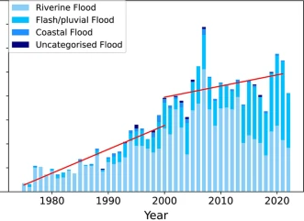
Рис.1.1 - Графік повеней з одним або декількома смертельними випадками, зареєстровані в EM-DAT за період 1975-2022 років [24]

Повінь іноді поділяють на три основні види: річкова (також відома як річкова або прирічкова повінь, коли рівень води в річці, потічку або потоці підвищується, даючи змогу воді текти на навколишні землі); зливова (повінь, пов'язана з сильними зливами, що не залежить від переповнюваного водоймища); і ґрунтові води [25]. Прибережну повінь також часто включають до четвертого типу, якщо суб'єкт, що визначає типи повеней, має берегові лінії вздовж океанів або великих внутрішніх озер (рис. 1.2). Так, наприклад, Британська Колумбія може визначити чотири основні типи повеней, але Альберта або Саскачеван можуть визначити тільки три.
Різні регіони світу демонструють унікальні тенденції підтоплення, які визначаються локальними кліматичними умовами, особливостями природного середовища та рівнем розвитку інфраструктури. Тож спроба «розбити» повінь на ці три або чотири основні категорії часто виявляється проблематичною, оскільки кілька різних типів повеней часто відбуваються водночас або майже водночас, роблячи внесок у загальну «течію» (рис.1.3).
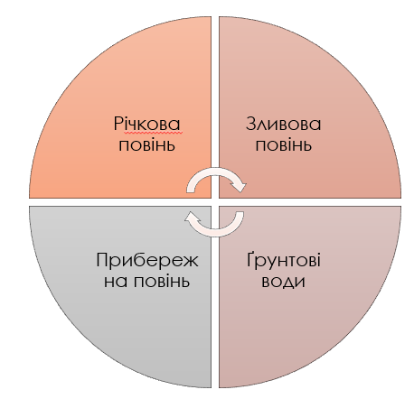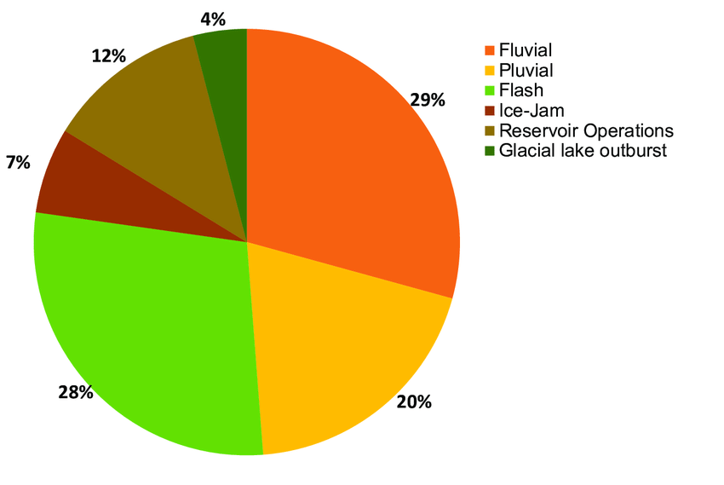
Рис. 1.2 – Основні види повеней [25]
Рис. 1.3 - Типи повеней, з якими зіткнулися опитані групи населення [26]

Крім того, іноді може бути незрозуміло, яке саме явище призвело до даної повені. Наприклад, часто буває важко визначити, чи затоплений підвал через поверхневі потоки, що проникають через вікна та двері, чи він затоплений через просочування ґрунтових вод крізь тріщини у фундаменті [25].
Річкові паводки від танення снігу (також відомі як весняні паводки) часто відбуваються наприкінці зими або навесні, коли підвищення температури спричиняє танення снігу та льоду.
Багато що залежить від глибини снігового покрову. Паводки, пов'язані зі стоком, можуть бути значно посилені опадами, оскільки вони прискорюють танення снігу та льоду – часто дуже швидко. Крім того, дощ служить додатковим джерелом води. Поєднання дощу і талого снігу може легко перевантажити як природні, так і штучні дренажні системи.
Пролонговані паводки та значний об’єм води можуть підмивати та ослаблювати фундаменти будівель. Особливо це стосується конструкцій, які не адаптовані до тривалого перебування у воді. Такий тип повені може спричиняти ерозію ґрунту навколо будівель і на схилах, що спричинить осідання землі та пошкодження ландшафтних елементів.
Екстремальні зливи часто призводять до локальних повеней, особливо якщо сильні дощі йдуть протягом короткого періоду часу, перевантажуючи дренажні системи, як природні, і штучні. Такий тип може бути пов'язаний зі штормами (зазвичай з конвективними та тропічними), часто фігурує у міських повенях. Однак він також може призвести до (або посилити) інших типів повеней, включаючи ті, що викликані таненням снігу, заторами льоду, руйнуванням конструкцій (як природними, так і штучними) та ґрунтовими водами.
Через проникнення вологи та часті замокання фасади споруд можуть деформуватися, з’являються тріщини, що знижує міцність будівельних матеріалів і призводить до обвалів декоративних елементів та пошкодження зовнішніх шарів конструкції. Також підтоплення підвальних поверхів, де часто розміщені інженерні комунікації, електрощитки та побутові приміщення, може призвести до значних пошкоджень інфраструктури та систем життєзабезпечення будівель.
Затори льоду спричиняються тимчасовим блокуванням річкових потоків через наростання плаваючого льоду (інколи так званого крижаними греблями). Часто вони виникають навколо природних об'єктів, наприклад, там, де річки звужуються або мають різкі вигини, або навколо створених людиною об'єктів, таких як мости, дамби та залізничні насипи.
Подібні затори можуть відбуватися як під час утворення льоду на початку зими, так і під час танення снігу. Вони призводять до затоплення як вгору за течією, так і вниз, коли крижана гребля раптово проривається. Цей тип затору, який зазвичай доволі локалізований, менш передбачуваний і часто більш руйнівний, ніж затоплення відкритої води.
Однією з найбільших небезпек є вплив крижаних заторів на мости, дамби та інші гідротехнічні споруди. Також лід, що зупиняється на природних або створених людиною об'єктах (наприклад, на залізничних насипах або берегових укріпленнях), може викликати їх пошкодження через сильний механічний тиск.
Після того, як крижані «блоки» вже утворилися, можливості їх усунення обмежені. Для локалізованих заторів механічне видалення може бути варіантом.
Руйнування конструкцій схоже на природну повінь, пов'язану з греблями, за винятком того, що зруйновані конструкції є інженерними, а не природними. До інженерних конструкцій можуть належати греблі, дамби та водосховища. Такі проблеми, як погане проєктування та будівництво, помилки в експлуатації, відсутність технічного обслуговування, землетрус/зсув або інші екстремальні умови, що перевищують проєктні характеристики можуть стати причинами затоплень.
Прибережні повені зазвичай виникають внаслідок поєднання чотирьох основних чинників: хвильовий нагін, припливи, штормові нагани і, де це може бути помітно, зміни рівня моря. Прибережні повені можуть відбуватися як уздовж узбережжя океану, так і біля берегових ліній озер.
Як і у випадку з іншими типами повеней, часто кілька чинників можуть працювати в унісон, викликаючи (або погіршуючи) умови. Тож так само, цей вид призводить до ерозії берегової лінії та зміни у рельєфі, корозії та руйнуванню матеріалів, підмиванню основи та руйнування фундаментів, пошкодженню інженерних мереж та комунікацій, тошо
Міська повінь - це складна форма повені, яка являє собою щось більше, ніж просто «підтоплення, що відбувається в місті». Тісно пов'язана зі штормом / зливою (див. вище), міську повінь визначають як затоплення, викликане поверхневими потоками (такими як зливовий стік і річкова повінь) та затопленням інфраструктури (зокрема, засміченням каналізації). Міське затоплення посилюється непроникними поверхнями, які найчастіше зустрічаються в забудованих районах (наприклад, бетон, асфальт і великі дахи), а також загальною концентрацією забудови. Цей тип повені часто обходиться суспільству (включно зі страховиками) в мільйони доларів щороку. Спільноти, які постраждали останніми роками, включають Віндзор, Онтаріо (вересень 2016 р. і серпень 2017 р.), Сідней, Нова Шотландія (жовтень 2016 р.); Честермір, Альберта (липень 2015 р.); Берлінгтон, Онтаріо (серпень 2014 р.); Торонто, Онтаріо (липень 2013 р.); Калгарі, Альберта (червень 2013 р.); і Бінбрук, Онтаріо (липень 2012 р.).
Затоплення ґрунтовими водами (вода, яка присутня під поверхнею Землі) може відбуватися як на рівні району, так і навколо окремої території. Хоча цей тип підтоплення часто пов'язаний із затопленням підвалів, воно може відбуватися в ширшому масштабі на міському рівні, особливо в районах, де ґрунти вапнякові або піщані, а також у місцях, де спостерігаються тривалі проливні дощі. Підтоплення ґрунтовими водами також часто зустрічається там, де великі водоносні горизонти розташовані нижче русел річок.
Що стосується окремих споруд, затоплення часто відбувається, коли рівень води піднімається до точки, де він знаходиться вище найнижчої частини будівлі. Потім вода може потрапити в підвали через тріщини у фундаментних стінах і підлогах. Насичені ґрунти навколо будинків також можуть призвести до затоплення.
Тож, можна зробити висновки, що ця проблема охоплює різноманітні аспекти, включаючи гідрогеологічні, кліматичні, екологічні, соціально-економічні та технічні чинники. Тому організація середовища на підтоплюваних територіях потребує системного підходу, який враховує природні, техногенні та соціально-економічні фактори.
Наукові праці займають не останнє місце в переліку ключових дослідницьких стратегій адаптації до навколишніх змін. Вони дозволяють отримувати глибоке розуміння природних і антропогенних процесів, які впливають на навколишнє середовище. А також сприяють розробці нових теоретичних основ і методів для попередження кліматичних змін, зменшення впливу підтоплень, збереження екосистем тощо. Подібні дослідження залучають спеціалістів з різних галузей, що дозволяє інтегрувати знання з гідрології, архітектури, екології, соціології тощо.
Серед іноземних прикладів можна привести наукову працю Kelly Shannon, Bruno de Meulder - «Water Urbanisms» [27]. Дослідження зосереджене на інтеграції води в архітектуру та містобудування, включаючи інфраструктуру підтоплених зон.
Мета праці полягає у висвітленні взаємозв’язків між водною інфраструктурою, архітектурою та міським середовищем, а також у розробці підходів до інтеграції води у процесі містобудівного планування та ландшафтного дизайну.
Дослідження фокусується на проблемах, пов’язаних із впливом урбанізації на водні екосистеми та адаптацією до ризиків, таких як підтоплення, посухи та забруднення. У праці розглянуто практичний досвід використання природних рішень для управління водою, таких як зелена інфраструктура, створення буферних зон, водно-болотних угідь і систем для збору дощової води (рис. 1.4).
Наукова новизна роботи полягає в обґрунтуванні концепції "водної урбаністики" як системного підходу до інтеграції водних ресурсів у розвиток міст. Праця пропонує методологічні інструменти для адаптації міст до змін клімату, таких як планування багаторівневих водних систем; використання сучасних технологій для прогнозування та управління водними потоками; розвиток інноваційних ландшафтних рішень для запобігання паводкам.
Таким чином, дослідження акцентує увагу на важливості сталого розвитку водних територій як частини міських систем. Праця "Water Urbanisms" формує теоретичну та практичну основу для впровадження ефективних водно-орієнтованих стратегій в архітектурі та містобудуванні, зокрема у контексті адаптації до змін клімату.

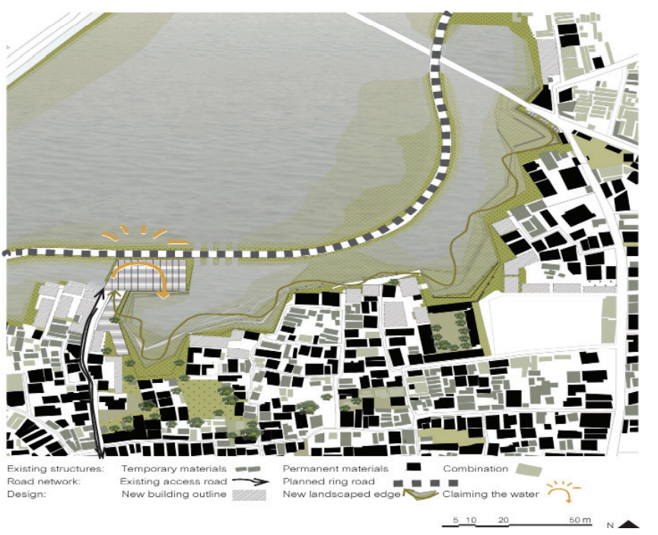
Рис. 1.4 – Новий стратегічний міський проєкт Kelly Shannon

Серед іноземних публікацій, що розглядають проблеми підтоплень можна виділити працю "FLOAT! Building on Water to Combat Urban Congestion and Climate Change", авторів Dr. Koen Olthuis і David Keuning [28].
В роботі обговорюється актуальність використання плавучої архітектури для вирішення проблем міського перевантаження та кліматичних змін. Мета книги полягає у висвітленні потенціалу архітектури на воді як інноваційного підходу до адаптації урбанізованих територій до змін клімату та соціальних викликів.
У дослідженні розглянуто проблему зростання попиту на житлову та комерційну забудову в умовах обмежених ресурсів суші та ризиків затоплень. Книга демонструє практичний досвід впровадження плавучих будівель, серед яких житлові будинки, плавучі офіси, платформи для рекреації та екологічних проєктів.
Наукова новизна роботи полягає у детальному аналізі технологічних, екологічних та економічних аспектів плавучих конструкцій. У книзі наголошується на важливості адаптації до кліматичних викликів, інтеграції природоорієнтованих рішень і залучення інноваційних матеріалів для створення стійких та енергоефективних плавучих споруд.
Праця також висвітлює ключові переваги плавучої архітектури:
- гнучкість у розміщенні.
- мінімальний вплив на екосистеми.
- економічна доцільність у порівнянні з традиційними методами забудови на підтоплюваних територіях.
Таким чином, книга ілюструє стратегічний підхід до інтеграції водної урбаністики в міське середовище як один із напрямів сталого розвитку, що відповідає сучасним тенденціям адаптації міст до глобальних змін.
Актуальність проблем підтоплень територій також розглядається в українській дисертації Сєрікової Олени Миколаївни «Прогнозування і управління рівнем ґрунтових вод для підвищення екологічної безпеки забудованих територій України» [24] за спеціальністю 21.06.01 – екологічна безпека. Мета роботи полягала у підвищенні рівня екологічної безпеки урбанізованих територій, що зазнають підтоплення ґрунтовими водами.
В дослідженні було розглянуто проблему підтоплення міських територій, яка призводить до серйозних екологічних, техногенних та соціальних наслідків. Основна увага приділяється негативному впливу підтоплення на стан підземної інфраструктури, забруднення ґрунтових вод і розвиток болотистих ділянок, що провокують утворення токсичних випарів, поширення шкідливих мікроорганізмів і комах. Ці процеси негативно впливають на здоров’я населення та спричиняють суттєві матеріальні втрати.
Автор підкреслює актуальність впровадження екологічної безпеки підтоплених територій, зокрема шляхом прогнозування змін рівня ґрунтових вод (РГВ) та розроблення заходів щодо попередження їх підвищення (табл. 1.1) . Для багатьох міст України характерна тенденція систематичного зростання РГВ через техногенні фактори та брак належної моніторингової інфраструктури. Це створює труднощі в оцінці ризиків підтоплення і плануванні захисних заходів.

Таблиця 1.1
Порівняльна характеристика підходів до боротьби з підтопленням у Сєрікової О. М. «Прогнозування і управління рівнем ґрунтових вод для підвищення екологічної безпеки забудованих територій України» [24]
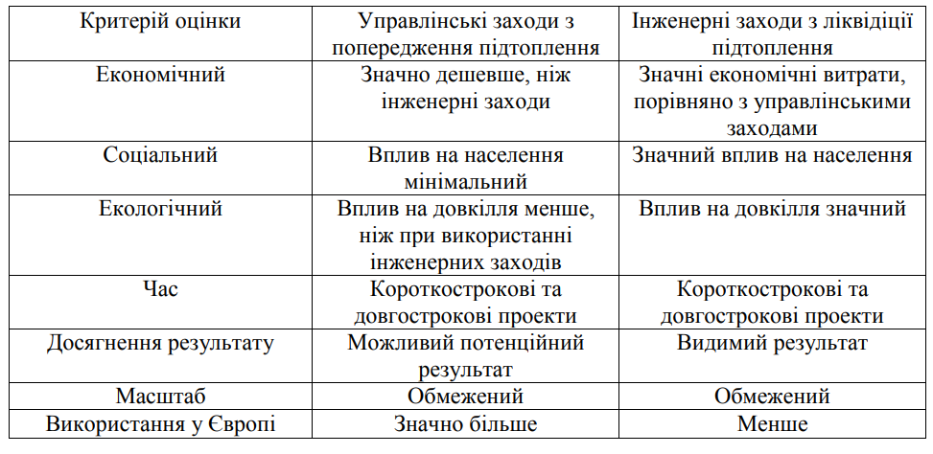

Дослідження акцентує увагу на важливості використання математичних моделей, які враховують комплексні техногенні фактори, такі як урбанізація, штучне покриття територій, зміни транспірації та водного балансу. Зазначено, що ці моделі є основою для оцінки ризику та розробки ефективних інженерних рішень, які дозволять мінімізувати вплив підтоплення на урбанізовані території [24].
Ще одну дисертацію можна привести як приклад обґрунтування актуальністі теми підтоплень прибережних територій - «Методологічні основи архітектурно-ландшафтної організації прибережних та водних територій» (Рубан Людмила Іванівна, спеціальність 18.00.04 - містобудування та ландшафтна архітектура) [29].
Наукова праця охоплює аналіз сучасних проблем організації прибережних і водних територій, акцентуючи увагу на архітектурно-ландшафтному плануванні, урбаністичній інтеграції та екологічному захисті.
Було досліджено теоретичні та практичні аспекти розвитку прибережних територій, виявлено основні напрями вивчення, зокрема екологічні, історико-культурні та містобудівні (рис.1.5).
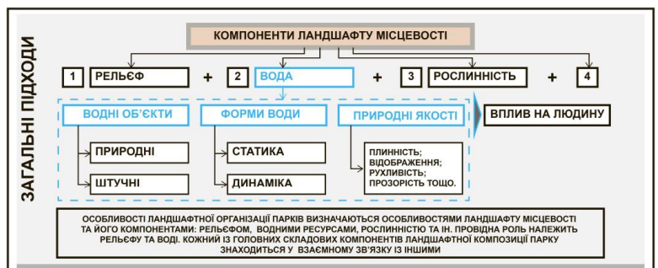
Рис. 1.5 – Вивчення водного компоненту в сучасній теорії ландшафтної архітектури за працею Рубан Л. І.

Також було розроблено нові підходи до інтеграції водних і прибережних зон, включаючи застосування «блакитно-зеленої» інфраструктури, адаптованої до змін клімату. Вперше запропоновано використання методу «природно-образної аналогії», який дозволяє створювати інноваційні архітектурні рішення на основі інтерпретації природних явищ.
Робота також зосереджена на перспективних напрямках освоєння водних територій, включаючи використання водної енергії, будівництво інноваційних споруд на воді та адаптацію міст до кліматичних змін. Запропоновано класифікацію споруд на воді та їх інтеграцію з ландшафтними елементами.
Результати наукових всіх праць впливають на формування державних і міжнародних нормативів, програм і політик. Кожна країна адаптує законодавство до своїх природних умов та економічних можливостей. Та загальною тенденцією для всіх все ж таки є перехід до інтегрованого підходу.
Наприклад, директива ЄС про управління паводками (2007/60/EC) [30] була ухвалена 23 жовтня 2007 року для мінімізації ризиків затоплень і захисту населення, інфраструктури та екосистем. Цей документ визначає загальноєвропейські підходи до управління паводковими ризиками, враховуючи наукові дослідження, прогнози змін клімату та економічні виклики.
Головною ціллю її створення було зменшення негативних наслідків паводків для життя людей, економіки та навколишнього середовища, а також забезпечення скоординованих дій між країнами-членами ЄС.
Особливу увагу було приділено управлінню транскордонними річковими басейнами, такими як Дунай чи Рейн, які зачіпають інтереси кількох країн.
Директива базується на використанні ГІС для створення карт паводкових ризиків, що дозволяє більш точно визначати зони затоплення та оцінювати можливі наслідки. Зміни клімату, зокрема частіші екстремальні погодні явища, також стали ключовою передумовою для ухвалення рішень.
Серед викликів реалізації програми можна виділити:
- фінансування (виконання заходів з управління паводками є дороговартісним і вимагає суттєвих інвестицій);
- транснаціональна координація (спільне управління міжнародними річковими басейнами потребує узгоджених дій між країнами);
- кліматична адаптація (необхідність постійного оновлення планів у зв'язку зі швидкими кліматичними змінами).
Також потрібно не забувати про систему Єврокодів – це перша в світі система проєктування, в основу концепції якої, покладено принцип керованої надійності і довговічності [31]. Безумовно, до цього всі системи проєктування, мали за центральну мету гарантувати безпеку споруди, проте тільки за Єврокодом проєктанту було надано апарат керування надійністю, а відтак і довговічністю об’єкта будівництва.
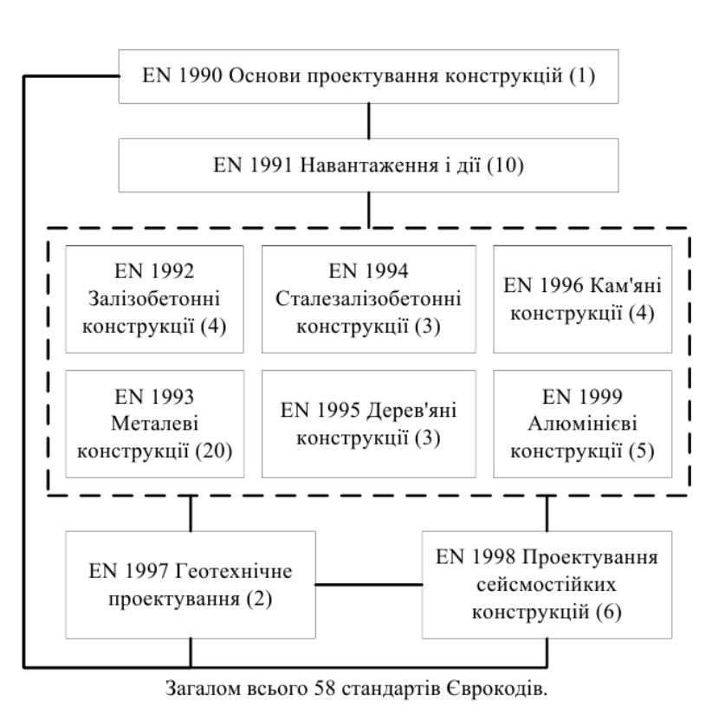
Рис. 1.6 - Система Єврокодів [31]
Сьогодні експертами всього світу визнається, що Єврокод є новітньою, найбільш досконалою базою нормативного регулювання в будівництві (рис.1.6).
Це стало можливим, бо протягом 30 років в розробці, введенні та науковому супроводі приймають активну участь видатні фахівці більшості країн Європи. Завдяки цьому Єврокод адсорбував сучасні наукові досягнення в теорії споруд, механіці ґрунтів, механіці і фізиці будівельних матеріалів.
У контексті теми підтоплення регіонів та управління водними ресурсами можна виділити ЄВРОКОД 7. ГЕОТЕХНІЧНЕ ПРОЄКТУВАННЯ. ЧАСТИНА 1. ЗАГАЛЬНІ ПРАВИЛА (EN 1997-1:2004, ІDТ) [32]. Він є одним із ключових стандартів у серії європейських нормативів, що регулюють проєктування будівель і споруд.
Основні положення включають концепції граничних станів, що включає перевірку несучої здатності конструкцій і їхньої придатності до експлуатації, а також рекомендації застосовувати кількісні методи оцінки ризиків і впливів, враховуючи специфічні властивості ґрунту та умови будівництва.
Цей тип єврокоду особливо актуальний для проєктування в регіонах із ризиком підтоплення, оскільки визначає методи оцінки впливу підвищення рівня ґрунтових вод; містить рекомендації для проєктування фундаментів і укріплень в умовах високої вологості; описує заходи з дренажу та захисту територій від підтоплень.
На національному рівні також реалізуються проєкти, спрямовані на оцінку вразливості територій та розробку стратегій їх адаптації до кліматичних особливостей.
Серед таких можна виділити програму "Room for the River" у Нідерландах [33], яка передбачає створення резервних водних шляхів для річок з метою мінімізації ризиків затоплення прибережних територій.
У США діє програма агентства FEMA, яка зосереджується на проєктуванні інженерних рішень для зменшення впливу стихійних лих, включаючи паводки [34].
Нині і в Україні набули чинності нормативи, програми та методичні розробки, які спрямовані на мінімізацію ризиків підтоплення та адаптацію до кліматичних змін.
В Україні ключовими документами, що регулюють захист територій від підтоплення є ДБН (Державні будівельні норми) Б.2.2-12:2019 "Планування та забудова територій", ДБН В.2.2-9:2018 "Будинки і споруди. Громадські будинки та споруди" та ДБН В.1.1-25-2009 "Інженерний захист територій та споруд від підтоплення та затоплення". Їхнє застосування є критично важливим при проєктуванні громадських центрів у регіонах із ризиком підтоплення.
Ключові аспекти для ДБН Б.2.2-12:2019 "Планування та забудова територій" [9] :
      - Функціональне зонування (у підтоплюваних районах необхідно розділяти зони житлової забудови, громадських об'єктів та зон з підвищеним ризиком підтоплення. Згідно з нормами, будівлі громадського значення (такі як громадські центри) повинні бути розташовані на підвищених ділянках або ж повинні мати спеціальні інженерні рішення для захисту від підтоплення).
- Розміщення будівель (у підтоплюваних регіонах слід уникати розташування громадських будівель у зонах можливого затоплення або забезпечити їхній надійний захист (мін. 50м від водного об'єкту)).
- Інженерна інфраструктура ( проєктування систем водовідведення та дренажу повинно забезпечити відведення надлишкової води під час злив і паводків, зокрема через системи каналів, дренажних систем або спеціальних колодязів.
Ключові аспекти для ДБН В.2.2-9:2018 "Будинки і споруди. Громадські будинки та споруди" [4]:
- Конструктивні рішення ( громадські будівлі у підтоплюваних зонах повинні мати спеціальні конструктивні заходи для захисту від впливу води, такі як підняті фундаменти, використання водонепроникних матеріалів для нижніх поверхів, та вологозахищені конструкції).
- Евакуаційні шляхи (евакуаційні виходи мають бути передбачені та доступні навіть у випадку підтоплення території).
- Енергоефективність та екологічність (у проєкті мають бути передбачені енергоефективні системи опалення та вентиляції, а також використання екологічно безпечних матеріалів).
Ключові аспекти для ДБН В.1.1-25-2009 "Інженерний захист територій та споруд від підтоплення та затоплення" [2].
- Інженерні заходи для захисту від води (необхідно проводити детальні геодезичні та гідрологічні дослідження, щоб визначити рівень ризику підтоплень).
- Гідроізоляційні заходи ( використання водонепроникних матеріалів для фундаментів, стін, підлог є обов’язковою умовою для забезпечення довговічності будівлі).
- Системи водовідведення (як зазначалося раніше, проєкт має включати спеціальні системи дренажу та водовідведення, щоб уникнути накопичення води навколо будівлі під час паводків або інтенсивних опадів).
Тематичні дослідження також мають значний вплив у сфері адаптації до кліматичних змін та управління ризиками. Їх зусилля спрямовані на привернення уваги осіб, які ухвалюють рішення, до важливості проблеми зміни клімату, та залучення громадськості до активних дій.
Червоний Хрест та Червоний Півмісяць також реалізують програми з підготовки до надзвичайних ситуацій [36]. Вони розробляють місцеві стратегії адаптації до кліматичних змін, такі як побудова стійкої інфраструктури та розробка систем раннього оповіщення.
Організація активно публікує дослідження та звіти про вплив кліматичних змін на уразливі спільноти, залучаючи міжнародну увагу до проблеми. Вона також виступає на ключових платформах, таких як кліматичні конференції ООН.
«Кліматичний форум східного партнерства» (Climate Forum East) [36] – проєкт, який реалізується в шести країнах Східного партнерства, спрямований на зміцнення потенціалу громадянського суспільства щодо їх взаємодії з особами, які приймають рішення щодо цих питань, та мобілізації молоді та місцевих громад для реагування на виклики, з якими стикаються їхні країни за умов зміни клімату. Відповідно, одним із ключових завдань проєкту є оцінка національними громадськими організаціями основних кліматичних ризиків та вразливостей у кожній країні, а також розробка рекомендацій для громадських організацій та осіб, які приймають рішення про можливі підходи до адаптації до зміни клімату. Саме з цією метою реалізовано запропоноване до Вашої уваги дослідження оцінки вразливості України до зміни клімату.

1.2. Фактори, умови та тенденції розвитку в області формування громадської архітектури на підтоплюваних територіях в малих містах.

Тож, беручи участь у розробці різних програм, постає головне питання: якими є глибинні причини проблеми підтоплення і чи можливі тут ефективні рішення без величезних витрат?
У пошуку відповідей варто розглянути кожну із середовищ або сфер життєдіяльності, в яких розвиваються або знаходять відображення процеси підтоплення [36] (рис. 1.7).
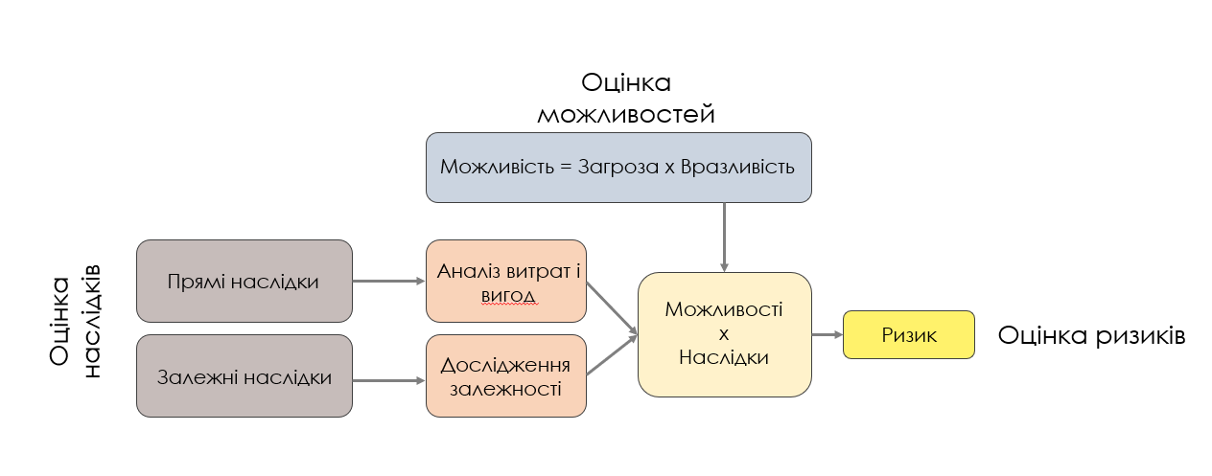
Рис. 1.7 - Загальний вигляд інструменту оцінки ризиків затоплення

Вивчаючи наукові праці, що мають широкий спектр досліджень прибережних територій відносно різних природних водойм та водотоків, можна побачити, що робота поєднує в собі багато аспектів: від розв’язання інженерно-технічних питань їх захисту та інженерної підготовки територій, функціонально-планувального зонування прибережних територій, композиційно-просторових особливостей формування забудови на цих територіях до розкриття естетичних та функціональних якостей природних водних компонентів при організації відкритих міських просторів. Всі ці різноманітні фактори вивчаються на різних за масштабом рівнях: від території країни, її природно-кліматичних зон до прибережних територій міста і його приміської зони, включно з окремими парковими територіями та спорудами різного функціонального призначення. Тож проведений аналіз дає можливість створити наступну класифікацію ризиків, що впливають на різні сфери життєдіяльності людини та навколишнього світу.
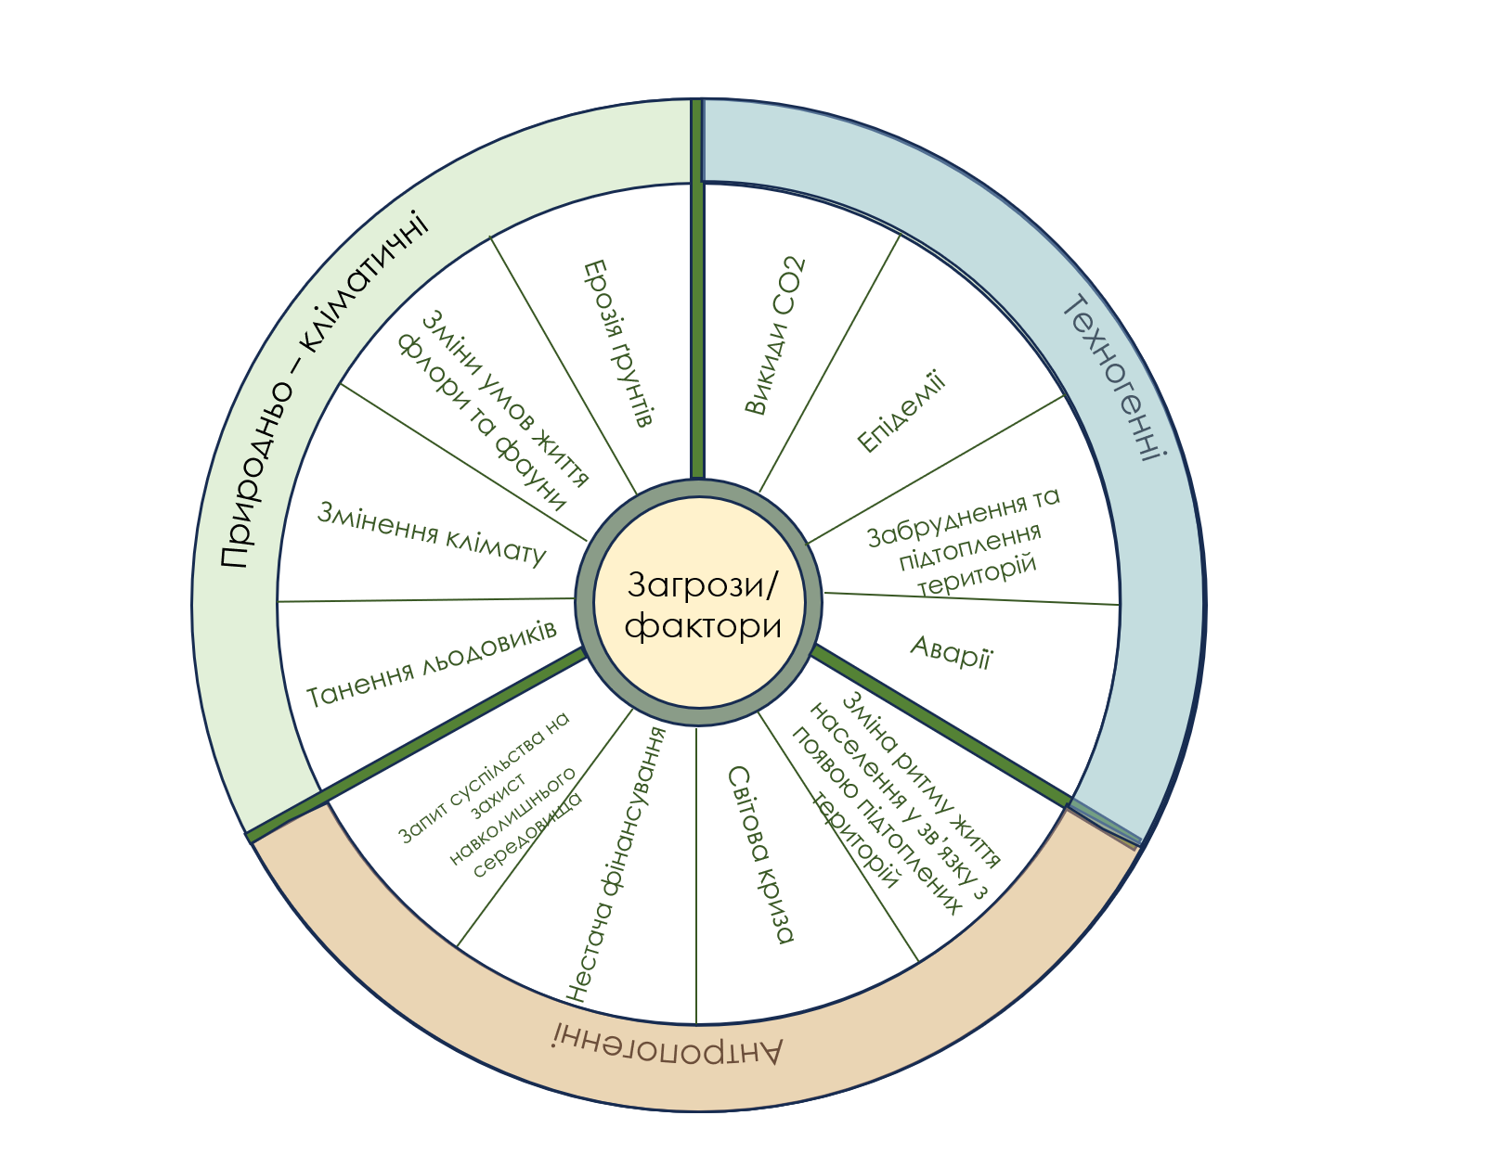
Рис.1.8 – Схема впливу факторів на проєктування в регіонах, схильних до повеней та підтоплення
Серед факторів, що впливають на проєктування в регіонах, схильних до повеней і підтоплення, природно-кліматичні, техногенні та антропогенні чинники є головними, оскільки вони визначають безпеку, стійкість і функціональність забудови (рис.1.8).
Природно-кліматичні фактори. У природі «все пов’язано з усім», тому жоден із впливів не минає безслідно, призводячи часто до неочікуваних і руйнівних наслідків, у тому числі, для самої людини. Зміна клімату є однією з найбільших загроз людству з далекосяжним впливом на суспільство, навколишнє середовище та економіку. Вона впливає на всі регіони світу та всі верстви населення [37] (рис. 1.9, рис.1.10). Одним із її наслідків є підвищення частоти екстремальних опадів, що перевантажують дренажні системи й збільшують обсяг поверхневого стоку [38]. Це стає особливо небезпечним для міських територій із щільною забудовою, де природні механізми поглинання води обмежені.
Підвищення температури також сприяє підняттю рівня ґрунтових вод. Зміни у сезонності стоку річок та зростання об'єму опадів у низинних регіонах викликають підтоплення підвалів і фундаментів будівель, створюючи значні інфраструктурні та екологічні ризики. Танення льодовиків і підвищення рівня моря через глобальне потепління спричиняє хронічні затоплення прибережних територій і збільшує загрозу штормових хвиль.
Зміна клімату вимагає адаптації інфраструктури. Зокрема, необхідно передбачати потужні дренажні системи для захисту будівель і доріг. Забудова в зонах підтоплення повинна враховувати можливість підняття споруд на палі, використання водонепроникних матеріалів і створення систем локального водовідведення. Використання "зелених" інфраструктур, таких як міські водно-болотні угіддя, відновлення природних русел річок і застосування пермеабельних покриттів, дозволить ефективно адаптувати території до кліматичних змін.

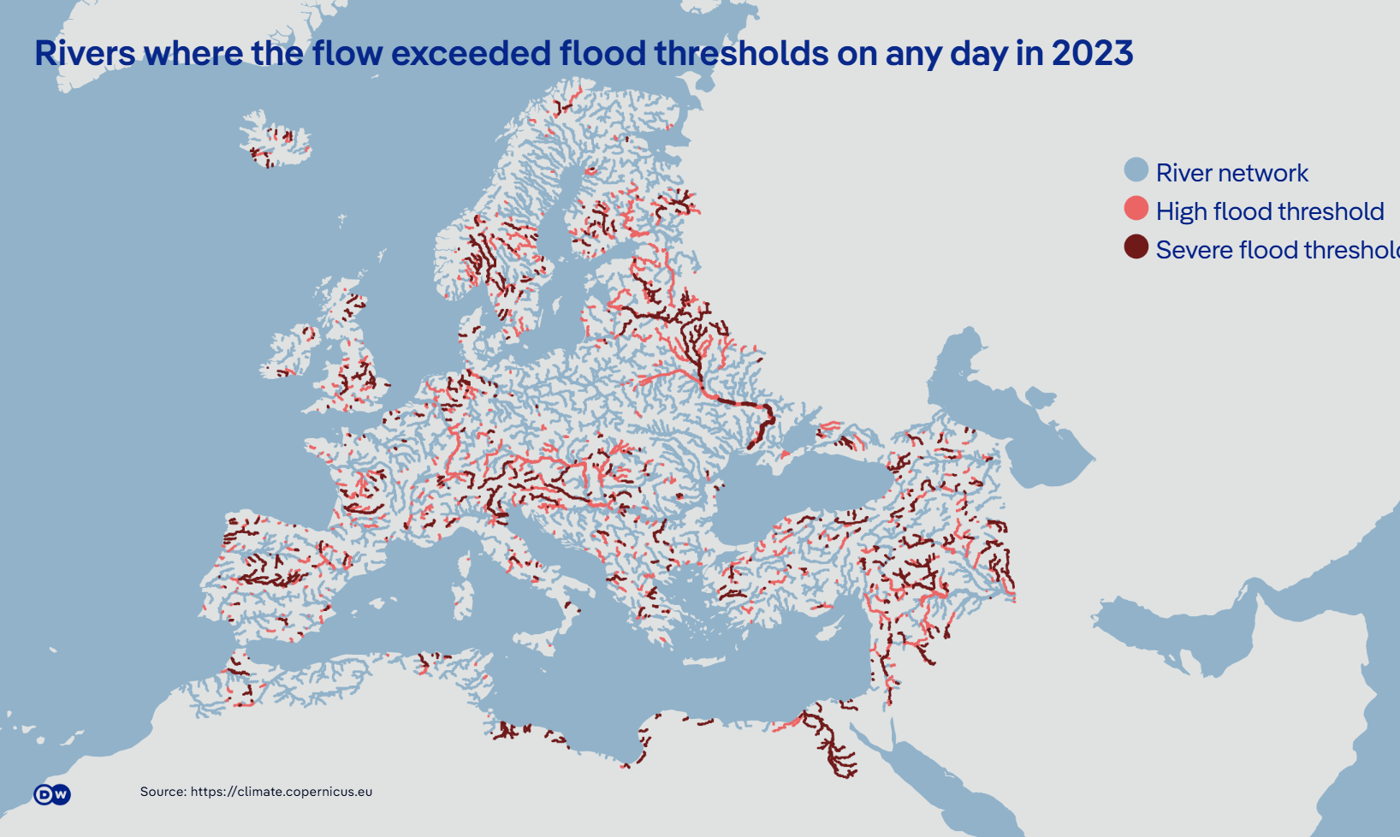
Рис.1.9 - Річки, де рівень води перевищив порогові значення, 2023 рік [38]

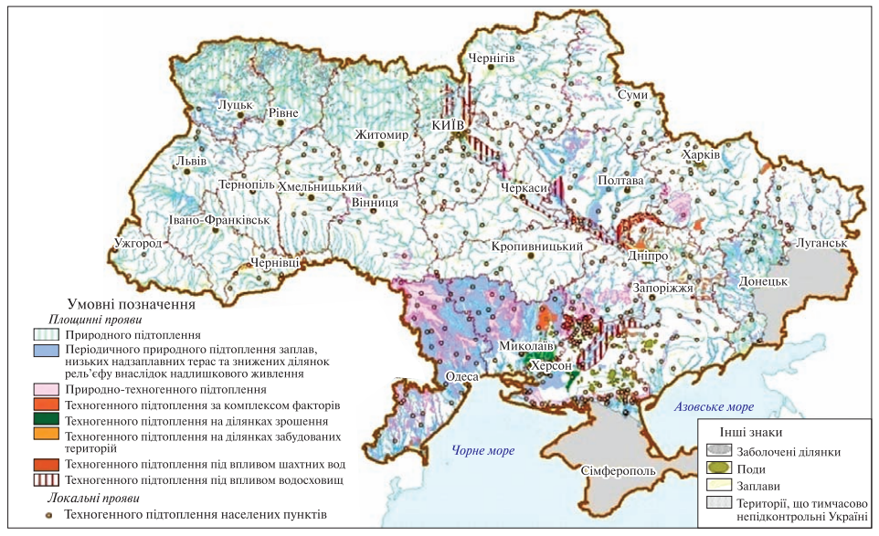
Рис. 1.10 - Поширення підтоплення в межах адміністративних областей України [24]

Хоча вплив зміни клімату на збройні конфлікти у державах відносно незначний, очікується, що він зростатиме разом із глобальними температурами. Те ж саме стосується й міждержавних конфліктів, коли зміна клімату може призвести до виникнення дефіциту життєво важливих природних ресурсів.
Рівень Світового океану залишався майже незмінним упродовж тривалого часу, протягом останніх 3000 років його незначні коливання не перевищували 0,2 мм на рік 22 (рис. 1.11).
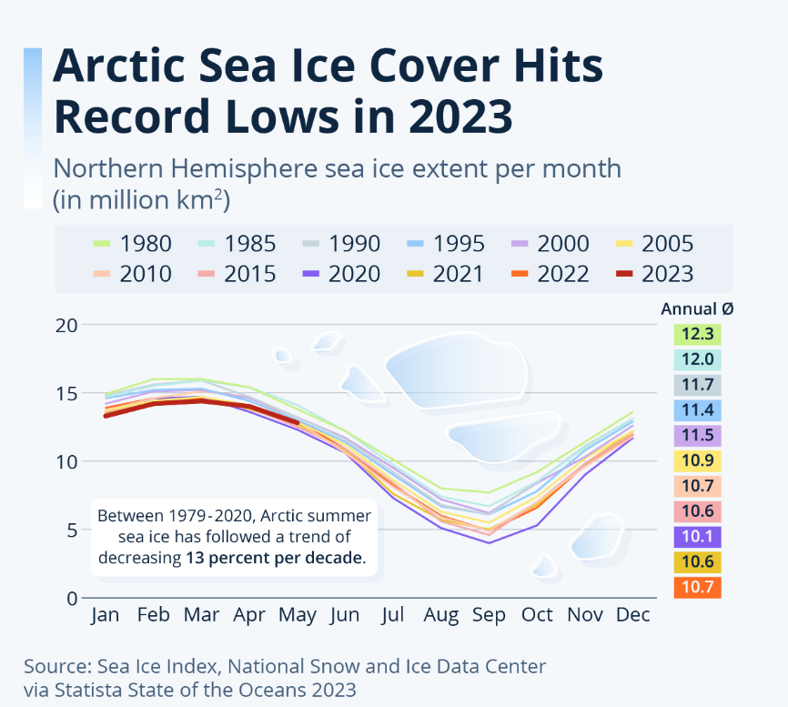
Рис. 1.11- Зменшення товщини льодового покрову Арктики [39]

Зміна річкового режиму є одним із наслідкоів танення льодовиків. Гірські льодовики, які є джерелами багатьох великих річок, під час танення спричиняють тимчасове збільшення об'єму стоку води, що викликає паводки, особливо у весняний період.
Танення льодовиків також сприяє підвищенню рівня ґрунтових вод у низинних регіонах, що викликає підтоплення будівель, інфраструктури та сільськогосподарських угідь.
Вплив цього явища на проєктування значний. У прибережних зонах необхідно враховувати підвищення рівня моря, застосовуючи захисні дамби, розумне зонування та стійкі основи для будівель. У гірських регіонах важливо враховувати ризик сезонних паводків, розробляючи резервуари для зберігання надлишків води та ефективні системи водовідведення. У міських районах танення льодовиків потребує інтеграції сучасних дренажних систем у містобудівні рішення, щоб уникнути підтоплення житлових зон і транспортних мереж.
Ерозія ґрунтів зменшує природну здатність поглинати воду, що збільшує обсяги поверхневого стоку під час інтенсивних опадів. У міських умовах наслідки ерозії стають ще серйознішими через щільну забудову та недостатню кількість зелених зон, які могли б зменшувати обсяги стоку [40] (рис.1.12).

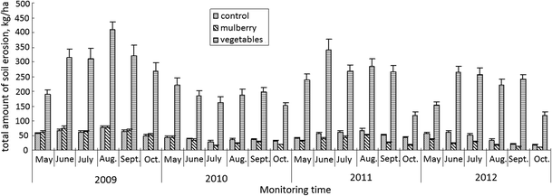
Рис. 1.12 - Ерозія ґрунту в період паводків [42]

Руйнування верхнього родючого шару ґрунту також знижує його стійкість до водних потоків. Ця проблема ускладнює облаштування фундаментів будівель або інженерних споруд, створюючи додаткові технічні виклики для будівельників і планувальників. У регіонах із похилим рельєфом ерозія спричиняє зсуви ґрунту, які можуть активізуватися під час підвищення рівня ґрунтових вод або сильних дощів, створюючи серйозну небезпеку для житлових будівель, доріг та інфраструктури.
Додатково, ґрунтова маса, що переноситься потоками води, заносить русла річок і водойм, зменшуючи їхню глибину та пропускну здатність.
Проєктувальні рішення в умовах ерозії повинні враховувати необхідність стабілізації ґрунтів. Застосування технологій, таких як терасування, укріплення схилів геотекстилем і висадка рослинності, може ефективно знижувати ризики. Екологічно орієнтовані підходи, такі як створення лісосмуг, водопроникних покриттів і природних резервуарів, сприяють зменшенню руйнівних наслідків [41].
У забудованих зонах із активними ерозійними процесами доцільно застосовувати спеціальні конструктивні рішення або обмежувати будівництво. Крім того, рекомендується створювати системи водовідведення, які враховують природні особливості території.
Зміни умов життя флори та фауни в регіонах, схильних до підтоплення, мають суттєвий вплив на екосистеми та процеси проєктування територій. Постійно підтоплені зони стають непридатними для більшості видів рослин і тварин, які не адаптовані до високої вологості (рис.1.13). Водночас на таких територіях активно розмножуються болотні рослини й мікроорганізми, які сприяють деградації ґрунтів і можуть витісняти природну флору.

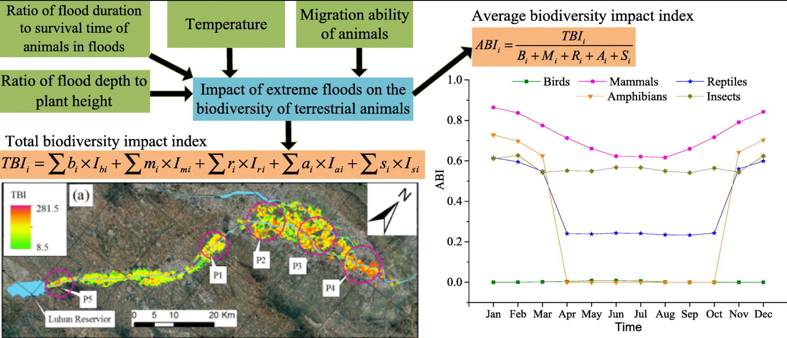
Рис.1.13 – Вплив підтоплень на місцеві екосистеми [42]
У контексті проєктування територій, архітектори та планувальники повинні передбачати заходи для збереження та відновлення біорізноманіття, наприклад, створення міських парків із рослинами, стійкими до підвищеної вологості. Інтеграція природоорієнтованих рішень, таких як водно-болотні угіддя, захисні лісосмуги та екологічні коридори, допомагає стабілізувати екосистеми та уникнути ізоляції видів.
Антропогенні фактори. У поточній ситуації, світова екологічна та кліматична криза значно загострює антропогенні впливи, які стають причинами повеней та підтоплень у багатьох регіонах. Індустріалізація, урбанізація та зміни у використанні земель створюють глобальні виклики для управління водними ресурсами та інфраструктурою.
Наприклад, масштабне використання штучних покриттів, таких як бетон та асфальт, значно знижує здатність ґрунтів до поглинання води, що спричиняє збільшення обсягів поверхневого стоку та підвищує ризики підтоплення у густо забудованих міських зонах. Водночас, неконтрольована вирубка лісів, викликана промисловими і сільськогосподарськими потребами, призводить до втрати природних бар'єрів, які раніше затримували водні потоки.
Глобальні ініціативи, такі як створення судноплавних каналів або будівництво дамб, часто змінюють природні річкові режими, ігноруючи гідрологічні цикли. Це провокує небезпечні паводки в прилеглих районах та створює нові зони підтоплення. Застаріла інфраструктура значно ускладнює ефективну боротьбу з підтопленнями. Багато регіонів продовжують використовувати дренажні системи, які не відповідають сучасним кліматичним викликам і не здатні справлятися з великими обсягами опадів.
Для протидії цим викликам необхідно впровадити зелені інфраструктури, такі як водно-болотні угіддя, для зменшення поверхневого стоку, розробку сучасних інженерних рішень для ефективного водовідведення та зонування територій із урахуванням природних ландшафтів.
Постійний ризик підтоплень та затоплень стає невід'ємною частиною життя багатьох людей, особливо в прибережних та низинних регіонах, де зростає кількість природних катастроф, спричинених людською діяльністю (рис.1.14) .
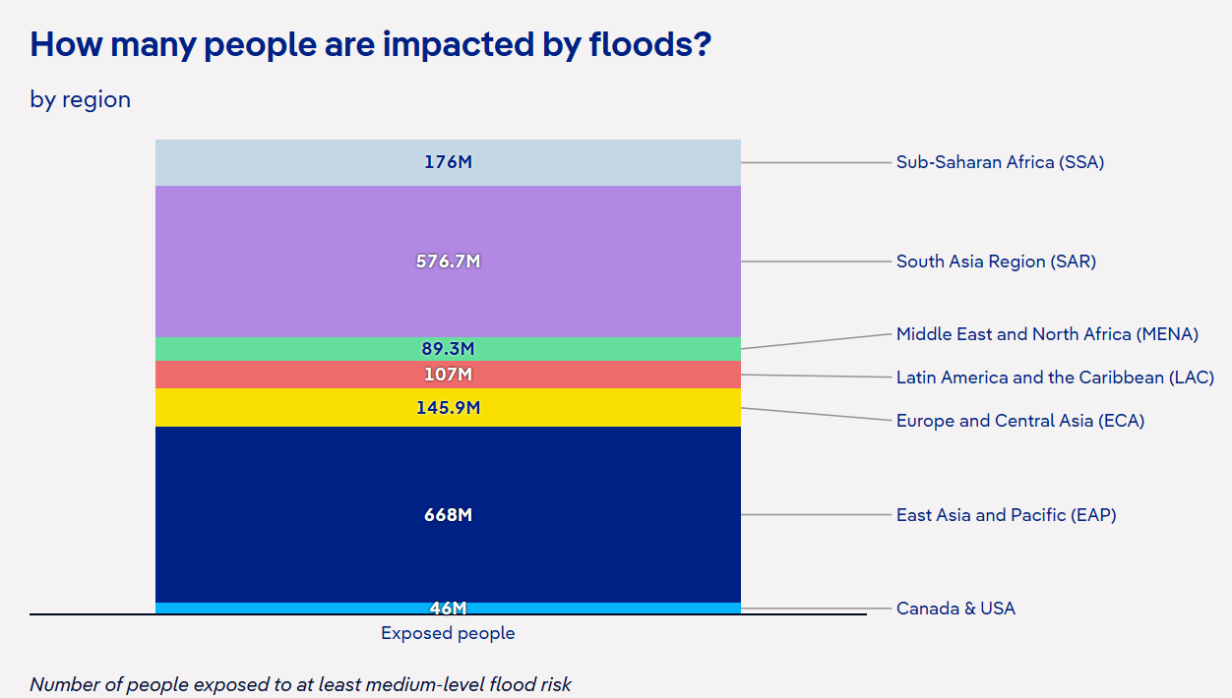
Рис. 1.14- Схема кількості людей, схильних до ризику повені як мінімум середнього рівня [43]

Зміна ритму життя населення проявляється в кількох аспектах: соціальна адаптація до підтоплень, психологічний вплив, економічний тиск, зміна умов праці, а також переміщення населення. Часті затоплення змушують людей пристосовуватися до нових умов життя: будувати додаткові конструкції для захисту майна, зберігати цінні речі на вищих рівнях будинків, підвищувати рівень земельних ділянок і готуватися до евакуації, що потребує часу і ресурсів.
Часті підтоплення також порушують нормальне функціонування інфраструктури, зокрема доріг, шкіл, лікарень та комунальних служб, що впливає на роботу громадських установ і підприємств, ускладнюючи доступ до медичних послуг та пересування.
Для мінімізації впливу антропогенних факторів на підтоплення та затоплення територій необхідний комплексний підхід, який включає захист і відновлення природних екосистем, модернізацію дренажних систем, впровадження зелених інфраструктур, регулювання забудови в зонах ризику, розвиток систем прогнозування та раннього попередження, раціональне управління водними ресурсами та проведення освітніх кампаній.
Ще одним із найвагоміших чинників, який впливає на рівень і частоту затоплень, є нестача фінансування, що обмежує можливості для реалізації важливих заходів з управління водними ресурсами, модернізації інфраструктури та підготовки до стихійних лих.
Залучення громади до екологічних ініціатив і волонтерських заходів, таких як прибирання річок, висадка дерев та облаштування природних зон поглинання води, може компенсувати частину затрат і зберегти екосистеми без великих інвестицій. Додатковим заходом є запровадження екологічного страхування для захисту від затоплень, яке може допомогти людям краще підготуватися до можливих збитків, а впровадження систем прогнозування та оповіщення дозволить швидко реагувати на загрози та забезпечити своєчасне оповіщення людей.
Зараз, коли питання захисту навколишнього середовища стало актуальним, суспільство починає звертати більше уваги на проблеми екології та активно вимагати рішень для зниження антропогенного впливу на природу.
Роль суспільного запиту у зміні екологічних підходів та адаптації до кліматичних змін не можна недооцінювати. Завдяки підтримці екологічно свідомих громадян, уряди і приватний сектор зобов'язані сприяти розробці і впровадженню нових практик для зменшення впливу людської діяльності на навколишнє середовище. Проте цей процес потребує часу, ресурсів та комплексного підходу, а також врахування інтересів всіх сторін, залучених до процесу змін.
Суспільство також активно стимулює розвиток екологічно безпечної інфраструктури. Зростає інтерес саме до зеленої інфраструктури, яка передбачає створення дощових садів, зелених дахів, біофільтраційних систем та пермеабельних (водопроникних) поверхонь.
Ще один важливий аспект – це підтримка сталого землекористування. Урбанізація є однією з причин підвищення ризиків затоплень, оскільки забудова природних територій і збільшення площі непроникних поверхонь (асфальт, бетон) перешкоджають природному дренажу води. У відповідь на вимоги суспільства щодо екологічної безпеки уряди почали впроваджувати обмеження на забудову у зонах ризику затоплень та підтримувати проєкти, які зберігають природні ландшафти.
Запит суспільства на захист навколишнього середовища спонукає державні та приватні організації впроваджувати освітні програми, які пояснюють причини затоплень та навчають людей методам запобігання екологічним катастрофам.
Для зменшення впливу антропогенних факторів на підтоплення важливо підтримувати природоохоронні проєкти. Ці ініціативи, спрямовані на відновлення деградованих лісів, боліт та прибережних зон, мають отримувати державну та приватну підтримку.
Техногенні фактори. Викиди СО₂ є головним чинником техногенного впливу на клімат, і саме вони сприяють глобальному потеплінню, яке, своєю чергою, поглиблює ризики затоплень. Вуглекислий газ утворюється під час спалювання викопного палива (вугілля, нафти, природного газу), а також внаслідок багатьох промислових процесів, таких як виробництво сталі та цементу. Основними джерелами викидів є енергетика, транспорт, сільське господарство, промисловість та побутова діяльність. За останні десятиліття антропогенні викиди СО₂ постійно зростали, збільшуючи концентрацію цього газу в атмосфері (рис.1.15).
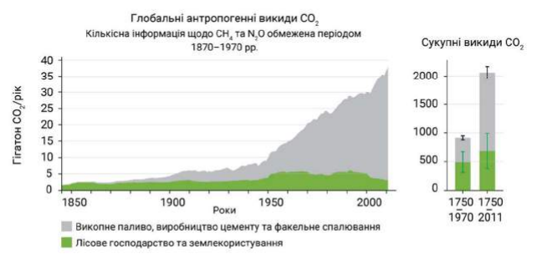
Рис. 1.15 – Глобальні антропогенні викиди СО2 [44]

Урбанізовані території, де велика площа вкрита асфальтом і бетоном, особливо вразливі до підтоплень, оскільки вода не має можливості природно вбиратися у ґрунт.
Глобальне потепління (провоковане СО2) впливає на великі кліматичні системи та змінює звичні шляхи руху повітряних мас. Це може спричиняти тривалі дощові періоди, а також більш тривалі періоди посухи в інших регіонах. Зміни в атмосферній циркуляції сприяють аномаліям, що робить екстремальні погодні явища частішими та інтенсивнішими.
Ось декілька рекомендацій для зменшення впливу СО₂ на підтоплення та затоплення: перехід на відновлювані джерела енергії, зменшення споживання викопного палива, впровадження енергоефективних технологій, використання електромобілів, покращення громадського транспорту, розвиток велоінфраструктури, відновлення природних екосистем, впровадження екологічної освіти, розробка стратегії адаптації до змін клімату.
Епідемії та пандемії мають значний вплив на різні аспекти життя, включно з навколишнім середовищем та умовами проживання людей. Хоча на перший погляд зв'язок між епідеміями і затопленням територій може видаватися непрямим, існує низка причин, чому вони можуть сприяти підвищенню ризиків підтоплення.
Зростання зимових температур повітря призведе до поліпшення умов перезимівлі інфекційних збудників і паразитів і, відповідно, до розширення ареалів їхнього проживання. Крім того, підвищення температури може спричинити активніше поширення збудників із природних осередків [45].
Сильні опади можуть призводити до підтоплення територій і, відповідно, швидкого поширення інфекційних захворювань. Ослаблений імунітет більшості міських жителів (що пов'язано із забрудненням атмосферного повітря, щоденними стресами на роботі тощо), спричиняє підвищену схильність до алергії. У малозабезпеченого населення, до вище перелічених чинників ослаблення імунітету, додаються ще й неналежні умови праці та проживання, погане харчування, відсутність повноцінного відпочинку.
Ще однією з багатьох причин ризику підняття рівня води на території є техногенні забруднення. Це пов'язано з їх різними аспектами, включаючи засмічення дренажних і водовідвідних систем, погіршення здатності природних екосистем до водоутримання, а також зниження ефективності інфраструктури, що забезпечує захист від води.
Шкідливі речовини, такі як важкі метали, нафтопродукти, пестициди, агрохімікати та промислові відходи, потрапляють у річки, озера та інші водні об'єкти, забруднюючи їх і знижуючи здатність до самоочищення.
Одним з основних джерел забруднення води є сільськогосподарське виробництво. Викиди пестицидів і добрив з полів потрапляють у річки та озера, створюючи додаткове навантаження на природні водоочисні системи. Це, в свою чергу, зменшує здатність територій до поглинання води, що підвищує ризик підтоплення в разі сильних опадів або повеней.
Забруднення пластиком, сміттям, хімічними відходами та іншими забруднювальними речовинами створює серйозні перешкоди для ефективного функціонування каналізаційних мереж. Коли забруднення накопичується в цих системах, вода не може ефективно відводитися, що спричиняє її накопичення на поверхні та затоплення територій, особливо під час сильних дощів.
Забруднення екосистем, зокрема, через витоки нафтопродуктів, хімічних відходів або кислотних дощів, призводить до їх деградації. Це порушує їхню здатність зберігати і регулювати водний баланс, що, в свою чергу, підвищує ризик затоплення.
Важливо посилити моніторинг забруднення водних ресурсів і забезпечити ефективну очистку стічних вод і промислових відходів.
Також потрібно інвестувати в модернізацію і ремонт дренажних систем, особливо у великих містах, щоб зменшити ймовірність їх засмічення та покращити ефективність водовідведення.
Аварії техногенного характеру, зокрема на підприємствах, що займаються виробництвом та зберіганням небезпечних речовин, є однією з основних причин екологічних катастроф. Вони можуть стати наслідком різних причин: технічних несправностей, людських помилок, природних катастроф або терористичних актів. Подібні техногенні проблеми можуть призводити до витоків хімічних речовин, зливів води, руйнування інфраструктури та забруднення водних ресурсів. Один із найбільш небезпечних видів техногенних аварій, який може призвести до підтоплення територій, — це аварії на водосховищах та дамбах. Вихід з ладу таких споруд може спричинити катастрофічне затоплення великих територій, особливо якщо дамби не витримують натиску води під час сильної повені або через старіння та технічні дефекти. Причинами таких аварій можуть бути як природні явища (повені, сильні дощі), так і техногенні фактори,
Хімічні аварії та забруднення води є ще однією потенційною загрозою для територій, що піддаються підтопленню.
Під час таких аварій можуть бути пошкоджені інфраструктурні об'єкти (наприклад, водопроводи, каналізаційні системи), що спричиняє додаткові проблеми з відведенням води, збільшуючи ймовірність підтоплення.
Для зменшення ймовірності техногенних аварій, що можуть призвести до підтоплень територій, необхідно вжити низку запобіжних заходів, спрямованих на забезпечення безпеки навколишнього середовища і населення: Покращення технічного обслуговування та модернізації інфраструктури, суворий контроль за використанням і зберіганням небезпечних речовин, запровадження технологій, що зменшують вплив на довкілля, підвищення рівня готовності до надзвичайних ситуацій, Екологічний моніторинг і контроль
Зі збільшенням ризику повеней у зв’язку зі зміною клімату та соціально-економічними умовами уряди змушені посилити заходи захисту від повеней, що може стати великою проблемою для слабких економік країн, що не входять до ЄС, що розвиваються. Це має особливе значення для досягнення міжнародних зобов’язань, таких як Цілі сталого розвитку Організації Об’єднаних Націй. На рівні Європейського Союзу (ЄС) і на глобальному рівні було розроблено кілька стратегічних рамок для зменшення ризику повеней [46].
На даному етапі, тема підтоплень територій тісно пов'язана з концепцією сталого розвитку. Вона має на меті забезпечення збалансованого розвитку, що відповідає потребам сьогодення, не ставлячи під загрозу здатність майбутніх поколінь задовольняти свої власні потреби. Концепція базується на інтеграції економічних, соціальних і екологічних аспектів, що передбачає гармонійне поєднання зростання економіки, соціальної рівності та збереження навколишнього середовища.
Концепція сталого розвитку ґрунтується на п'яти головних принципах.
- Людство дійсно може надати розвитку сталого і довготривалого характеру, для того щоб він відповідав потребам людей, що живуть зараз, не втрачаючи при цьому можливості майбутнім поколінням задовольняти свої потреби.
- Обмеження, які існують в галузі експлуатації природних ресурсів, відносні. Вони пов'язані з сучасним рівнем техніки та соціальної організації, а також із здатністю біосфери до самовідновлення.
- Необхідно задовольнити елементарні потреби всіх людей і всім надати можливість реалізувати свої надії на благополучне життя. Без цього сталий і довготривалий розвиток просто неможливий. Одна з головних причин виникнення екологічних та інших катастроф — злидні, які стали у світі звичайним явищем.
- Необхідно узгодити стан життя тих, хто користується надмірними засобами (грошовими і матеріальними), з екологічними можливостями планети, зокрема щодо використання енергії.
- Розміри і темпи росту населення повинні бути узгоджені з виробничим потенціалом глобальної екосистеми Землі, що змінюється.
Серед прикладів впровадження концепції можна назвати будівництво доріг, будівель, які мають супроводжуватися відповідним зростанням зелених насаджень, щоб не погіршувати стан довкілля.
Ще одним з основних принципів сталого розвитку є раціональне використання водних ресурсів, а також забезпечення правильного водовідведення і управління потоками в умовах змін клімату.
У випадку з підтопленнями також передбачається запобігання і адаптація до змін - це означає необхідність трансформування інфраструктури і забудови до екстремальних погодних умов, зокрема через покращення дренажних систем, будівництво захисних споруд, а також відновлення природних водоохоронних зон.

Важливим елементом є збереження і відновлення природних екосистем, через здатність поглинати надлишкову воду, регулюючи водний баланс і знижуючи ризик підтоплень.
Сталий розвиток також включає забезпечення рівного доступу до ресурсів і безпечного середовища для всіх верств населення. Підтоплення можуть бути особливо небезпечними малозабезпечених верств або тих, що проживають у районах, схильних до підтоплень.

1.3. Досвід проєктування громадської забудови на територіях з можливим підняттям рівня води

Заходи боротьби з підтопленням принципово можливо розділити на: попереджувальні заходи і ліквідація вже існуючого підтоплення. Вибір оптимальних заходів є головним завданням в боротьбі з підтопленням.
Попереджувальні заходи виконуються з метою попередження розвитку підтоплення на освоюваних територіях і спрямовані проти факторів, дія яких може мати місце при будівництві та експлуатації розглянутих об'єктів. Розглянемо європейський та український досвід боротьби з підтопленням [47].
У Венеції був розроблений проєкт мобільних шлюзів під назвою «Mose» Система розташована на входах Лідо, Маламокко і Кьоджа, трьох воротах прибережного кордону, через які приплив поширюється з Адріатичного моря в лагуну [48] (рис. 1.16).
Комплексна система проєкту передбачає бар'єри мобільних воріт, здатних ізолювати лагуну від моря під час будь яких припливів. Додаткові роботи, такі як укріплення скель за межами портових гирл, призначені для зниження рівня найчастіших припливів, а також підняття берегів і тротуарів, принаймні до +110 см, в найнижчих місцях лагуни. Інтеграція цих заходів визначає надзвичайно функціональну систему захисту, яка гарантує якість води, захист морфології та ландшафту, підтримку портової діяльності. Будівельні роботи над проєктом розпочалися в 2003 році і, як очікувалися, були завершені до 2022 році.
В проєкті передбачено 4 захисних бар'єри: 2 на вході в Лідо (найближчий до Венеції, вдвічі більший за інші два і складається з 2 каналів з різною глибиною), які відповідно складаються з 21 шлюзу, і один в північному каналі з 20, що в південному каналі, обидва бар'єри з'єднані між собою проміжним островом. Ще 1 бар'єр, утворений 19 шлюзами в гирлі порту Маламокко і 1 бар'єр з 18 шлюзів в гирлі порту Кьоджа. Глибини та існуючі ділянки гирлових каналів не змінюються в результаті робіт. У портових гирлах Лідо і Кьоджа укриття і невеликі навігаційні басейни дозволяють приймати і пропускати прогулянкові катери, рятувальні судна і рибальські човни навіть при працюючих шлюзах. У гирлі Маламокко був побудований навігаційний басейн для транзиту суден, щоб гарантувати роботу порту навіть при працюючих шлюзах. Басейн, захищений зовнішньою скелею, розташований на південному березі гирла і має довжину близько 370 м і ширину 48 м. Скелі на південь від порту, на вимогу Ради Міністрів від 15 березня 2001 року і Комітету з управління, координації та контролю від 6 грудня 2001 року, слугують для зниження інтенсивності припливних течій в гирлі, послаблюючи найбільш часті припливи. Скеля біля гирла Маламокко також виконує функцію створення басейну спокійних вод, що полегшує вхід суден до судноплавного басейну, до шлюзових воріт.
Шлюзи складаються з металевої коробчастої конструкції, покладеної на морське дно. Стиснене повітря закачується в конструкцію, коли очікується приплив висотою понад 110 метрів. Повітря піднає бар'єри на поверхню, блокує потік припливу і не дає воді потрапити в лагуну. Ворота заповнюються водою і опускаються на морське дно, коли немаж загрози затоплення (рис.1.17).
Кесони корпусу є елементами, що складають основу оборонних загороджень: у них розміщуються мобільні шлюзові затвори та системи для їхньої роботи. Вони з'єднані тунелями, які також дають змогу проводити технічні огляди. Сполучним елементом між загородженнями та територією є «плечові коробки». Вони містять усі системи та будівлі, необхідні для роботи шлюзових воріт.
В рамках проєкту також було передбачено ремонт і вдосконалення каналізаційних та водопостачальних мереж, а також модернізація систем дренажу для забезпечення ефективної боротьби з підтопленнями.
У жовтні минулого року компанія DC Water (Вашингтон, округ Колумбія) завершила будівництво тунелю First Street Tunnel - зливової труби довжиною 822 м (2700 футів) і шириною 7 м (23 фути), розташованої приблизно на рівні 10 поверхів під Блумінгдейлом, одним з найбільш історично схильних до повеней районів округу [49] (рис. 1.18).
У липні 2012 року тунель Першої вулиці пройшов найбільше на сьогоднішній день випробування в реальних умовах. Коли наприкінці місяця на регіон обрушилася серія сильних штормів, First Street Tunnel зібрав близько 3,4 млн. літрів (900 000 галонів) зливової води за один день. Тунель запобіг повеням, від яких регулярно страждає цей район.
За даними веб-сайту DC Water, тунелі також зможуть:
- вміщувати до 594,3 млн л (157 млн галонів) зливових вод;
- зменшувати ризики затоплення в районах, які вони обслуговують, більш ніж на 40%;
- скоротити кількість азоту, що скидається в Чесапікську затоку, приблизно на 453 600 кг (1 млн фунтів) на рік;
- простягатися на понад 29 км (18 миль), що навіть довше, ніж міська система метрополітену.
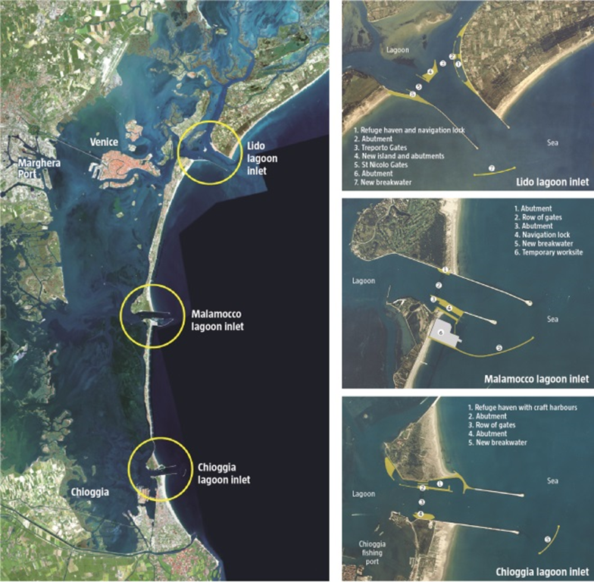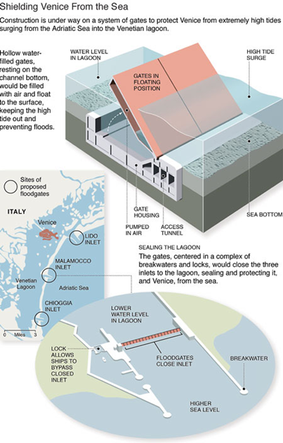
Рис. 1.16 - Система розташування шлюзів на входах Лідо, Маламокко і Кьоджа, проєкт «Mose» , Венеція
Рис. 1.17 – Конструкція системи шлюзів проєкт «Mose» , Венеція

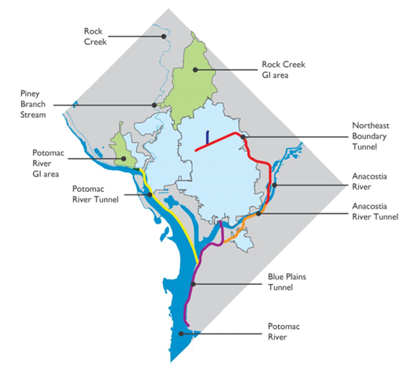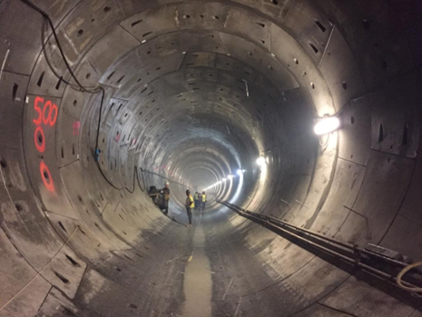
Рис. 1.18 - Проєкт "Чисті річки" та тунелю First Street Tunnel, Вашингтон
Рис. 1.19 – Фото тунелю First Street Tunnel, Вашингтон
Проєкт призначений для збирання і транспортування зливових вод з частин міста зі старою або неадекватною інфраструктурою і доставки їх на станцію розширеного очищення стічних вод "Блу Плейнс" для очищення і скидання. Він також включатиме заходи з озеленення міста. DC Water.
Тунель на Першій вулиці є основним компонентом поточного проєкту "Чисті річки" - масштабного заходу, спрямованого на пом'якшення хронічних проблем повеней у Вашингтоні, округ Колумбія (рис. 1.20) .
Проєкт «Benthemplein» має подвійну стратегію: це громадський простір і сховище зливових вод, об'єднані в одному просторі [50]. Сквер є частиною стратегії підвищення кліматичної стійкості за допомогою адаптивних заходів. Він значною мірою фінансувався департаментами водного господарства та інноваційними субсидіями.
Проєкт робить гроші, вкладені у водосховища, «видимими і приємними». Він також створює можливості для покращення якості навколишнього середовища та ідентичності центральних просторів у районов. Більшу частину часу водний сквер буде сухим і використовуватися як рекреаційний простір. Від ідеї та концепції до типологій, політики та просторового дизайну пройшло шість років. У 2011 році, коли концепція вже була опублікована, був нарешті спроєктуваний справжній пілотний проєкт, який зараз завершено в Роттердамі.
Три басейни збирають дощову воду: два неглибокі - для найближчих околиць (отримують воду щоразу, коли йде невеликий дощ), один глибший (отримує воду лише тоді, коли випадає велика кількість осадків). Дощова вода, що падає на площу, стікає по великих жолобах з нержавіючої сталі до басейнів, які розташовані над нею. Коли сухо, ці місця придатні для всіх категорій відвідувачів. Глибокий басейн - це справжній спортивний майданчик, а також амфітеатр (рис. 1.20).
Все, що може затопити, пофарбовано в сині відтінки, все, що транспортує воду – вкрито блискучою нержавіючою сталлю. Простір м'яко окреслений і розділений зеленою структурою з високих трав, барвистих квітів та існуючих великих дерев.
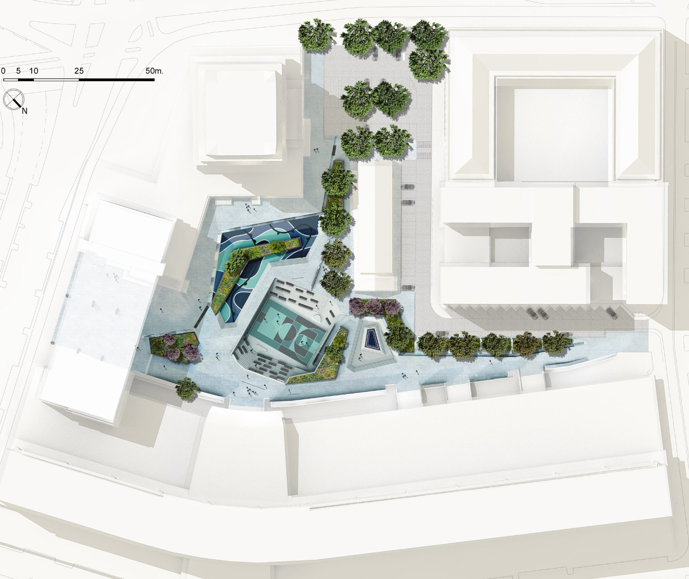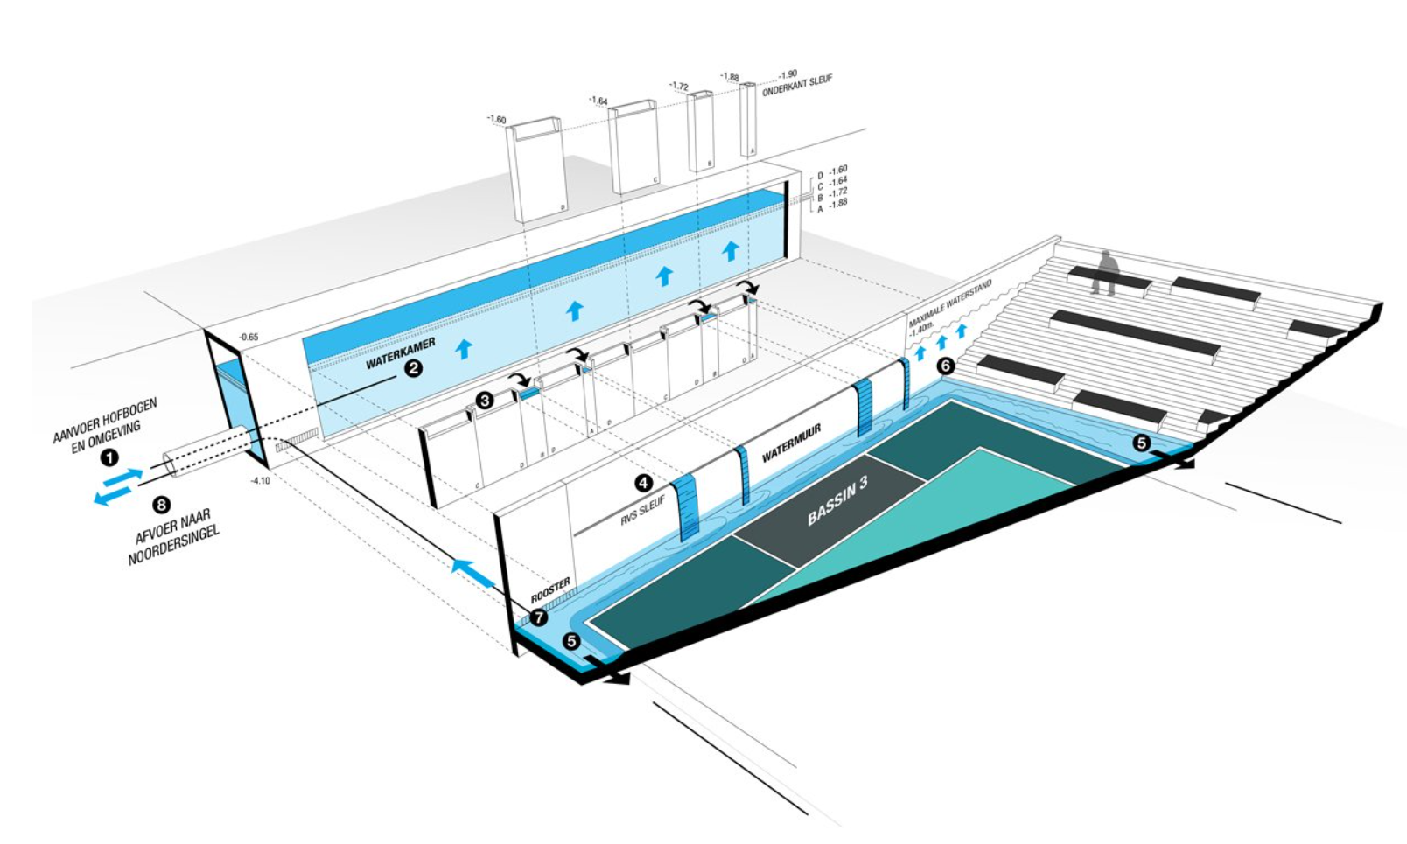
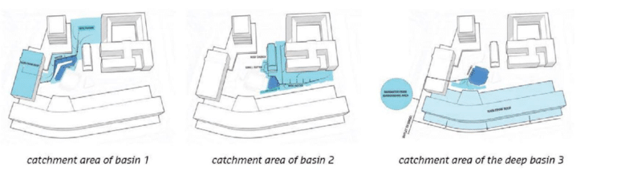
Рис. 1.20 - Концепція проєкту «Benthemplein» із схемами водовідіедення [51]

На невеликому острові, розташованому на річці Темза на півдні Бакінгемширу, знаходиться 15 будинків. Споруди в цьому місці, здебільшого зведені до 1950-х років, зазвичай підняті приблизно на 1 м над землею на дерев'яних палях, щоб захистити їх від затоплення.
Коли власники однієї з територій планували побудувати свої будинки, виявилося, що рівень підлоги потрібно підняти ще на 1,4 м над рівнем землі, щоб впоратися з прогнозованим екстремальним паводком. Це призвело б до того, що перший поверх будинку був би піднятий на 2,5 м над землею. На будинок також поширювалися правила Агентства з охорони природи та навколишнього середовища.
Рішенням став «будинок-амфібія» - споруда, яка в суху погоду стоїть на землі, а під час повені піднімається разом із водою і плаває (рис. 1.21). Сам будинок «сидить» у землі, а плавуча основа майже непомітна ззовні. Такий підхід дозволив побудувати триповерховий будинок з трьома спальнями площею 225 м² на місці одноповерхового будинку площею 90 м² без значного збільшення висоти споруди [52].
Ділянка розташована в середній течії річки Темзи. Річка широка, судноплавна, тож коли ділянка все ж таки затоплюється, висота води може триматися кілька днів.
Ретельно розпланований сад діє як природна система попередження про повені. Тераси, розташовані на різних рівнях, призначені для поступового затоплення та попередження мешканців задовго до того, як вода досягне загрозливого рівня (рис. 1.22).
Будинок-амфібія з'єднаний з інженерними комунікаціями за допомогою головного кабелю. Ці гнучкі труби спроєктовані таким чином, щоб їх можна було подовжити до 3 метрів, що дозволяє всім службам залишатися лоступними і працювати під час будь-якої повені. Важливо, що це також дозволяє мешканцям повернутися до будинку одразу після повені, максимально забезпечуючи безперервність їхнього повсякденного життя.
З листопада 2019 року по лютий 2020 року по всій території Сполученого Королівства пройшли сильні зимові повені. У цей період річка Темза розлилася, і власники AmphibiousHouse, повідомили, що їхній будинок продовжує підніматися: «будинок продовжує підніматися і опускатися без втручання людини».
Цей проєкт викликав великий ажіотаж у галузі, оскільки він є першим у своєму роді у Великобританії і став прецедентом для альтернативних підходів до будівництва в майбутньому, коли кількість опадів і повеней збільшиться.
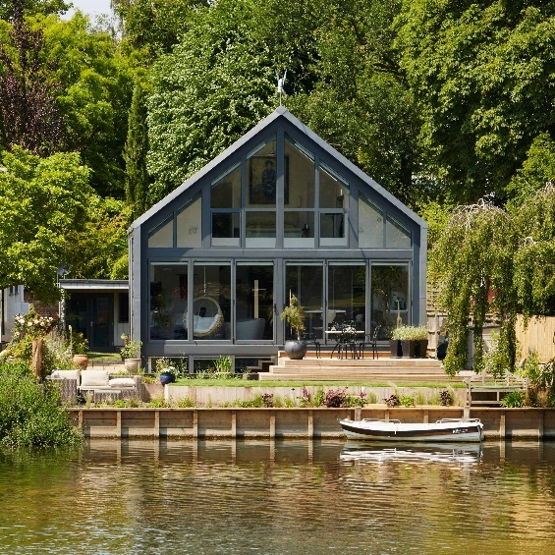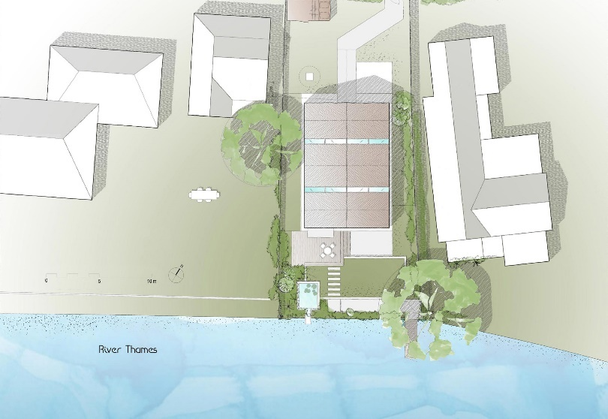
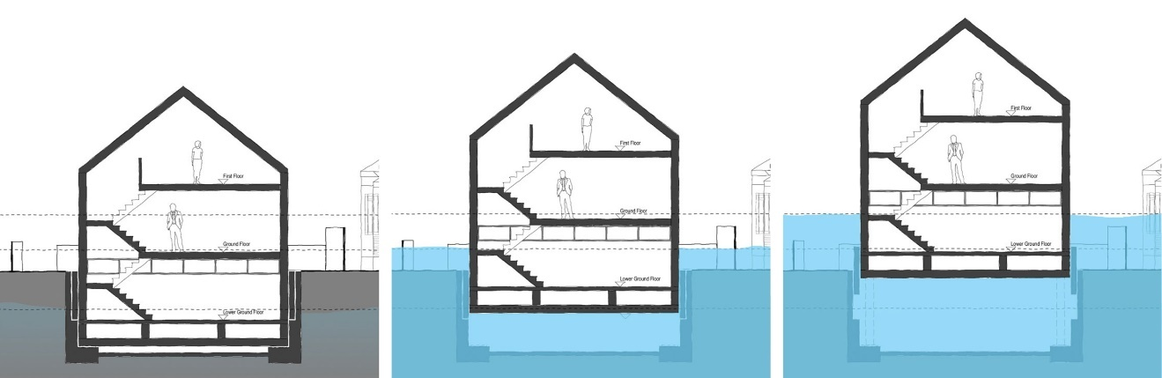
Рис. 1.21 – Проєкт «будинок-амфібія», Лондон [52].
Рис. 1.22 – Схематичне зображення руху будівлі при повені [52].

Серед українських прикладів загальноміського значення можна навести проєкт Київскої ГЕС (рис.24). До основних споруд гідроелектростанції належать: будівля ГЕС, земляні греблі й дамби, бетонна водозливна гребля, суміщена з будівлею станції, з двадцятьма водоскидами, а також судноплавний шлюз. Загальна довжина захисних споруд становить 70 км, а найбільша висота греблі – 22 м. Київська гідроелектростанція розташувалася на верхньому щаблі каскаду на Дніпрі та працює вже понад 50 років (рис 1.23).
Потужність Київської ГЕС становить 440 МВт (дані станом на вересень 2021 року).
Вона забезпечує покриття пікових навантажень в енергосистемі України. А Київське водосховище дозволяє регулювати такі кліматичні явища, як весняні повені чи засухи. Наприклад, під час паводків фахівці ГЕС можуть трохи осушити водосховище, щоб воно могло прийняти додаткову воду.
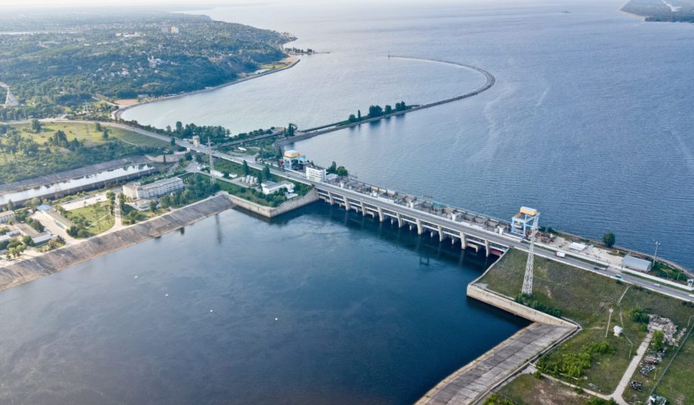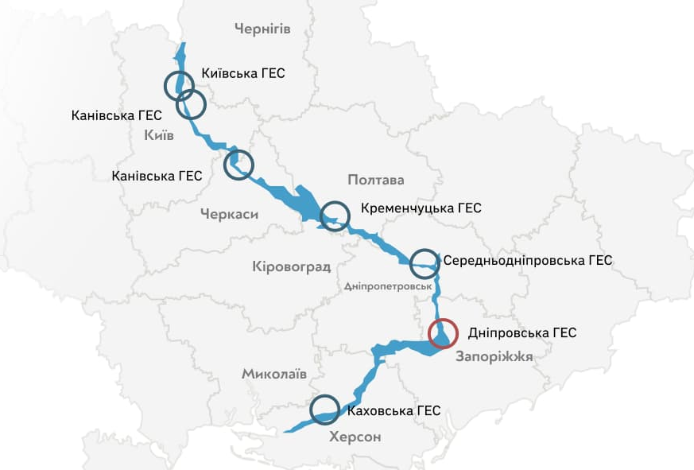
Рис. 1.23 – Фото Київської ГЕС
Рис. 1.24 – Розташування каскаду дамб по всій довжині Дніпра
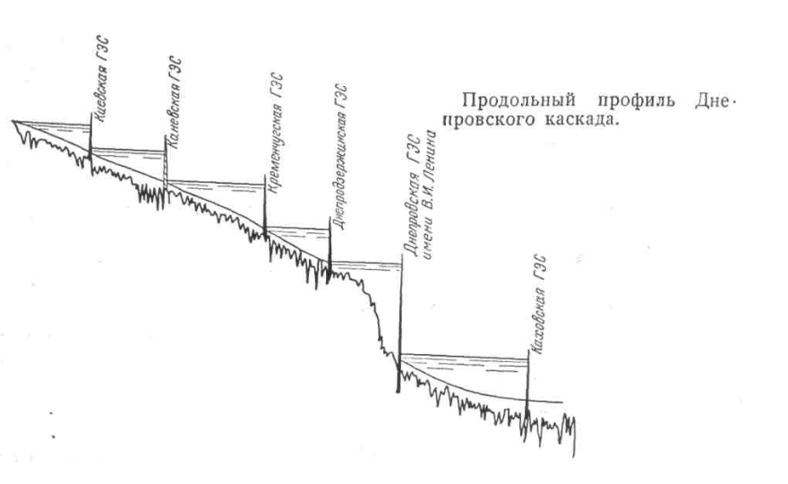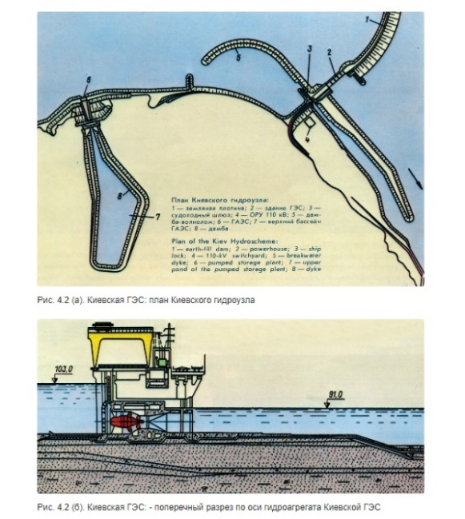
Рис. 1.25 – Повздовжній переріз Дніпровського каскаду [53]
Рис. 1.26 – Планування Київського гідро-вузла [54]

Окрім Київської, Дніпровський каскад ГЕС також включає: Канівську, Кременчуцьку, Середньодніпровську, Дніпровську та Каховську гідроелектростанції.
На відстані 2,5 км від Київської ГЕС розташована Київська гідроакумулююча електростанція (ГАЕС), призначена для збільшення пікової потужності в енергосистемі України (рис. 1.25).
Агрегат є горизонтальним типом турбіни, тобто робочого колеса, яке обертається за рахунок подачі на нього води. У капсулі розташований статор, генератор, який на одному валу з робочим колесом обертається, обертається агрегат, і таким чином виробляється електроенергія [55].
Ви́лкове — місто в українській частині дельти Дунаю, на крайньому південному заході України, в Ізмаїльському районі, Одеської області. Розташоване на півдні Причорноморської низовини [56] (рис. 1.27).
Гідрологічній режим територій майже повністю зумовлений гідрологією Дунаю. На рівень води в дельті річки значно впливають згінно-нагінні вітрові явища та сезонні опади. В виключних випадках під їх впливом вода в дельті може підніматись на метр і навіть більше. При цьому підсолена морська вода в придонному шарі нерідко досягає і самого міста.
Унікальність Вилкове полягає в тому, що по всій території є велика кількість єриків (невеликих водних каналів) (рис. 1.29) . Вони стали важливим елементом природної гідросистеми цього регіону. Через те, що річка розбивається на численні рукави та канали, вона утворюює мережу єриків, які історично формувалися разом з місцевим ландшафтом. Вода з Дунаю збагачує канали, постачаючи річкову воду в місто.
Єрики також виконують важливу функцію водовідведення. Завдяки розгалуженій мережі каналів, надлишок води під час підйому рівня Дунаю відводиться, запобігаючи підтопленням і сприяючи стійкості місцевого середовища.
Як і в Венеції, канали Вилково служать транспортними шляхами для пересування на човнах, оскільки значна частина міста розташована саме на воді. Місцеві жителі використовують єрики як основні "вулиці", по яких можна пересуватися, а також здійснюють транспортування вантажів (рис. 29).
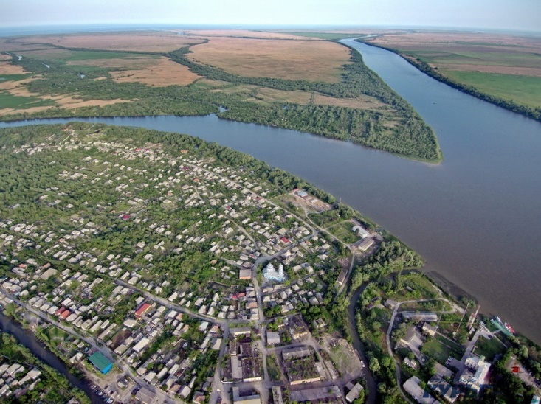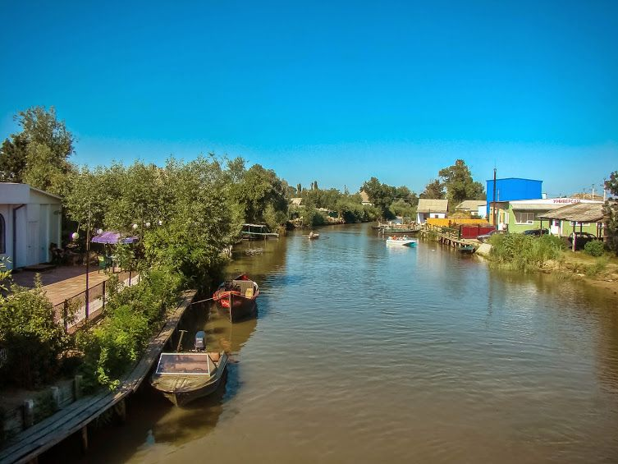
Рис. 1.27 – Фото м. Вілково
Рис. 1.28 – Канали м. Вілково
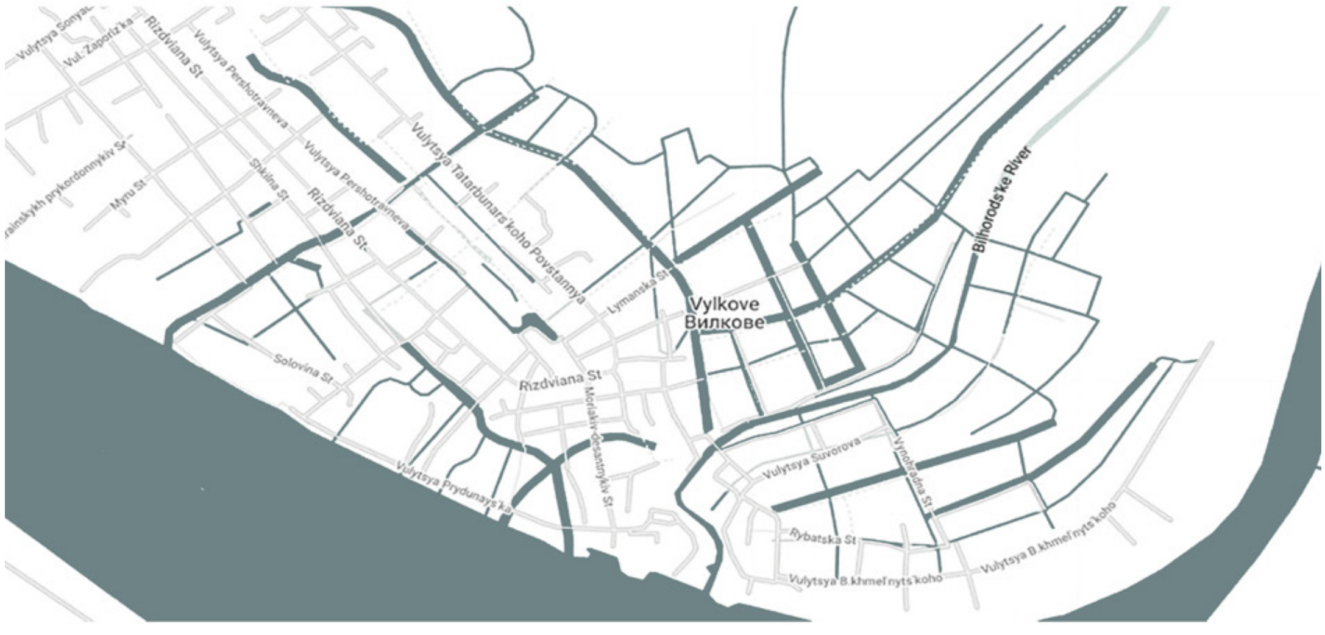
Рис. 1.29 - Створена схема єриків м. Вілково

Висновки по першому розділу

- Проаналізувавши світовий та український науковий досвід дослідження повеней та проєктування на цих зонах, виявлено що ця проблема охоплює різноманітні аспекти, включаючи гідрогеологічні, кліматичні, екологічні, соціально-економічні та технічні чинники. Тому організація середовища на підтоплюваних територіях потребує системного підходу, який враховує природні, техногенні та соціально-економічні фактори. Були розглянуті питання впливу різних типів повеней на стан споруд з аспекту впливу процесу підтоплення н тільки регіонального, а і азонального характеру.
- Проаналізована нормативна – правова база говорить про те, що вона є достатньою, але вона не завжди відповідає сучасним вимогам і тенденціям.
- Зроблено графічний аналіз (на основі досліджень ) факторів та методів дослідження територій, що мають ризики підтоплення
- Основними факторами для формування об’ємно-просторових рішень є зовнішні (середовище, що впливає на об’єкт дослідження) та внутрішні (як об’єкт дослідження реагує на зовнішнє оточення). Серед цих головних «підпунктів» на архітектурно-планувальну організацію найбільше будуть впливати природньо-кліматичні, техногенні та антропогенні. Для перших причинами є змінення клімату, ерозія ґрунтів, танення льодовиків, зміни умов життя флори та фауни. Причинами появи техногенних факторів стали викиди СО2, забруднення територій, аварії та епідемії. Антропогенні фактори включають світову кризу, нестачу фінансування, запит суспільства на захист навколишнього середовища, зміну ритму життя населення у зв’язку з появою підтоплених територій.
- Розглянуто сучасні тенденції формування архітектурних рішень на підтоплюваних територіях на основі концепцій сталого розвитку. Серед них зелене будівництво ( будівництво доріг, будівель, які мають супроводжуватися відповідним зростанням зелених насаджень), раціональне використання водних ресурсів, а також забезпечення правильного водовідведення і управління потоками в умовах змін клімату, адаптація до кліматичних змін (необхідність адаптації інфраструктури і забудови до екстремальних погодних умов, зокрема покращення дренажних систем, будівництво захисних споруд, а також відновлення природних водоохоронних зон), збереження природних екосистем (природні утворення мають здатність поглинати надлишкову воду, регулюючи водний баланс і знижуючи ризик підтоплень), соціальна рівність та доступ до безпечного середовища (повені можуть бути особливо небезпечними для вразливих груп, таких як малозабезпечені або ті, що проживають у районах, схильних до підтоплень).
- Проаналізувавши загалом велику кількість українського та закордонного досвіду, зроблено висновки, що закордонні проєкти можуть бути створені та реалізовані на різних рівнях завдяки фінансовій базі, а також технологічним розробкам, новим методикам, рішенням в різних галузях. Спираючись на український досвід, можна побачити, що за більш ранній період часу подібні проблеми вирішувалися систематично, але на більш районному чи навіть міському значенні (наприклад каскад дамб).
- Відповідно до проаналізованої інформації можна зробити висновки, що умови не завжди відповідають необхідним критеріям. На жаль в багатьох випадках ддя маленьких міст (на відміну від великих) недосконалість нормативно-правової бази, брак коштів чи відсутність зацікавленості як будівельних, так і експлуатуючих відомств призводить до необхідності боротьби вже з існуючим підтопленнями (детальніше у другому розділі).

Розділ II.
Теоретичні засади формування архітектури громадських центрів на підтоплюваних територіях

  - Методика наукового дослідження

Методологічні основи відіграють ключову роль у дослідженні впливу води на формування та розвиток архітектури, оскільки вони забезпечують системний підхід до аналізу проблеми, формування висновків та розробки ефективних рішень. Відправною точкою для дослідження обраної тематики в даному випадку стане комплексний аналіз. Такий підхід означає всебічне, багатоаспектне вивчення явища або проблеми з урахуванням усіх взаємозв’язаних чинників — як внутрішніх, так і зовнішніх. Це дозволяє не лише глибше зрозуміти суть об’єкта дослідження, а й знайти більш ефективні, реалістичні рішення.
Серед інших доступних теоретичних методів можна виділити міждисциплінарний, системний, структурно-функціональний, історико-аналітичний, прогнозний (рис. 2.1) [57].
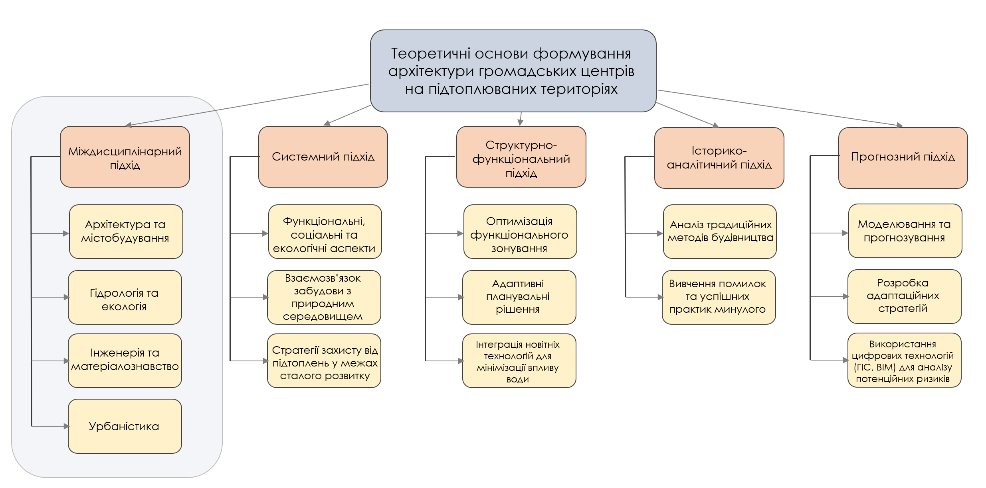
Рис. 2.1 - Схема теоретичних методів дослідження
Кожний з них потребує аналізу в різних аспектах, таких як містобудування, історія, архітектура, соціальне функціонування, екологія, тощо.
Серед них можна виділити системний аналіз, історико-типологічний, порівняльний та структурно-функціональний.
Перш за все, за для вирішення проблем формування архітектури громадських центрів на підтоплюваних територіях доцільно провести аналіз наукових джерел, нормативно-правової бази та сучасних урбаністичних тенденцій, оскільки це забезпечує комплексний підхід до розв’язання проблеми.
Аналіз наукових джерел допомагає визначити наявні підходи, концепції та методи проєктування в умовах підтоплення, а також дослідити досвід архітекторів, містобудівників, що дозволяє виявити ефективні рішення та адаптувати їх до конкретних територій. Оцінка подібних попередніх досліджень дає змогу виявити прогалини у знаннях і сформулювати напрямки подальших наукових пошуків.
Важливо також забезпечити відповідність проєктних рішень законодавчим вимогам, що досягається шляхом вивчення державних будівельних норм (ДБН), міжнародних стандартів та екологічних регламентів. Таке рішення дозволяє дотримуватися правил щодо безпечного та сталого будівництва, враховувати зонування територій, обмеження висотності, вимоги до водовідведення, екологічних заходів та адаптивної інфраструктури. Підхід гарантує законність проєктних рішень і запобігає потенційним конфліктам із містобудівними нормами.
Крім того, важливим аспектом є врахування сучасних урбаністичних тенденцій та екологічних викликів. Глобальні зміни клімату суттєво впливають на архітектурні та містобудівні стратегії, тому необхідно аналізувати новітні підходи до адаптації забудови до підтоплень. Сучасні тенденції включають інтеграцію зеленої інфраструктури, використання стійких будівельних матеріалів, впровадження енергоефективних систем та ефективних водовідвідних технологій.
Наступним кроком стане дослідження історичного досвіду будівництва в умовах постійного впливу води, оскільки це дозволить виявити закономірності розвитку таких об’єктів у різних історичних періодах та культурних контекстах.
Це також дасть змогу простежити еволюцію архітектурних підходів до формування об’єктів на підтоплюваних територіях, враховуючи зміни у будівельних технологіях, матеріалах та інженерних рішеннях. Такий підхід дозволить не лише оцінити ефективність попередніх рішень, а й адаптувати їх до сучасних умов, інтегруючи новітні досягнення в сфері містобудування, екології та енергозбереження.
Аналіз типології громадських центрів дозволить класифікувати існуючі об’єкти за функціональними особливостями, архітектурними рішеннями та адаптивними характеристиками.
Метод порівняльного аналізу дозволяє системно оцінити різні підходи, технології та проєктні рішення, що застосовуються в різних країнах і регіонах. Він напряму пов’язаний із попередніми методами дослідження, через наявність базових складових підходів (таких як гідрологічний і містобудівний аналіз, дослідження нормативно-правових вимог, аналіз соціально-економічних аспектів та архітектурно-планувальних рішень) [58].
Порівняльний підхід дає можливість:
- визначити ефективні практики - аналізуючи успішні приклади будівництва громадських центрів у зонах ризику підтоплень, можна виявити конструктивні, планувальні та інженерні рішення, що забезпечують стійкість будівель.
- врахувати регіональні особливості - порівняння міжнародного досвіду з місцевими умовами дозволяє адаптувати перевірені методи до специфічних кліматичних, гідрологічних та соціально-економічних факторів конкретної території.
- оцінити ефективність різних моделей проєктування - такий метод допомагає визначити сильні та слабкі сторони різних архітектурних концепцій, що використовуються для громадських центрів, з урахуванням їхньої функціональності, стійкості до підтоплень, вартості та експлуатаційних характеристик.
- спрогнозувати перспективи розвитку - вивчення історичних прикладів та сучасних тенденцій дозволяє прогнозувати, які рішення будуть найефективнішими в майбутньому, враховуючи зміну клімату та підвищення рівня води.
- оптимізувати проєктні рішення - порівняння архітектурних рішень допомагає розробити комплексний підхід до проєктування громадських центрів, що поєднує традиційні методи будівництва та інноваційні технології для забезпечення довговічності та безпечного використання будівель.
Останнім за списком але не за значимістю є структурно-функціональний аналіз, що дозволяє комплексно оцінити взаємозв’язок між структурними елементами будівлі та їх функціональним призначенням. Завдяки методу порівняльного аналізу можливо визначити основні критерії просторової організації громадських центрів. Насамперед можливо проаналізувати функціональні зони будівлі, такі як адміністративна, комерційна, культурна, рекреаційна та технічна, оцінити їхню взаємодію між собою та з навколишнім середовищем. Важливим аспектом є розробка принципів адаптації цих зон до змін рівня води та сезонних підтоплень [58].
Наступним кроком є оцінка впливу підтоплень на структурні рішення. Вона включає аналіз несучих конструкцій, фундаментів, матеріалів та їхньої стійкості до води. Необхідно визначити найбільш вразливі елементи будівельної структури та оцінити можливості використання таких різних адаптивних рішень (такі як підняті платформи, плавучі конструкції, амфібійні будівлі, тощо).
Після ознайомлення з основними аспектами проблематики в комплексному підході наступним кроком стане структурування всієї інформації та оцінок впливу. Подібний підхід можна визначити як системний. Це вже не просто аналіз окремих частин — це мислення в контексті зв'язків, цілей, середовища й наслідків. Такий метод дає змогу бачити не лише "що є", а як і чому воно працює, і що буде, якщо змінити будь-який із чинників.
За для того, щоб отримати цілісну картину, проблематика повинна розглядатися як ієрархічна система прийомів, що взаємопов’язані між собою та підпорядковані загальній меті. Така система матиме широкий набір інструментів
для вирішення окремих питань цієї проблеми [60].
В питаннях підтоплення, всі ці прийоми можливо систематизувати на трьох основних рівнях (рис. 2.2):
- міський рівень — для вирішення питань, які стосуються міста загалом;
- об'єктний рівень – для питань, пов’язаних із різною забудовою;
- рівень середовищного проєктування — для питань території, що оточує цю забудову, та локальних районів.

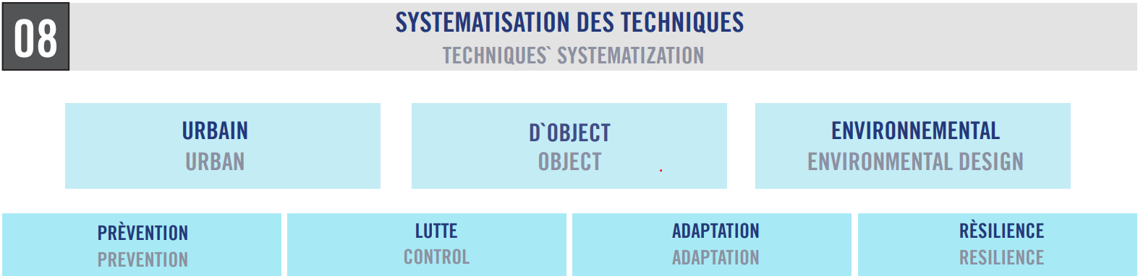
Рис. 2.2 – Загальна класифікація стратегій для зменшення впливу від зміни рівня води згідно з відповідними міськими системними рівнями
Кожен рівень аналізу — від загального (соціального, екологічного, урбаністичного контексту) до конкретного (архітектурно-планувальних рішень, інженерних систем чи матеріалів) — формує структуру, у межах якої можливо простежити причинно-наслідкові зв’язки, виявити критичні точки впливу та побудувати адаптивну модель реагування на зовнішні загрози, зокрема підтоплення.
У систематизації кожного рівня дослідження — від стратегічного до тактичного — виділяються декілька ключових прийомів, спрямованих на передбачення ризиків підтоплення та мінімізацію його наслідків. Кожна з цих стратегій виконує окрему функцію у загальному процесі забезпечення стійкості та адаптивності архітектурного середовища на підтоплюваних територіях.
Першою можна зазначити стратегію попередження. Це початковий рівень впливу, що передбачає проактивний підхід до ризику підтоплення. Він включає цілий ряд прикладів, які використовуються найчастіше у великих містах, де щільна забудова та висока вартість територій вимагають точного передбачення можливих загроз ще до початку проєктування.
Другою логічною ланкою у системі протидії ризикам підтоплення виступає стратегія контролю. Це підхід, орієнтований на постійне спостереження, моніторинг та оперативну реакцію на зміни водного середовища у великих містах та урбанізованих регіонах.
Третьою, не менш важливою складовою в системі протидії ризикам підтоплення є стратегія адаптації. Вона передбачає гнучке реагування на вже наявні чи потенційні загрози та побудована на принципі: якщо повністю уникнути впливу води неможливо — потрібно навчитися з нею співіснувати. Це рівень, який активно застосовується в регіонах, де підтоплення вже стали регулярним явищем або мають сезонний характер.
Завершує комплекс заходів стратегія стійкості прибережних територій до ризиків коливань рівня води. Це найглибший, довготривалий рівень реагування, що спрямований не стільки на миттєву протидію, скільки на формування здатності середовища самостійно протистояти загрозам і швидко відновлюватися після них.
Суть цієї стратегії полягає в поєднанні природних механізмів захисту з архітектурними і технічними рішеннями, які в комплексі створюють стійку екосистему прибережної території. Це особливо актуально для міст, розташованих біля великих водойм, морів або річок, де рівень води може змінюватися сезонно або внаслідок кліматичних змін [60].

  - Функціонально-планувальна структура громадських центрів

Будь-яке дослідження розвитку міських центрів ґрунтується на принципах і методах системного підходу, що дозволяє розглядати проблеми функціонального та планувального розвитку міських систем у їх єдності та взаємозв’язку. Такий підхід передбачає комплексне вирішення соціальних, економічних та функціональних завдань містобудування, з урахуванням взаємодії різних елементів міського середовища. Це дозволяє ефективно оцінювати розвиток самих міст і громадських центрів як частини більш широкої містобудівної структури, враховуючи потреби громади, економічні можливості та соціальну взаємодію.
Сучасна урбаністика пропонує багаторівневу систему класифікації міських просторів, яка базується не лише на кількісних показниках, таких як чисельність населення, а й на якісних характеристиках, таких як функціональне призначення, просторове планування, екологічні умови, соціально-економічний стан тощо. Але перед тим, як системно вивчати та класифікувати будь яке місто, спочатку доведеться зрозуміти, що мається на увазі під поняттям «міське середовище».
Первинними формами геопросторової організації розселення були поселення. Вони визначаються, як компактна територія, де розташована група будівель з інфраструктурою для забезпечення постійної життєдіяльності людей.
компактна ділянка, на якій розміщено сукупність будівель та інженерної інфраструктури, що забезпечують постійне функціонування громади [60].
У сучасній системі розселення зазвичай розрізняють два основних типи поселень, що визначаються складом та структурою населення: міські та сільські.
До міських поселень належать міста, селища міського типу, а також міські агломерації — просторові утворення, що включають кілька міських пунктів, пов’язаних спільними функціями та інфраструктурою (рис. 2.3).
Розміри міста визначаються кількістю його жителів. Водночас місто — це і осередок територіального поділу праці, де інтенсивно переплітаються виробничі, соціальні, побутові, транспортні й комунікаційні зв’язки. Крім цього, місто є матеріальним середовищем, що включає житлові споруди, інженерні мережі, транспортні вузли, зелені зони, і займає значну частину національної території.
Місто також має офіційний адміністративний статус і є особливим соціальним і медико-географічним середовищем із власними закономірностями розвитку.
Селище міського типу — це форма міського поселення, яка виконує промислові, транспортні, курортні, адміністративні або наукові функції, але не досягає рівня розвитку, необхідного для отримання статусу міста згідно з державними критеріями.
Окрім міст та селищ міського типу, міське розселення також включає агломерації — скупчення міст і містечок, сформовані навколо великих міських центрів. Вони зазвичай виникають у промислово розвинених регіонах з високою щільністю населення, добре налагодженою транспортною інфраструктурою та великою кількістю підприємств і соціальних об’єктів.
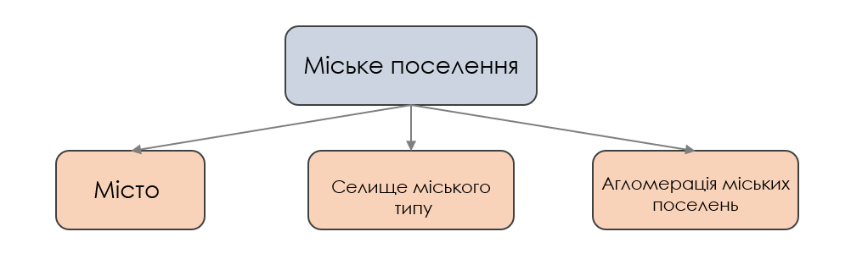
Рис. 2.3 – Схема основних типів міських поселень

Класифікація міст за кількістю постійного населення є однією з основних у містобудуванні, управлінні територіями та формуванні стратегії розвитку регіонів. Вона дозволяє визначити типові характеристики населеного пункту, оцінити його інфраструктурні потреби, соціальні функції та рівень навантаження на систему розселення.
Загалом міста можна поділити на чотири основних види: малі, середні, великі міста та міста мільйонники (табл.2.1) [61].
Таблиця 2.1
Порівняльний аналіз класифікації міст
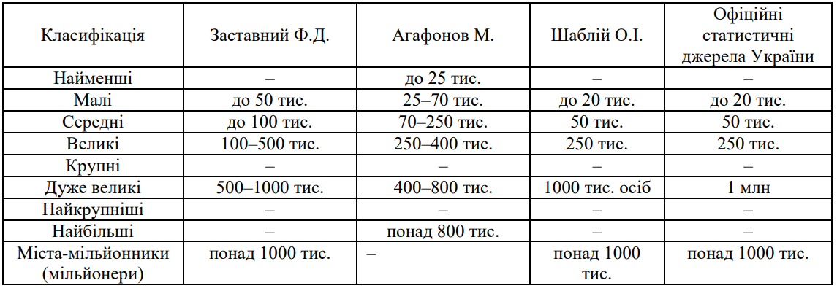

Малі міста зазвичай мають компактну забудову, обмежену кількість інфраструктурних об’єктів та місцевий вплив у межах району або невеликої агломерації. Вони часто виконують функцію районних центрів або промислових селищ з переважанням локальної економіки. Більшість українських міст належать саме до цієї категорії (рис. 2.4)
Середні міста мають більш розвинену систему транспорту, соціальних послуг, житлової та громадської забудови. Вони часто є обласними або промисловими центрами регіонального значення, з розвиненою економікою, частково орієнтованою на зовнішні ринки.
Великі міста є важливими центрами обласного чи міжрегіонального рівня. Вони характеризуються комплексним зонуванням території, розвитком багатофункціональних громадських центрів, розгалуженою транспортною мережею, вузлами ділової активності, наявністю вищих навчальних закладів, медичних установ високого рівня, великих промислових підприємств та логістичних хабів.
Міста-мільйонники – це мегаполіси або ядра агломерацій, що мають національне та міжнародне значення. У таких містах розміщуються центральні органи влади, головні офіси транснаціональних компаній, культурні інституції, основні вузли транспортних мереж (аеропорти, залізничні вузли), а також великі житлові масиви. Прикладами міст-мільйонників в Україні є Київ, Харків, Дніпро (до повномасштабного вторгнення РФ), а також великі міські агломерації, які мають потенціал подальшого зростання.
Міста поділяються також за своєю функціональною роллю в загальній структурі розселення населення [61]:
- міста національного рівня — виконують роль столиці або мають стратегічне значення для держави, зосереджуючи центральні органи влади та ключові установи.
- міста обласного рівня — є головними адміністративними центрами областей, де розміщені обласні органи управління.
- міста районного рівня — виконують функції місцевих адміністративних центрів, обслуговуючи населення окремих районів.
- селища міського типу — мають меншу чисельність населення та спрощену інфраструктуру, однак відіграють важливу роль у локальному обслуговуванні.
Цей функціональний поділ відіграє ключову роль у просторовому плануванні, формуванні мережі інженерної та соціальної інфраструктури, а також при організації системи надання публічних послуг.
Не менш важливими є особливості міської планувальної структури, серед яких виділяють кілька основних типів [62]:
- радіальні міста — мають систему вулиць, що розходяться променями від центральної точки, часто з кільцевими дорогами, які об'єднують ці радіальні напрямки.
- прямокутні міста — вирізняються сітчастим плануванням, де вулиці перетинаються під прямими кутами, утворюючи чітку поздовжньо-поперечну структуру.
- лінійні міста — характеризуються витягнутою формою забудови, де основна вулиця або транспортна артерія проходить уздовж природної чи штучної осі (наприклад, берег річки, автомагістраль).
- комбіновані міста — поєднують риси кількох планувальних типів. Таке планування формується під впливом різних факторів: географічного розташування, економічних потреб, історичних умов, етнокультурних особливостей населення або адміністративного втручання.

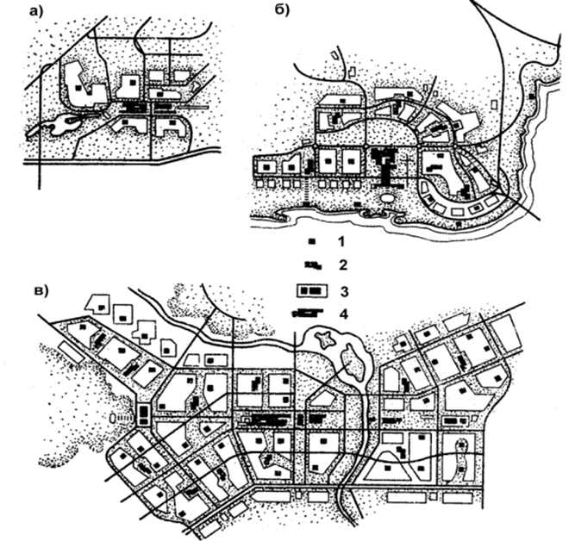

Рис. 2.4 – Планувальна структура сельбищної зони в містах різної величини:
a) мале місто на 30 тис. жителів; б) середнє, на 100 тис. жителів;
в) – велике на 250 тис. жителів; 1 центри мікрорайонів; 2-житлових районів; 3- сельбищних районів; 4 - центр міста.

Правильна організація системи обслуговування населення створює найбільш комфортні умови для проживання в місті, дозволяє задовольняти різноманітні потреби населення при розумному використанні його часу. Серед загальних аспектів та завданнь планувальної структури міста виділяється формування системи громадських центрів, їх функціональних і структурних одиниць (рис. 2.5).
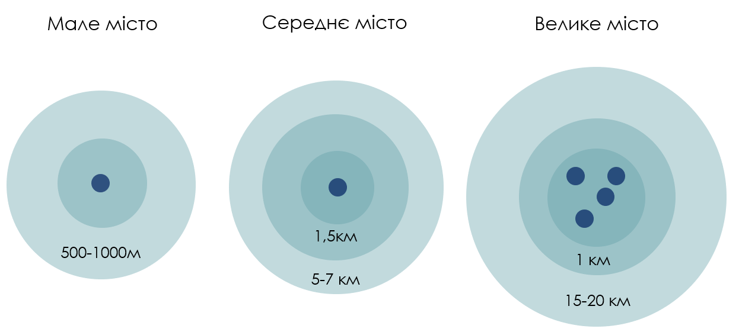
Рис. 2.5 – Схеми радіусів пішої та транспортної доступності в різних містах
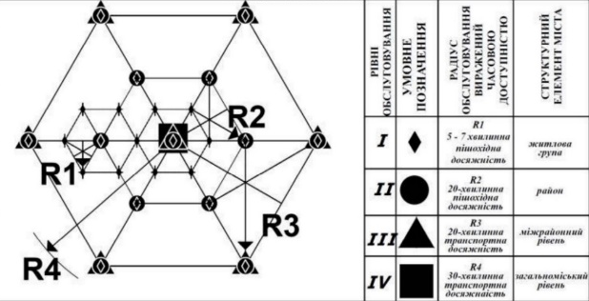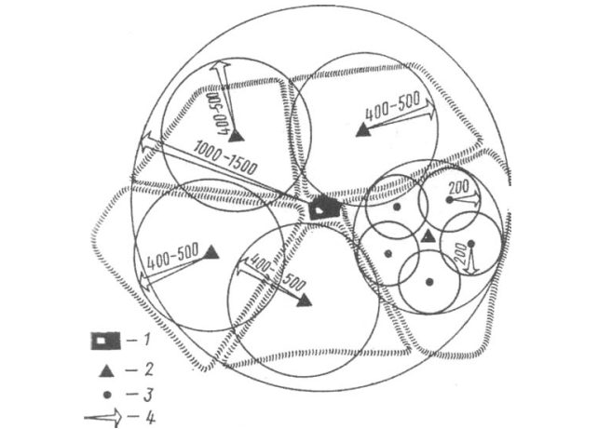
Рис. 2.6 – Схема принципової структуоної моделі доступності центру міста
Рис 2.6.1. – Схема триступінчастої побудови системи
культурно-побутового обслуговування житлового району:
- центр жит-го району; 2 – центр мікрорайону; 3 – блок обслуговування групи будинків; 4 – радіус обслуговування. [63]

Планувальна структура центру значною мірою залежить від масштабу міста та його ієрархічної ролі в системі розселення. У великих і національно значущих містах формуються складні планувальні рішення з високою щільністю забудови, чітким просторовим каркасом, історичними ядрами та діловими зонами. Центр таких міст, як правило, має репрезентативну форму — з розвиненою мережею вулиць, площ, пішохідних зон, добре інтегрованих із транспортною інфраструктурою (рис.2.8) [63].
Міста обласного та районного значення мають простішу планувальну структуру. Центри в них часто будуються за принципом компактності з переважанням адміністративних, торговельних та культурно-побутових об'єктів, розміщених навколо головної вулиці або площі. У селищах міського типу планувальне ядро слабо виражене: забудова малоповерхова, часто хаотична, без чіткої структури.
Малі міста мають просту, часто лінійно-променеву чи прямокутну сітку вулиць. Середні та великі міста характеризуються більш комплексною структурою: можливе формування декількох підцентрів, транспортних вузлів, розширених пішохідних зон та зон відпочинку. У містах-мільйонниках часто застосовується поліцентрична модель із кількома функціональними осередками, з’єднаними транспортними коридорами, що знижує навантаження на історичне ядро та підвищує ефективність просторової організації.
Розміщення загальноміських установ залежить від масштабу населеного пункту та його планувальної організації. Вони можуть бути сконцентровані в основній центральній зоні або розподілені у вигляді спеціалізованих осередків — таких як культурно-розважальні, спортивні, меморіальні комплекси тощо. Незважаючи на таке розмаїття, провідну роль виконує головний загальноміський центр. Завдяки унікальним функціям і архітектурному оформленню ці центри можуть контрастувати з навколишньою житловою забудовою, але при цьому повинні бути логічно вписані у просторову структуру міста — враховуючи пішохідні маршрути, основні вулиці та магістралі (рис. 2.6.1) [64].
Загальноміські центри класифікують за формою плану — серед них виділяють компактні, лінійні (у тому числі хрестоподібні) та зіркоподібні типи .
Компактний центр займає обмежену ділянку, на якій усі функціональні елементи розташовані щільно. Така структура характерна для невеликих міст, середніх населених пунктів або центральних частин мегаполісів. Найпростішим прикладом є площа з будівлями по периметру. Переваги цього типу — зручність для пішоходів, чітка архітектурна виразність, відсутність потреби в транспорті. Недоліком є складність розширення з розвитком міста.
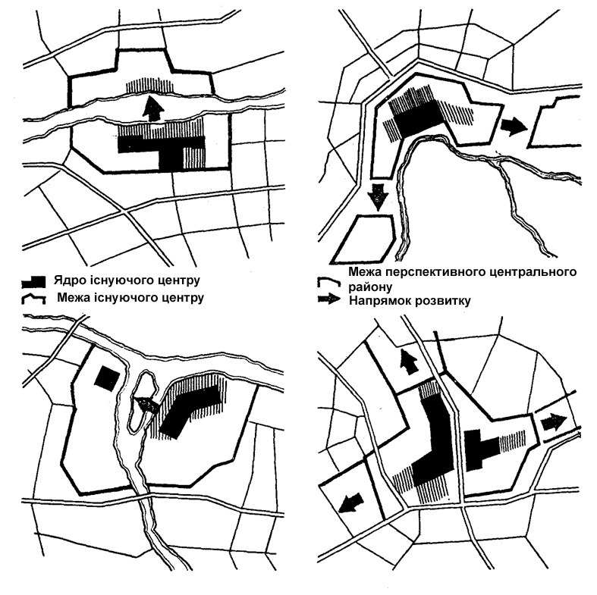
Рис. 2.8 - Схеми формування й розвитку громадських центрів у містах з різною територіально-планувальною структурою [64]

Лінійний (або хрестоподібний) центр витягнутий уздовж вулиці або перехрестя магістралей. У цьому випадку ключові об'єкти можуть розташовуватись на певній відстані один від одного. Такий тип центру переважає у великих містах. Позитивним аспектом є контакт із житловими кварталами, що робить центр більш доступним, а також можливість поступового розширення. Серед мінусів — ускладнена взаємодія між віддаленими елементами структури (рис. 2.9 ).
Зіркоподібна модель передбачає, що загальноміський центр складається з кількох осередків, розкиданих по різних частинах міста. Така структура властива дуже великим містам і утворює розгалужену систему, де кожен вузол виконує свою функцію. Ці елементи часто розташовані на значній відстані один від одного, але разом формують ядро архітектурно-просторової організації населеного пункту.
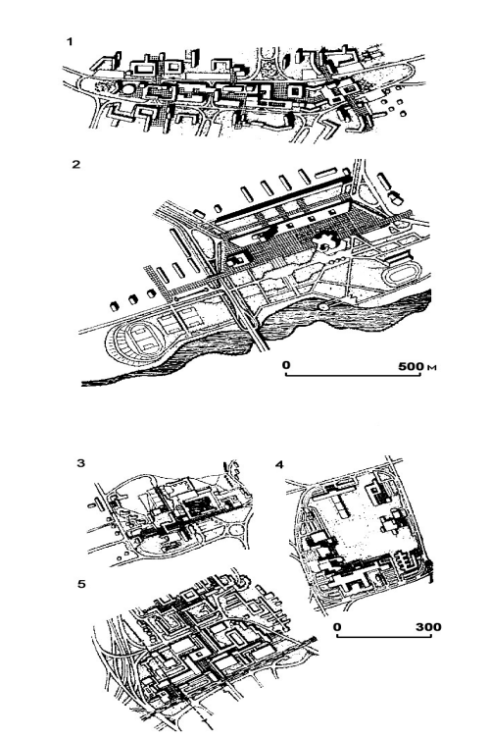
Рис. 2.9 - Форми плану загальних центрів - лінійна:
1 – Кан-Ерувіль, 2 – Зеленоград; - компактна: 3 – Хельсінкі -
Тапіола, 4 – Кельн - Харвейлер, 5 – Траси, Квебек

У сільських просторах громадський центр відіграє ключову роль: тут розміщуються адміністративні установи, культурно-побутові об'єкти та майдан для масових подій.
У великих селах чи селищах, де культурні установи мають не лише місцеву, а й регіональну важливість, щоденні послуги розміщуються в підцентрах, що лежать на пішохідних шляхах між житловими масивами, виробничими зонами та центром. При цьому необхідно дотримуватися нормативних відстаней до об'єктів обслуговування, щоб забезпечити зручний доступ для мешканців(рис. 2.10, 2.11) [63].
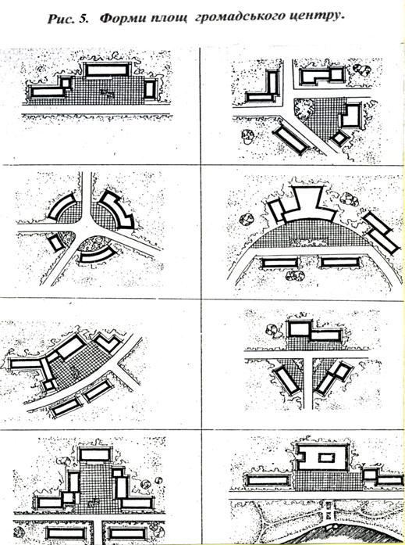
Рис. 2.10 – Форми площ громадського центру

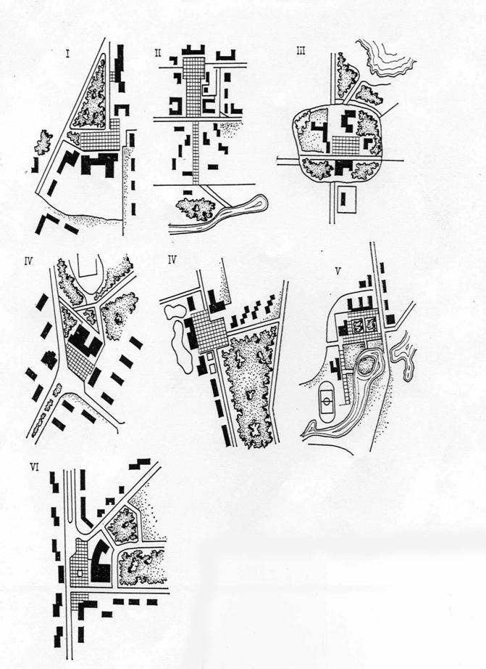
Рис. 2.11 - Приклади архітектурно-планувальних рішень громадського центру:
І – площа невизначеної форми; ІІ – система взаємопов’язаних площ і бульварів; ІІІ – вільної композиції з використанням парку і набережної; ІV – площа на перетині вулиць; V – площа-курдонер з глибоким розвитком; VI – площа на розширенні вулиць;
Архітектура та містобудування відіграють ключову роль у формуванні середовища, яке відповідає базовим і вищим потребам людини. Існує багато підходів, що можуть допомогти створити функціональну систему обслуговування міста будь якого масштабу. Одним із найбільш актуальних та універсальних став підхід Абрахама Маслоу, який виражає ієрархію потреб, що послідовно розкриває рівні людських запитів — від фізіологічних до потреб у самореалізації. З огляду на функціональний підхід у проєктуванні, просторові рішення можуть цілеспрямовано задовольняти ці потреби, створюючи не лише комфортне житло, а й сприятливе соціальне, культурне та естетичне середовище. Такий підхід дозволяє розглядати архітектуру не лише як набір форм і конструкцій, а як інструмент гармонізації простору з людськими очікуваннями та цінностями [65].
Потреби людини, вишикувані за ступенем важливості від базових фізіологічних до прагнення до самоактуалізації, можуть бути безпосередньо відображені в проєктуванні житлового та громадського середовища. На першому рівні - це формування безпечного простору, комфорту та гігієнічних умов: захист від зовнішнього середовища, доступ до води, їжі та тепла. Далі іде організація соціального середовища: наявність громадських просторів, що сприяють спілкуванню, приналежності до спільноти. Наступним етапом стає створення умов для поваги та самоідентифікації, через дизайн, який дає змогу людям відчувати власну значущість та індивідуальність. Нарешті, найвищий рівень функціональності виражається в середовищі, що стимулює розвиток, творчість і самореалізацію, що особливо важливо для культурних, освітніх і креативних просторів (рис. 2.12).
Подібні базові кластери допомагають формувати основу для просторової організації міста, визначаючи, як саме розподіляються його функціональні зони.
А як ми вже зрозуміли, подальший розвиток будь-якої міської системи починається з розподілу території міста на окремі зони відповідно до їх домінуючих функцій, з метою підвищення ефективності використання простору та зменшення конфліктів між несумісними видами діяльності. У загальногеографічному контексті місто – це великий населений пункт, який виконує промислові, управлінські, культурні, транспортні та інші несільськогосподарські функції. Більшість його мешканців зайнята в сферах, не пов’язаних із сільським господарством.
Серед міських функцій на генеральному плані можна виділити :
- житло різних видів, яке класифікують за поверховістю, щільністю населення, сімейністю, періодом будівництва, рівнем доходів жителів і низкою інших ознак;

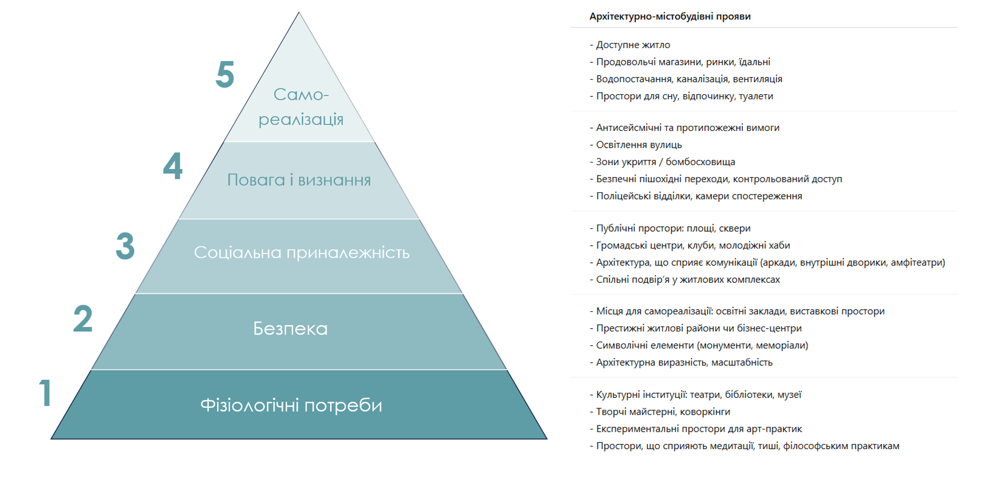
Рис. 2.12– Піраміда Маслоу в архітектурно-містобудівному контексті

- промисловість різних видів, яку диференціюють за галузевою ознакою, щільностю зайнятих, класу шкідливості й ін.;
- комунально-складське господарство різних видів, яке диференціюють за спеціалізацією – склади промислових товарів, овочеві бази, холодокомбінати, елеватори, автопарки, смуги відводу залізниць і ін. громадсько-торговельні центри міського й локального значення;
- торгівлю різних ієрархічних рівнів і різної спеціалізації – великі торгові центри, великі спеціалізовані магазини міського й локального значення, рядова магазинна торгівля, кіоскова торгівля тощо;
- об'єкти охорони здоров'я різних видів, які поділяють за потужністю й спеціалізацією – лікарні загального профілю, спеціалізовані лікарні й клініки, поліклініки, профілакторії й ін.
В загальному вигляді, міська територія за функціональним призначенням та характером використання розділяється на (рис. 2.13) [66]:
- сельбищну;
- виробничу;
- ландшафтно-рекреаційну.
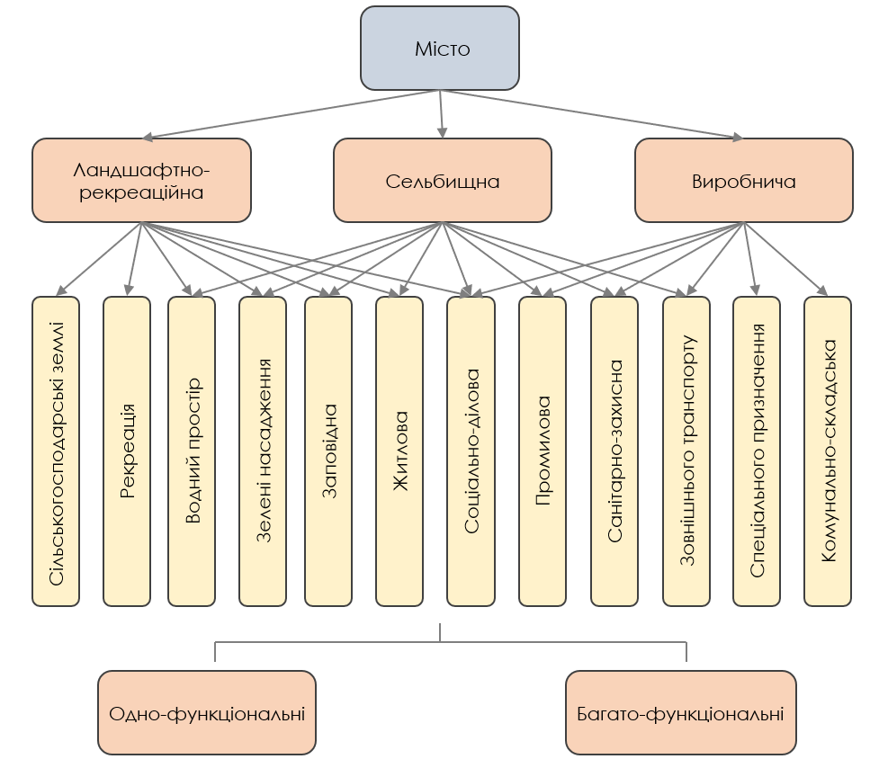
Рис. 2.13 – Схема міської території за призначенням та характером
Функціональне зонування міста, в цілому, визначається його адміністративним статусом та чисельністю населення. В залежності від цього просторова композиція центру міста може варіюватися в межах територіально-планувальної структури (рис. 2.14).
Громадський центр будь-якого міста відіграє важливу роль структурного ядра, оскільки є основним простором для концентрації соціального, адміністративного, культурного та комунікаційного життя громади. Саме тут відбувається взаємодія між мешканцями, органами влади, інституціями, бізнесом та культурними ініціативами. Відповідно, подібні простори формують обличчя міста, репрезентує його ідентичність, історію та цінності [67].
Загальноміський центр – це поліфункціональна система, яка має наступні базові функції: управління, громадську, ділову, культурно-освітню та культурно-видовищну, торгову, побутове та комунальне обслуговування, зв'язок, відпочинок, туризм тому можна виділити кілька зон, в яких будуть установи суміжного характеру (рис. 2.14, 2.15).

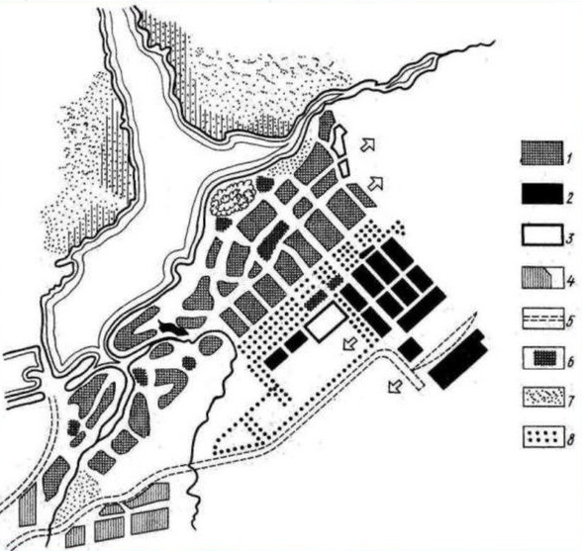
Рис. 2.14 – Схема функціонального зонування території міста:
1 – сельбищна зона; 2 – промислова зона; 3 - науково-навчальна зона; 4 – комунально-складська зона; 5 – зона зовнішнього транспорту; 6 – громадські центри; 7- ландшафтно-рекреаційна зона; 8 – санітарно-захисна зона.
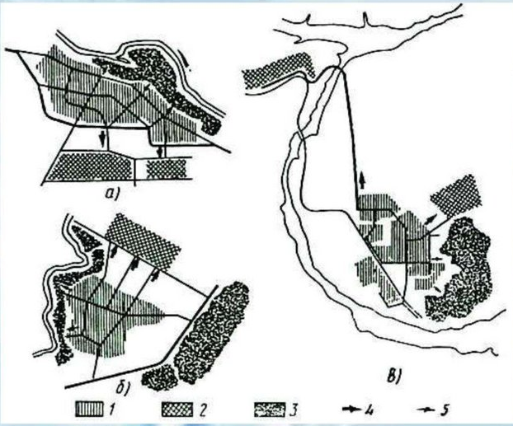
Рис. 2.15 - Схема функціонального зонування території малих і середніх міст:
а) промислова і сельбищна зони, розташовані паралельно; б) перпендикулярно; в) промислова зона, віддалена від сельбищної; 1 – сельбищна зона; 2- промислова зона; 3 – зона відпочинку; 4 – шляхи сполучення з місцями прикладання праці; 5 – те ж, з місцями відпочинку. [68]

Громадський центр, історично, виник як природний результат формування спільнот і є відображенням прагнення людей об’єднатися для вирішення різноманітних задач. Такі простори використовувалися для соціальних, культурних та релігійних потреб, ставши основою для створення перших міських структур .
Зі змінами в суспільстві громадські центри поступово адаптувалися до нових потреб, приймаючи різні форми на різних етапах розвитку міст. Незважаючи на це, основна функція залишалася незмінною — забезпечення комунікації та взаємодії для задоволення потреб громади.
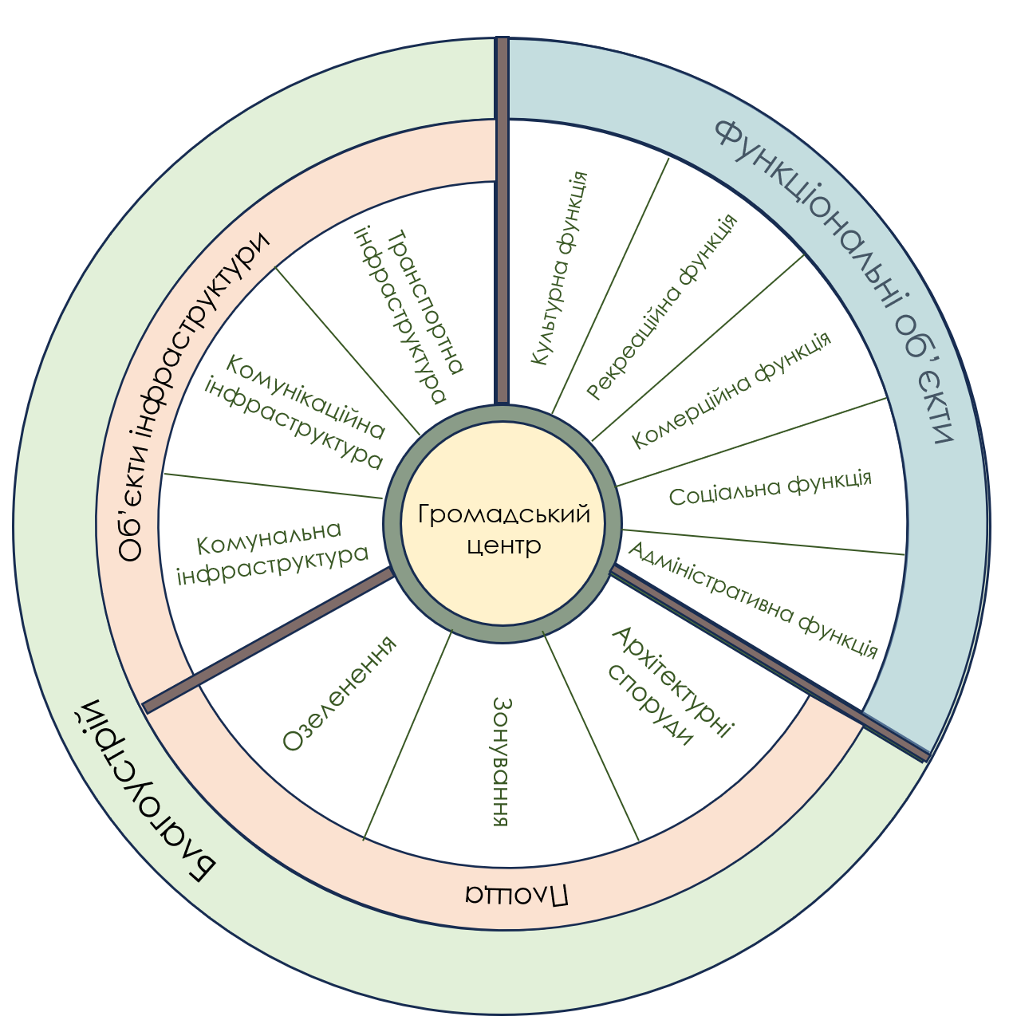
Рис. 2.16 – Схема функціонального поділу громадського центру міста

Серед основних функцій, властивих громадським центрам можна виділити дві основні: функціональність об'єктів та благоустрій території (рис. 2.16) [68].
Функціональні об'єкти громадського центру охоплюють широкий спектр важливих складових, які забезпечують повноцінне життя громади. Культурна функція включає об’єкти, призначені для організації культурного життя громади: будинки культури, театри, виставкові зали, бібліотеки, культурні центри. Вони сприяють розвитку творчості, збереженню ідентичності та підтримці міжособистісних зв’язків.
Рекреаційна функція реалізується через простори для відпочинку, спілкування, проведення дозвілля: парки, сквери, відкриті майданчики, зони для активного та пасивного відпочинку. Вони важливі для забезпечення психологічного комфорту та зміцнення здоров’я мешканців.
Комерційна функція реалізується через магазини, кав’ярні, торгові павільйони, локальні ринки. Ці об’єкти не лише задовольняють щоденні потреби населення, а й створюють умови для економічного розвитку району, підвищуючи привабливість громадського центру.
Соціальна функція охоплює соціальні служби, центри підтримки, інклюзивні простори, молодіжні клуби. Їхнє призначення — забезпечення підтримки вразливим верствам населення, організація спільної діяльності, профілактика соціального розриву.
Адміністративна функція представлена будівлями органів місцевого самоврядування, адміністративними офісами, громадськими приймальнями. Вона забезпечує ефективне управління територією, доступ до публічних послуг та зворотний зв’язок між владою та мешканцями.
Благоустрій території громадського центру є не менш важливим компонентом його функціонування, адже формує комфортний і доступний міський простір. Об’єкти інфраструктури, зокрема комунікаційна інфраструктура, забезпечують зв’язок та інформаційний обмін. До неї належать системи Wi-Fi, інформаційні табло, освітлення, відеоспостереження та інші елементи «розумного міста».
Транспортна інфраструктура включає зупинки громадського транспорту, велодоріжки, паркування, підходи до громадських об’єктів. Основне завдання — забезпечити безбар’єрний, зручний і швидкий доступ до центру для всіх категорій користувачів.
Комунальна інфраструктура включає мережі водопостачання, каналізації, енергозабезпечення, утилізації відходів — усе, що необхідне для життєдіяльності простору. Її розміщення повинно бути раціональним, а функціонування — екологічно ефективним.
Центральна площа або простір громадського центру виступає відкритим «ядром комунікації». Зонування передбачає логічний розподіл функцій на території: зони відпочинку, активностей, тиші, торгівлі, транзиту. Це дозволяє ефективно організувати рух людей та уникати конфліктів між різними типами активностей.
Озеленення — зелені насадження у вигляді дерев, кущів, газонів, вертикального озеленення — виконує як естетичну, так і кліматоутворюючу функцію. Воно покращує мікроклімат, знижує рівень шуму, створює тінь і комфорт для перебування людей.
Архітектурні споруди — малі архітектурні форми, павільйони, альтанки, арт-об’єкти, фонтани — формують унікальність простору, підвищують його привабливість і забезпечують функціональну гнучкість у використанні громадського центру.
Разподіл зонування громадських центрів у малих, середніх і великих містах суттєво залежить від масштабу населеного пункту, чисельності населення, інтенсивності міського життя, транспортного навантаження та ступеня функціонального різноманіття (рис. 2.17).
У малих містах (до 50 тисяч жителів) громадський центр зазвичай має компактну структуру та розташовується на обмеженій території, найчастіше навколо центральної площі. Тут у межах одного ядра поєднуються адміністративні установи, об’єкти торгівлі й культурно-громадські заклади, що забезпечує багатоцільове використання простору. Завдяки невеликим масштабам міста переважає пішохідна доступність, а сам центр відіграє роль і місця проведення масових заходів, і зони щоденного відпочинку. Транспортна інфраструктура зазвичай проста й не вимагає складної організації [61].
У середніх містах (від 50 до 250 тисяч жителів) спостерігається чіткіше функціональне зонування: адміністративні, торгові, освітні та культурні об’єкти розміщуються у різних частинах центру. У структурі міста починають формуватись підцентри, що обслуговують окремі райони. Розвинена мережа громадського транспорту з’єднує віддалені житлові масиви з основним центром. З’являються окремі зони для театрів, музеїв, стадіонів, торгових центрів та офісних будівель. Значна увага приділяється озелененню та благоустрою: сквери й бульвари не лише виконують естетичну функцію, а й відокремлюють між собою функціональні зони, забезпечуючи комфорт міського середовища.
У великих містах (понад 250 тисяч жителів) зростає складність просторової організації. Формується поліцентрична структура — окрім головного центрального ділового району (ЦДР), активно розвиваються численні районні центри з власними функціями. Характерним є вертикальне зонування — багатоповерхові будівлі поєднують у собі офіси, торгові площі та житло. Зони чітко диференціюються за призначенням: бізнес-кластери, урядові квартали, культурні й освітні центри. Інфраструктура включає розвинену мережу транспорту: метро, перехоплювальні паркінги, транспортно-пересадкові вузли, складні транспортні розв’язки. Також спостерігається зонування за типом користувача — зони масового сервісу співіснують із преміальними ділянками, поруч із якими розміщуються медичні й освітні комплекси. Громадські центри великих міст відіграють важливу роль у формуванні міської ідентичності та виступають символами міста, що активно використовуються в туристичних і брендових стратегіях.
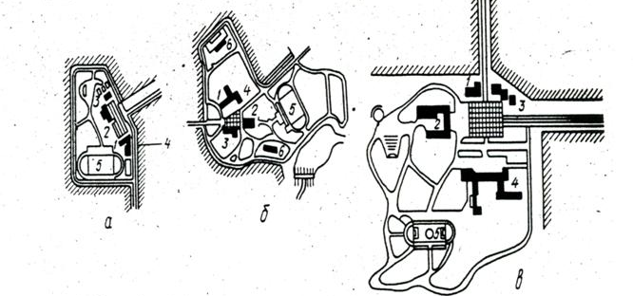
Рис. 2.17 –Архітектурно-планувальна організація громадського центру різних міст:
а) мале селище; б) середнє селище; в) велике місто; 1 – адміністративна споруда; 2 – клубні заклади; 3 – торгівельна споруда; 4 – навчальні заклади; 5 – спортивні центри; 6 – дошкільні заклади [67]

  - Архітектурні прийоми захисту споруд на підтоплюваних територіях
Проблема підтоплення прибережних міських територій, розташованих на навколонульових позначках рівня моря, є актуальною для багатьох країн, у тому числі й для України. Вона торкається різних сфер життя, поєднуючи в собі екологічні, містобудівні, архітектурні, функціональні, культурні, соціальні та економічні виміри, тому потребує комплексного вирішення. Тож для цілісності цього процесу, як вже зазначалося раніше, необхідно задіяти різні системні рівні.
На відповідних рівнях, в свою чергу, підходи до передбачення ризиків підтоплення систематизуються у стратегії, що дозволяють мінімізувати наслідки впливу зміни рівня води.
Вже згадана стратегія попередження полягає у випереджальному аналізі та плануванні, що дозволяє уникнути будівництва на небезпечних ділянках, адаптувати функціональне зонування та впровадити регламентуючі норми щодо використання територій. Такий підхід базується на використанні ГІС-даних, історичних карт підтоплень, моделей водного балансу, а також систем раннього попередження про підняття рівня води.
У практиці великих міст стратегія попередження реалізується через створення буферних зон, інженерну підготовку територій, обмеження на висотність забудови в заплавах, а також через формування зелених коридорів, які слугують природними зонами утримання води під час пікових навантажень.
Стратегія контролю впроваджується через розгалужені системи моніторингу рівня ґрунтових вод, атмосферних опадів, стану гідроспоруд, а також через використання сенсорів, супутникових даних та автоматичних попереджувальних систем.
Один із основних компонентів цієї стратегії — систематичний аналіз отриманих даних та їх інтеграція у процес прийняття рішень. Наприклад, зміни рівня води в конкретному районі можуть автоматично активувати процедури технічного інспектування, перекриття доступу до певних зон або запуск інженерних систем водовідведення.
Стратегія адаптації охоплює архітектурні, конструктивні та технологічні рішення, які дозволяють будівлям і громадському простору продовжувати функціонування навіть у випадках часткових затоплень чи високої вологості. Відомими прикладами є будівлі на палях, плавучі споруди, підняті платформи, а також модульні простори, які легко трансформуються залежно від ситуації.
У великих містах адаптація реалізується через зонування територій, де частина ділянок свідомо відводиться під водопоглинальні зони — зелені набережні, міські болота, відкриті дренажні канали. Це дає змогу не лише мінімізувати наслідки паводків, а й водночас підвищити екологічну якість міського середовища.
Важливим компонентом адаптації є використання матеріалів, стійких до вологи, а також енергонезалежні системи водовідведення та електропостачання, що гарантують автономність об’єкта в умовах надзвичайної ситуації.
Прикладами впровадження стратегії стійкості є створення буферних зелених зон, таких як мангрові ліси, прибережні парки, зони штучного рельєфу та водопоглинальні плато, які можуть пом’якшити хвильовий тиск, затримати воду або зменшити її інтенсивність при прориві дамб. Тут застосовуються і гібридні інфраструктурні рішення — поєднання інженерних споруд (дамб, шлюзів, набережних) із живими природними системами, здатними до самовідновлення.
У стратегії стійкості особливу увагу приділяють ландшафтній архітектурі, грунтовому балансу, регенеративному дизайну, а також довготривалому моніторингу та управлінню водним режимом. Вона також враховує соціальний аспект: освітні програми, залучення громад до екологічного планування, інфраструктурна готовність до евакуації та допомоги у випадку надзвичайної ситуації.
Розподіл методів до відповідної категорії доцільно починати з розуміння, на якому рівні буде вирішуватися та або інша проблема (рис.2.18, 2.19).
Вивчаючи іноземні методи стратегії профілактики, серед вдалих реалізованих проєктів варто відзначити динамічний бар'єр (з міського рівня); «використання губчастих щитів» (з об'єктного рівня); та «піднятий насип» (з рівня проєктування навколишнього середовища).

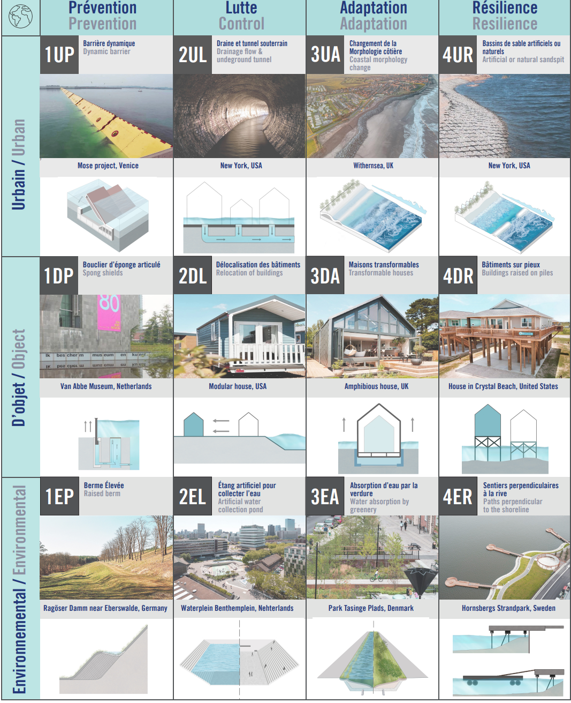
Рис. 2.18 – Класифікація стратегій для зменшення впливу від зміни рівня води згідно з відповідними міськими системними рівнями (зі світового досвіду)
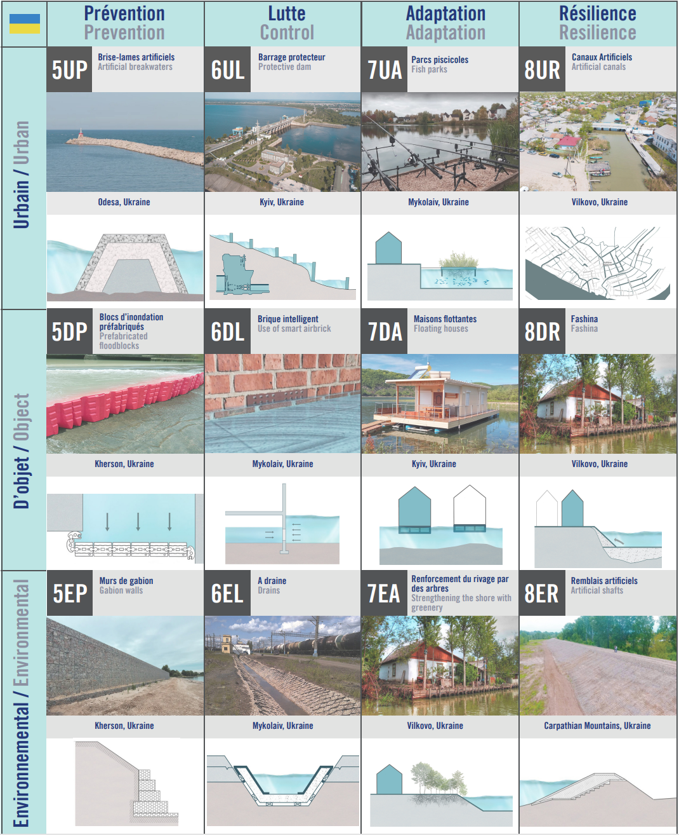
Рис. 2.19 – Класифікація стратегій для зменшення впливу від зміни рівня води згідно з відповідними міськими системними рівнями (з українського досвіду)

Перший метод передбачає використання шлюзів. Вони складаються з металевої коробчастої конструкції, покладеної на морське дно. Під час припливів шлюзи заповнюються стисненим повітрям, тому вони піднімаються та утворюють тимчасові бар'єри. Ця технологія була застосована в комплексі хвилерізів та шлюзів біля Венеціанської лагуни [69].
Друга технологія включає бар'єри, які зазвичай знаходяться під землею. Коли паводкова вода піднімається до заданого рівня, вода переливається в сервісну криницю, а потім через трубу в жолоб і повністю піднімає бар'єр. Ця технологія була застосована в Нідерландах, біля будівлі музею [70].
Третя ж технологія полягає в будівництві піднятого земляного насипу або греблі. Зазвичай вони будуються за допомогою ущільненого ґрунту, гравію або інших відповідних матеріалів. Це дозволяє створити природні бар'єри захисту від повеней або перенаправити потік води. Ця технологія була застосована у проєкті Ragöser Damm (Німеччина) [71].
З українського досвіду заслуговують на увагу такі технології, як використання «штучних хвилерізів», «збірних протипаводкових блоків» та «габіонних стін». Вони також використовуються в «стратегії запобігання».
Перший приклад - хвилерізи, що зазвичай створюються з використанням бетонних блоків, каміння або інших міцних матеріалів. Такі конструкції дозволяють знизити інтенсивність хвиль та захистити берегову лінію від ерозії та затоплення. Подібний метод був застосований в Одесі.
Другий метод полягає у створенні протипаводкового бар'єру, який збирається шляхом з'єднання модульних блоків. Його можна зібрати будь-якої довжини і розташувати відповідно до будь-якого напрямку та отвору. Цей метод був застосований у різних містах по всій Україні, таких як Одеса, Дніпро, Херсон під час підвищення рівня води в місті.
І третій метод звертається до створення бар'єрів з використанням дротяних кошиків. Ці дротяні кошики, відомі як габіони, зазвичай виготовляються з оцинкованої сталевої сітки та заповнюються камінням різних розмірів. Така конструкція була використана у різних районах Херсона поблизу водних об'єктів.
Наступною важливою віхою у вирішенні проблем, пов’язаних із коливанням рівня води, є метод її контролю.
Серед іноземних методик було висвітлено створення «підземного тунелю для відведення надлишкової води», використання методу «переміщення будівель» та створення «штучних водозбірних об’єктів». Ці методи ефективні на рівнях міського, об'єктного та середовищного проєктування відповідно.
Перша ідея була реалізована у вашингтонському проєкті "Туннель Першої вулиці". Цей підземний тунель дозволяє збирати та транспортувати зливову воду із частин міста зі старою інфраструктурою та доставляти її на очисні споруди для скидання.
Незважаючи на вартість та складність, другий метод (суцільне переміщення будівель), як і раніше, ефективний у ситуаціях, коли пріоритетними є збереження історичних будівель, пом'якшення наслідків повеней чи спроба реконструювати місто. Такий підхід застосовувався у різних країнах, таких як США, Японія, Нідерланди, Австралія і т. д. (все залежить від місцевих умов, правил та пріоритетів).
І третій метод стосується адаптивних та динамічних просторів, призначених для зберігання дощової води, зливового стоку або інших водних джерел. Після закінчення зливи та відновлення поглинаючої здатності каналізаційної системи вода повільно повертається до системи водопостачання. Така технологія була застосована у проєкті Waterplein Bethemplein у Роттердамі.
До яскравих українських прикладів стратегії контролю впливу водної стихії можна додати «захисні греблі», «використання «розумної» цегли» та «стоки/дренажні системи».
«Захисні дамби» можуть ефективно стримувати воду, перенаправляти її та використовувати як джерело потужної енергії. Така конструкція була застосована у проєкті Київського каскаду гребель. Залежно від конструкції та розташування кожної частини включаються додаткові функції, такі як водоскиди, шлюзи та дренажні системи.
Друга технологія заснована на модульній конструкції цегли, що пропускає повітря, але не воду. Отвори всередині будуть заблоковані 4 кульовими клапанами. Ця технологія застосовувалася в різних регіонах України, схильних до повеней. У більшості випадків люди використовують таку цеглу в приватних будинках.
Третій метод описує поверхневі водостоки, які призначені для збирання дощових стоків із вулиць, тротуарів та відведення їх від міських територій. Ці водостоки зазвичай складаються з ґратчастих отворів або каналів, з'єднаних з підземними трубами, які транспортують зібрану воду до довколишніх водойм або споруд з управління зливовими водами. Така технологія розповсюджена у різних регіонах Миколаєва.
Для стратегії адаптації можна виділити наступні методи на рівні урбаністичного, об'єктного та навколишнього середовища. Це «зміна морфології узбережжя», «будинки, що трансформуються» та «поглинання води зеленими насадженнями».
Перша методика передбачає різні способи, спрямовані на управління та адаптацію до природних змін у формі, структурі та складі прибережних територій. До них відносяться підживлення пляжів, відновлення дюн, стабілізаційні споруди берегової лінії. Такі методи були застосовані на ділянці узбережжя Візерсі (Великобританія). Ключова мета схеми - зменшити ризик, який становить для власності прибережна ерозія протягом наступних 100 років.
Чудовим прикладом застосування такої технології, як «будинки, що трансформуються», є перший будинок-амфібія у Великобританії. Він був спроєктований таким чином, що під час повеней будівля може підніматися з рівнем води до 2,5 метрів. Чотири сталеві стійки не дають будинку рухатися вбік під час повені.
Остання стратегія була застосована в проєкті Park Tasing Plads у Данії. Він дозволяє трансформувати громадські зелені насадження під час екстремальних зливових явищ у місця для розміщення зливової води та створення зон тимчасового зберігання.
Серед українських прийомів є і ті, які також популярні закордоном. Це створення «рибних парків», використання «плавучих будинків» та «укріплення берегів зеленими насадженнями». Ми також систематизували їх як прийоми урбаністичного, предметного та екологічного дизайну відповідно.
Рибні парки передбачають створення спеціальних зон у межах водойм, таких як річки, озера чи прибережні території, для захисту та збереження водних екосистем. Цей метод був застосований у Миколаєві для збереження довкілля та створення природоохоронних територій.
Другий метод – це плавучі будівельні конструкції. Вони зазвичай будуються на плавучих платформах або понтонах, що дозволяє їм підніматися і опускатися зі зміною рівня води. Ця концепція була реалізована в різних районах Києва, де є паводконебезпечні території або люди вважають за краще будувати споруди вздовж водойм.
Третій метод передбачає висаджування рослинності вздовж берегової лінії - трав, кущів, дерев та інших місцевих рослин для стабілізації ґрунту. Крім того, рослини діють як природні буфери, поглинаючи і розсіюючи енергію хвиль, що допомагає захистити берегову лінію від ерозії та пошкоджень. Цей метод був застосований у селищі Вилкове.
Враховуючи український досвід, вищезазначені прийоми стратегії стійкості можуть бути доповнені наступними на рівні міського, об'єктного та середовищного дизайну. А саме: створення «штучних каналів», використання «фашини», створення «штучних насипів і валів». Ці методи актуальні не лише для України, але й для інших країн.
Перша технологія пов'язана з днопоглибленням або будівництвом водних каналів для створення судноплавних водних шляхів для транспортних, іригаційних, дренажних, протипаводкових або естетичних цілей. Ця технологія була застосована у Вилковому, яке пронизане мережею каналів, що сполучаються між собою.
Друга технологія, «фашина», означає щільно упакований пучок хмизу для укріплення схилів гідротехнічних споруд. Ця технологія забезпечує інноваційний та екологічний підхід до укріплення схилів та захисту гідротехнічних споруд від ерозії. Ця технологія була застосована в смт. Вилкове.
Штучні насипи та вали слугують бар'єрами для стримування паводкових вод і запобігання їх затопленню прилеглих територій. Вони будуються з використанням різних матеріалів, таких як ґрунт, пісок, гравій і каміння, і можуть бути укріплені бетоном або геотекстилем для додаткової міцності і стабільності. Ця технологія була застосована в Карпатах, які щорічно страждають від повеней через велику кількість опадів.
Розглядаючи український досвід, вищезазначені прийоми стратегії стійкості можуть бути доповнені наступними: створення «штучних каналів», використання «фашин», створення «штучних насипів і валів».
Перший прийом пов'язаний з днопоглибленням або будівництвом водних каналів для створення судноплавних водних шляхів для транспортних, іригаційних, дренажних, протипаводкових або естетичних цілей. Ця технологія була застосована у Вилковому, яке пронизане мережею каналів, що сполучаються між собою.
Інша технологія, «фашина», означає щільно упакований пучок хмизу для укріплення схилів гідротехнічних споруд. Ця технологія забезпечує інноваційний та екологічний підхід до укріплення схилів та захисту гідротехнічних споруд від ерозії. Подібний спосіб будування був застосований в м. Вилкове.
Штучні насипи та вали слугують бар'єрами для стримування паводкових вод і запобігання їх затопленню прилеглих територій. Вони будуються з використанням різних матеріалів, таких як ґрунт, пісок, гравій і каміння, і можуть бути укріплені бетоном або геотекстилем для додаткової міцності і стабільності. Ця технологія була застосована в Карпатах, які щорічно страждають від повеней через велику кількість опадів.

Висновки до другого розділу

1. Розглянуто комплексний підхід до вивчення впливу води на архітектуру підтоплюваних територій, що передбачає використання міждисциплінарних, структурно-функціональних, історико-аналітичних і порівняльних методів. Такий аналіз охоплює архітектурні, містобудівні, екологічні та нормативно-правові аспекти, що дозволяє системно оцінити проблему й забезпечити наукову обґрунтованість проєктних рішень.
2. Особливу увагу було приділено історичному досвіду, аналізу типології громадських центрів і сучасним урбаністичним тенденціям. Це дає змогу адаптувати ефективні архітектурні рішення до сучасних викликів — зокрема, підвищеного рівня води, підтоплень і змін клімату. Порівняльний аналіз дозволяє оцінити регіональну доцільність різних підходів і проєктних моделей.
3. Була проаналізована системна модель реагування на підтоплання. Зроблено графічний аналіз структури, що функціонує на трьох рівнях — міському, об'єктному й середовищному. У відповідь на ризики підтоплення виокремлено чотири стратегії: попередження, контроль, адаптація та довготривала стійкість. Вони формують багаторівневу модель забезпечення безпеки, функціональності та сталого розвитку архітектури в умовах змін водного середовища.
4. На основі досліджень було виявлено, що міста різняться за розміром, функціями, структурою розселення та типами планувальної організації. При цьому ключовим елементом є громадський центр, який не лише виконує адміністративні та соціальні функції, а й формує просторову ідентичність міста. Його форма — компактна, лінійна чи зіркоподібна — значною мірою залежить від масштабу міста, історичних факторів і транспортної доступності.
5. Архітектурно-планувальні рішення повинні орієнтуватися на потреби людини, враховуючи ієрархію за Маслоу — від базової безпеки до самореалізації. Саме через грамотну організацію простору, зонування функцій і створення комфортного середовища можливо забезпечити гармонійний розвиток як окремих районів, так і міської системи в цілому.
6. На основі дослідженої інформації був зроблений графічний аналіз можливого функціонального поділу громадського центру міста. Увагу також було приділено аналізу проблеми підтоплення прибережних міських територій, який виявив потребу у системному підході до міського розвитку, де комплексна стратегія має охоплювати профілактику, контроль і адаптацію, що вимагає взаємодії між технічними, екологічними, соціальними та просторовими системами.
7. Різнорівневість розглянутої стратегії реалізуються через планувальні рішення, що враховують морфологію територій, інженерні умови, просторову організацію водовідведення та створення буферних зон. При цьому важливо не лише запобігти забудові в ризикованих зонах, а й трансформувати структуру міських центрів, роблячи їх більш гнучкими до змін водного балансу.
8. На підставі досліджень була створена класифікація стратегій для зменшення впливу від зміни рівня води згідно з відповідними міськими системними рівнями.
9. Проаналізувавши світові та українські практики в питанні впливу повеней на містобудівні концепції, виявлено, що потенціал як локальних рішень(габіонні стіни, фашини, штучні насипи), так і місцевих (мобільні бар’єри, ландшафтні рішення, адаптивна архітектура) демонструє здатність інтегруватися у різні моделі, зберігаючи водночас урахування специфіки й обмежень. залежно від масштабу проблеми й місцевого контексту. За для того, щоб подібні концепції змогли коректно та повноцінно функціонувати, архітектурно-просторові рішення повинні не лише сприяти формуванню приналежності та довіри до середовища, а й створювати почуття безпеки завдяки технічним і нормативним вимогам (детальніше у третьому розділі).

РОЗДІЛ IIІ.
ВПРОВАДЖЕННЯ ПРИЙОМІВ ФОРМУВАННЯ ОБ’ЄМНО-ПЛАНУВАЛЬНИХ СТРУКТУР НА ПІДТОПЛЮВАНИХ ТЕРИТОРІЯХ НА ПРИКЛАДІ ПРОЄКТУ ГРОМАДСЬКОГО ЦЕНТРУ В М. ВІЛКОВО

3.1. Містобудівні умови та обмеження для громадських центрів, розміщених в умова підтоплюваних територій

У процесі територіального планування громадських центрів беруться до уваги багато факторів, такі як: призначення наявних земельних ділянок, їх правовий статус, встановлені законодавством межі, допустимі види містобудівної діяльності, взаємне розташування ділянок у композиції місця та просторової організації, локалізація об’єктів соціальної, транспортної та інженерної інфраструктури та інш.
Ділянка проєктування громадського центру розташована в південій частині м. Вілково, в Ізмаїльському адміністративному районі міста Одеса, в центрі сформованого житлового кварталу малоповерхової житлової забудови [74].
Саме місто знаходиться в українській частині дельти Дунаю, на вторинній (морській) дельті Кілійського рукава Дунаю, де Дунай розділяється на три рукави.
Відстань до обласного центру по автошляху Т 1628 та М15 становить приблизно 207 км. Місто є адміністративним центром Вилківської міської територіальної громади (рис 4).
Адміністративний центр — м. Вилкове. Площа — 4,6 км², населення — 11 452 мешканців (2020). Громада утворена в результаті об'єднання Вилківської міської ради із Десантненською і Мирнівською сільськими радами. 17 липня 2020 року згідно Розпорядження КМУ від 12 червня 2020 року до склади громади було долучено Приморську сільську раду (рис.3.1).
До складу громади входять одне місто — Вилкове, одне селище Біле і 4 села: Десантне, Мирне, Новомиколаївка, Приморське.
Обрана ділянка займає площу на лівому та правому Білгородського гирла річки Дунай, де діє пункт контролю на кордоні з Румунією Вилкове — переправа.

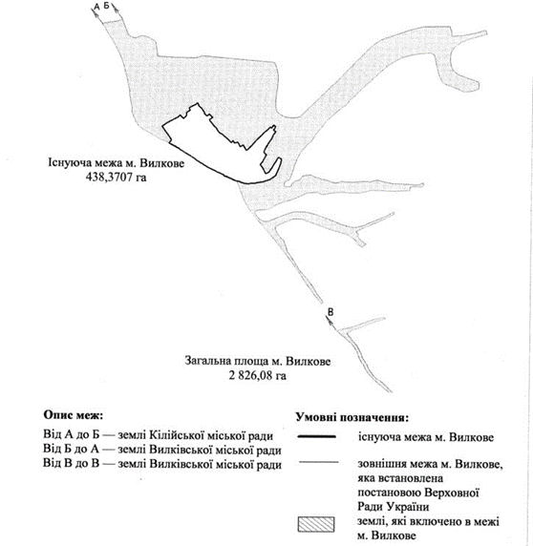
Рис. 3.1 – Викопіювання із кадастрової карти м. Вилкове, Ізмаїльського району Одеської області

Під час планування громадських центрів у межах історичних ареалів та охоронних зон малих міст необхідно враховувати низку обмежень, встановлених державними будівельними нормами. Ці обмеження спрямовані на збереження культурної спадщини та забезпечення гармонійного розвитку міського середовища.
Перш за все, будь-які будівельні роботи в межах історичних ареалів та охоронних зон повинні погоджуватися з відповідними органами охорони культурної спадщини. Відповідно до цього проводяться археологічні дослідження та експертизи для виявлення та збереження цінних історичних об'єктів. У місті Вилкове існує історична забудова, яка має значення для культурної спадщини, хоча офіційно статусу пам’ятки вона може не мати. Вилкове відоме своєю унікальною архітектурою та культурним ландшафтом, що сформувалися під впливом старообрядницької громади липованів та розташування на Дунаї.
З моменту створення Вилківської об'єднаної територіальної громади було розпочато активну роботу зі збереження історико-культурної спадщини. Зокрема, створено краєзнавчий музей на базі приватної колекції художника Олександра Шаронова, який зібрав понад 4000 експонатів, включаючи археологічні знахідки та предмети побуту [74].
Хоча Вилкове не включене до офіційного списку історичних населених місць України , його унікальний культурний ландшафт та збережена традиційна забудова мають значну цінність. Згідно з українським законодавством, об'єкти можуть бути визнані щойно виявленими об'єктами культурної спадщини, що є першим кроком до надання їм офіційного статусу пам'ятки
Також в місті об'єкти історико-архітектурної спадщини, які відображають культурне та релігійне життя регіону. Серед них можна виділити Свято-Миколаївську церкву (є прикладом дерев'яної сакральної архітектури початку XX століття), краєзнавчий музей у Будинку Рибака (музей зберігає експонати, що відображають історію та культуру Вилкового), старообрядницькі храми (релігійні споруди, що є частиною культурної спадщини міста), та інш (рис.3.3).
Розмір охоронної зони пам’яток архітектури залежить від категорії пам’ятки та щільності забудови. В нашому випадку він складає від 25 до 100 метрів навколо об'єктів [1].
Для малих міст громадські центри проєктуються з урахуванням збереження історичного середовища. Їх будівництво дозволене не ближче 15–20 м до пам’яток, якщо інше не передбачено спеціальним планом.
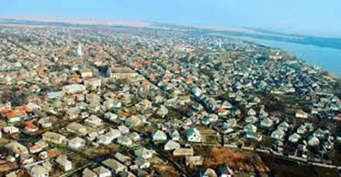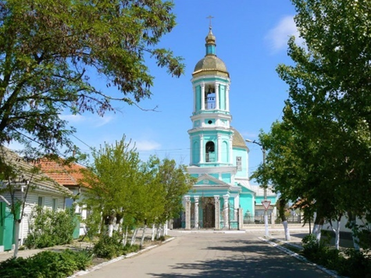
Рис. 3.2.- Типова житлова забудова м. Вілково (фото з дрону)
Рис. 3.3 - Старообрядницький Храм Різдва Пресвятої Богородиці, м. Вілково

Не менш важливим аспектом в питаннях забудови в історичному контексті є архітектурний стиль та матеріали. Нові громадські центри повинні відповідати архітектурній стилістиці історичного середовища. Використання сучасних матеріалів та конструкцій допускається лише за умови їх гармонійного поєднання з існуючою забудовою (рис. 3.2).
Первинна архітектура Вилково відрізнялася унікальним поєднанням традицій старообрядницької громади липованів, природних умов дельти Дунаю та місцевих будівельних традицій. Зазвичай будівлі зводилися з доступних місцевих матеріалів, таких як дерево, очерет і глина. Останні застосовувалися для стін, що забезпечувало теплоізоляцію та комфорт у спекотні літні місяці. Сучасні споруди виконані з більш сучасних матеріалів (цегла, бетон, залізо), але навіть сьогодні при будівництві можуть застосовувати і більш ранішні технології та сировина. Архітектура Вилкового характеризується прагматичністю та пристосованістю до умов життя на воді. Будинки мають прості форми, зручні для експлуатації в умовах підвищеної вологості (рис. 3.4, рис. 3.5)
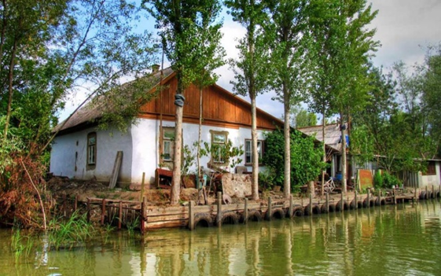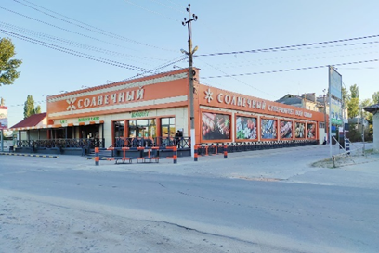
Рис. 3.4 – Житлова забудова біля водного об’єкту, м. Вілково
Рис. 3.5 – Торгівельна споруда. м. Вілково
Висотність забудови відіграє важливу роль як в межах громадського центру, так і в місті загалом. Нею обмежується висота нових будівель, щоб вони не домінували над існуючою історичною забудовою. У малих містах (до 50 тис. мешканців) у центральних районах допускається забудова до 3 поверхів, іноді до 4-х — якщо це узгоджено з містобудівною документацією. Це пов’язано із тим, що будинки понад 3 поверхи вимагають складніших умов евакуації, інженерних систем і дорожньої інфраструктури — тому у малих містах рідко схвалюється висота понад 4 поверхи без спеціальних обґрунтувань (окрім вже існуючих будівель) (рис.3.6) [2].
В контексті ділянки міста Вілково, для споруд, що мають історико-культурне значення, не дозволяється будівництво вищих будівель, ніж сама пам’ятка, і також обов’язкове збереження видів на об'єкти культурної спадщини. Згідно з проєктом, для типової забудови навколо обраної ділянки, висота нових споруд не повинна перевищувати 2–3 поверхи.
Також висота будівель може бути обмежена 2 поверхами у зонах частого підтоплення, з урахуванням зниження вітрового навантаження та безпеки евакуації.
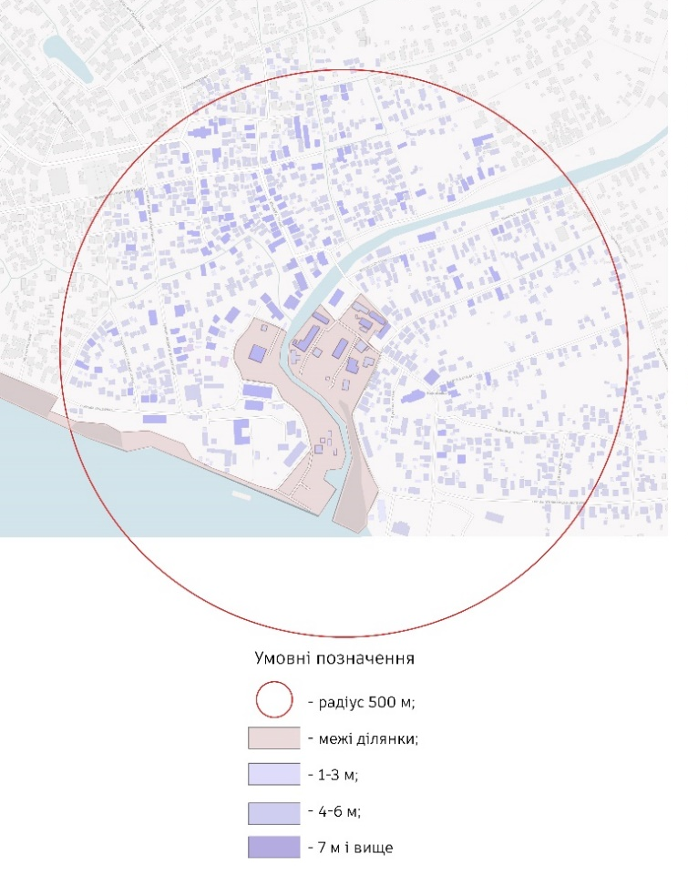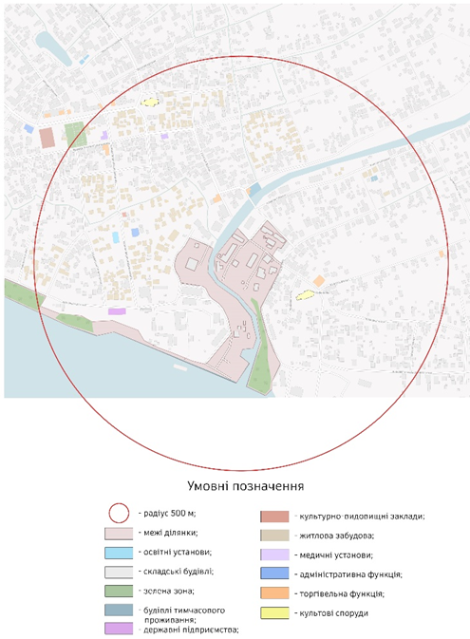
Рис. 3.6 – Схема висотності забудови обраного району, м. Вілково
Рис. 3.7 - Схема функціонального зонування навколо обраної території, м. Вілково

Згідно будівельних норм для громадських центрів, обов’язковим є встановлення обмежень щодо максимальної щільності забудови, щоб уникнути перевантаження території та зберегти відкриті простори. Гранична рекомендована щільність населення для малих міст становить до 200 осіб/га у центральній частині, та до 150 осіб/га у загальноміських зонах.
Також в обмеження включаються відсоток забудованої площі ділянки Щільність забудови для громадських центрів складає до 30–40% території. Для комплексної забудови з торгівельною функцією та послугами — до 50%, але лише за умови забезпечення значної площі озеленення та достатньої кількості парко-місць. Озеленення буде займати не менше 30-40% території [1].
Площа обраної ділянки становить приблизно 49178,7 м2 (з врахування прибережної зони для рекреації). Площа забудови визначається на рівні цоколя будівлі з включенням всіх виступаючих частин, що мають покриття. Для комплексу будівель вона буде становити не більше 24589 м2. Зона озеленення буде складати не менше 19671,2 м2 (рис. 3.8).
Інтенсивність забудови – це співвідношення площі всіх поверхів будівлі до площі ділянки). Гранична інтенсивність становить до 2,0 в громадських зонах малих міст (тобто загальна площа всіх поверхів не повинна перевищувати подвоєну площу ділянки).
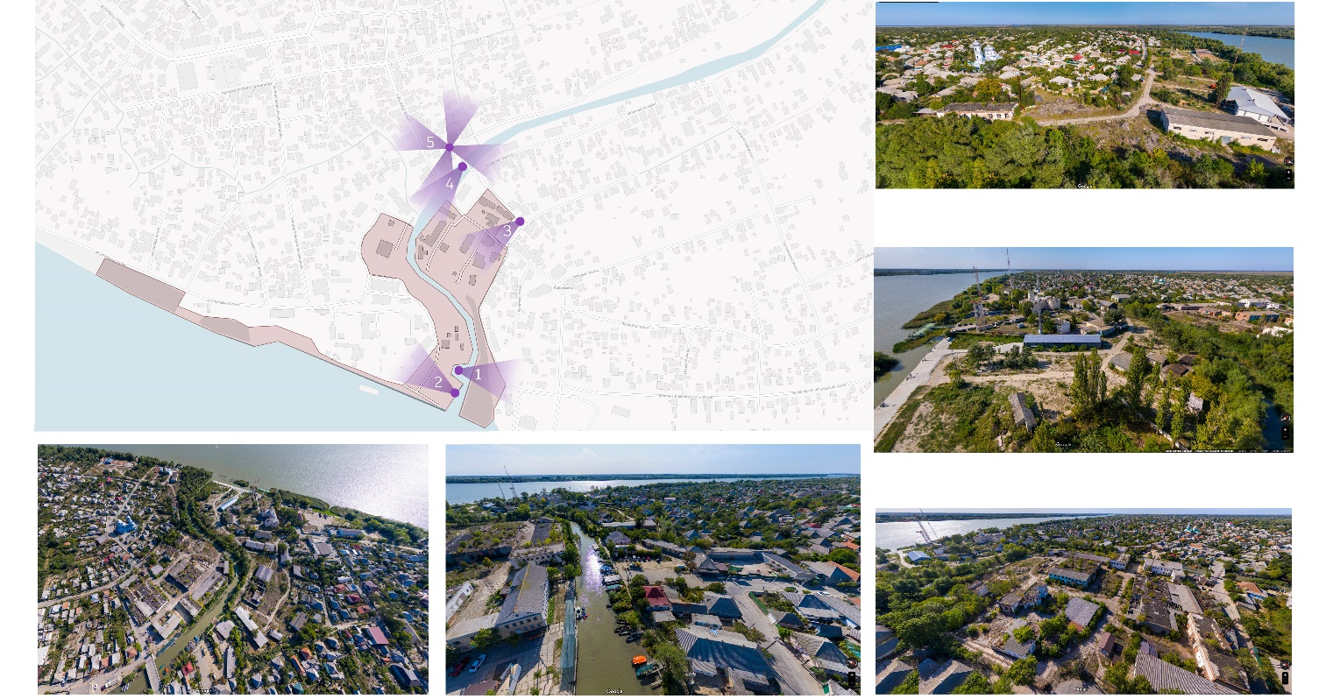
Рис. 3.8 – Схема обраної ділянки та її фотофіксації

Обмеження щодо відстаней між будівлями з різними функціями в громадських центрах малих міст України визначаються переважно за нормами ДБН Б.2.2-12:2019 та ДБН В.2.2-9:2018 (для громадських будівель), а також пожежними та санітарними вимогами.
Між будівлями з різним ступенем вогнестійкості (житловими, торговельними, адміністративними) повинні становити від 6 до 15 метрів у разі, якщо будівлі мають різне функціональне призначення, а між спорудами з 2–3 поверхами та середньою вогнестійкістю — від 8 до 12 метрів [6].
Проєкт також передбачає наявність санітарних розривів між житловими та громадськими будівлями, особливо тими, що генерують підвищений шум або мають велике скупчення людей (торговельні центри, офіси, кафе). Вони становлять 10–20 метрів для забезпечення належних санітарно-гігієнічних умов, таких як інсоляція, шумозахист і провітрювання (табл. 3.1).
Відстані між житловими будинками та навчальними або медичними закладами повинні бути в межах 25–50 метрів для шкіл і дитячих садків та 35–50 метрів для лікарень і поліклінік, особливо інфекційного або психоневрологічного профілю.
Таблиця 3.1.
Відстані між спорудами з різним функціональним призначенням

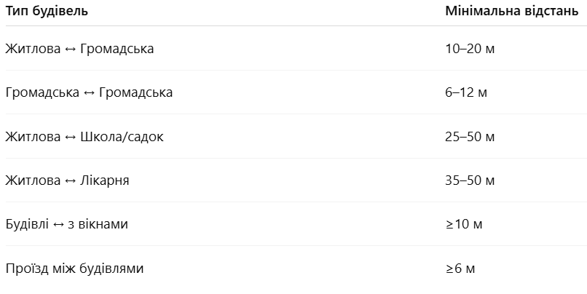

Згідно з нормативними документами, мінімальні відстані між будівлями мають забезпечувати щонайменше 2,5 години прямого сонячного світла для житлових приміщень у період з 22 березня по 22 вересня.
За для забезпечення пожежних проїздів і евакуації, між фасадами з вікнами має бути не менше 10 метрів для природного освітлення і провітрювання, а мінімальна ширина пожежного проїзду між будівлями становить щонайменше 6 метрів. Мінімальна ширина під’їзних шляхів – 3,5 м, з підвищеними вимогами до проїзду спецтранспорту.
Через особливості ландшафту Вилково, транспортно-пішохідна мережа міста унікальна, оскільки водні шляхи відіграють важливу роль, на рівні з наземними (рис.3.10).
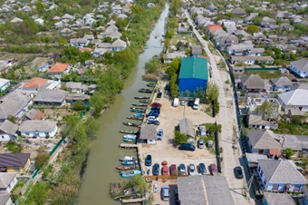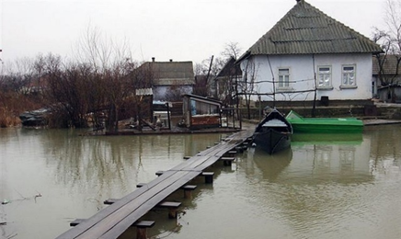
Рис. 3.9 – Водні шляхи в м. Вілково
Рис. 3.10 – Пішохідні шляхи біля каналів, м. Вілково

Єрики (канали) є важливими транспортними артеріями міста. Місцеві жителі використовують човни для пересування по місту та його околицях. Вулиці мають пішохідні зони, які з'єднують житлові та громадські об'єкти, ринки та рекреаційні зони. Деякі з вулиць вздовж єриків призначені для спільного використання пішоходами та водним транспортом (рис. 3.9).
Наступним важливим містобудівним обмеженням є зони затоплень та підтоплень. Обмеження встановлюються за низкою нормативних документів, головні з яких — Водний кодекс України [10], Земельний кодекс України, а також ДБН Б.2.2-12:2019 і Санітарні правила.
З метою запобігання забрудненню та засміченню поверхневих вод, а також для збереження їхнього водного режиму, уздовж річок, морських узбереж, озер, водосховищ та інших водойм у межах водоохоронних зон передбачено створення прибережних захисних смуг. Такі смуги формуються на землях будь-якого призначення, окрім територій, що належать до морського транспорту.
Прибережні захисні смуги облаштовуються по берегах водних об'єктів вздовж лінії урізу води в меженний період і мають наступні нормативні ширини (табл. 3.2) [6]:
- для малих річок, струмків, потічків та ставків до 3 гектарів — 25 метрів;
- для середніх річок, водосховищ на них і ставків понад 3 гектари — 50 метрів;
- для великих річок, водосховищ та озер — 100 метрів.
У межах смуги шириною від 25 до 100 метрів від урізу води діє заборона на:
- облаштування звалищ та полігонів відходів;
- скидання побутових або стічних вод;
- будівництво автомийок, автозаправних станцій, а також об’єктів зберігання паливно-мастильних матеріалів.

Таблиця 3.2.
Прибережні захисні смуги та обмеження в межах цих зон
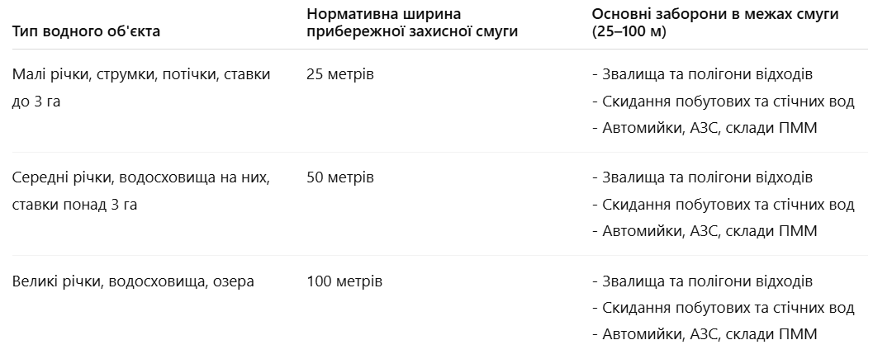
У випадку із обраною територією, застосовується перша умова (для малих річок), через розташування майбутнього об’єкту на берегу Білгородського гирла - гирла басейну річки Дунай. Воно відгалужується ліворуч, прямує на північ, протікаючи через місто Вилкове, і впадає в затоку Солоний Кут. Його довжина становить близько 10 км, ширина коливається від 10 до 15 метрів, а глибина — від 2 до 2,4 метра. Береги переважно низькі й місцями стрімкі. За межами територій, змінених людиною, гирло густо заросле очеретом, через що довжина та ширина істотно зменшилися протягом останніх десятиліть (рис. 3.11) [2].
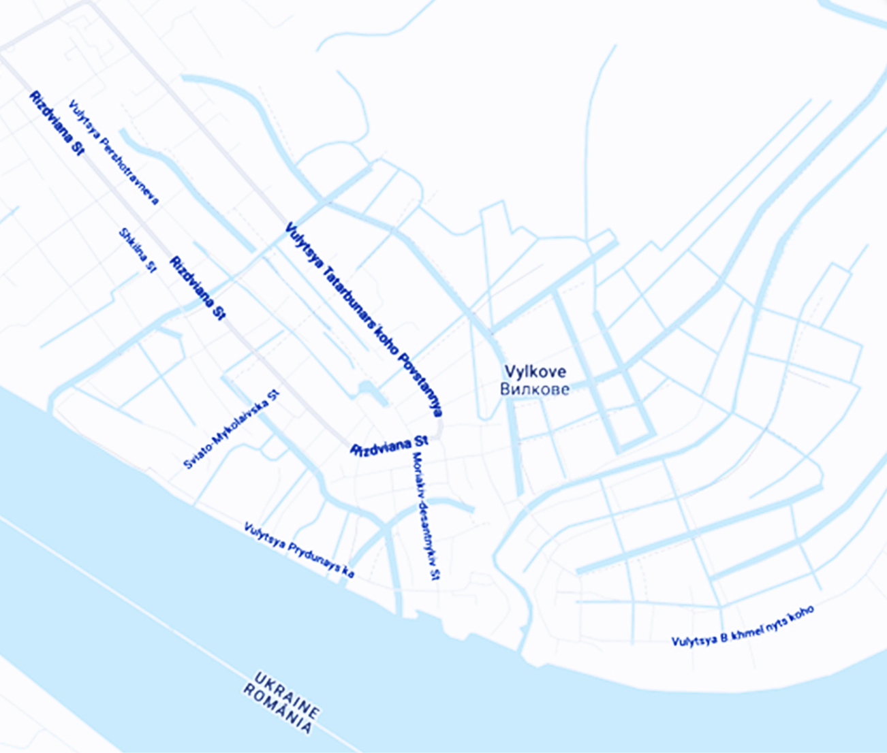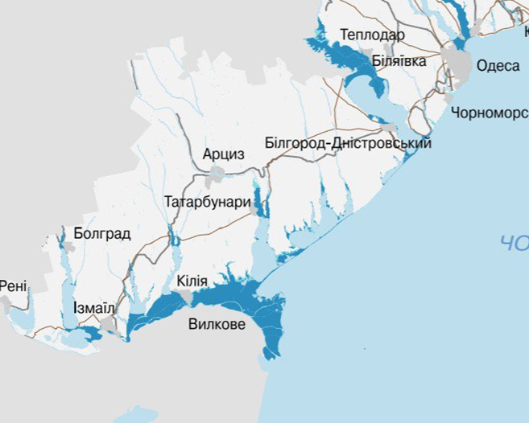
Рис. 3.11 – Схема водних об’єктів м. Вілково
Рис. 3.12 – Зони затоплення Одеської області
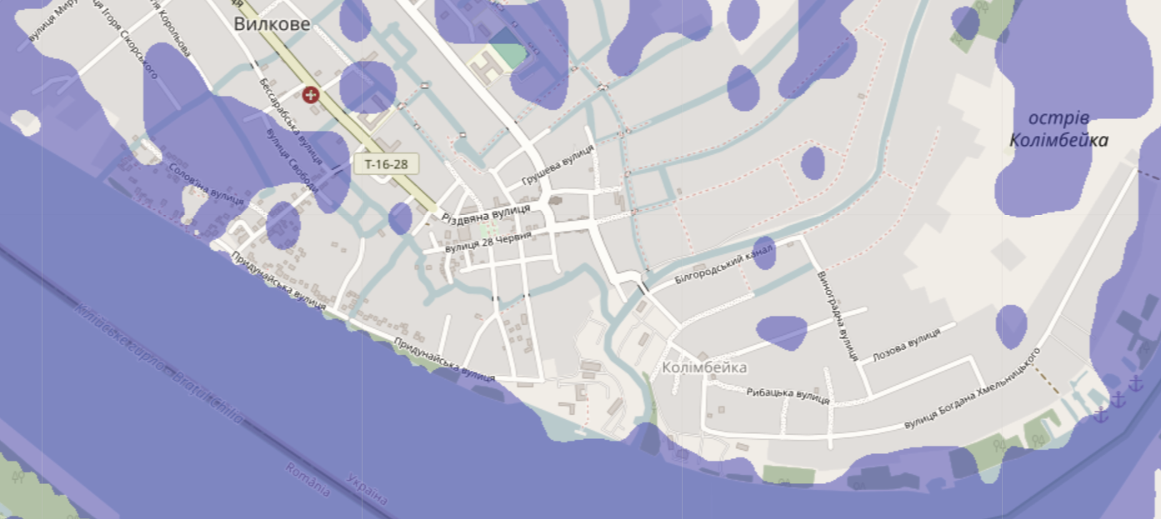
Рис. 3.13 – Зони можливого підтоплення м. Вілково
Згідно з проєктом, громадянам гарантується вільний і безоплатний доступ до берегу річки. Винятками є території, на які поширюється спеціальний режим — зокрема, охоронні, санітарні, санітарно-захисні зони, а також землі зі спеціальним цільовим призначенням.
Гідрологічній режим територій майже повністю зумовлений гідрологією Дунаю. Протягом року річка приносить в середньому близько 203 км³ води. Значно більше половини цього об'єму припадає на Кілійський рукав, який живить заповідні угіддя. Рівень води в дельті значно змінюється по сезонам. Найбагатоводніші місяці — квітень, травень і, частково, червень. Найменший стік припадає на вересень — жовтень (рис. 3.13).
Рівень води в місті Вилкове зазвичай коливається в межах 150–160 см над нулем поста. При досягненні позначки 155 см починається підтоплення низинних незаселених ділянок міста .У періоди весняного водопілля або під впливом нагінного вітру з моря рівень води може підніматися до 181–185 см, що призводить до підтоплення до 30% території міста, включаючи городи, підсобні приміщення та літні кухні. Рівень води в Дунаї біля міста може значно знижуватися, особливо коли вітер дме в бік моря.
У межах історичних ареалів перевага надається громадським центрам, які сприяють культурному та соціальному розвитку громади, таким як музеї, бібліотеки, культурні центри [4]. Розміщення закладів, що можуть порушити історичний характер території, обмежується або забороняється. Серед основних допустимих функцій в громадських центрах можна виділити:
- адміністративні (будівлі мерії, ЦНАПи, суди);
- культурні (музеї, бібліотеки, театри, ДК);
- торгові (ринки, магазини, кав’ярні);
- послуги та обслуговування (перукарні, банки, аптеки);
- освітні та громадські (школи, простори дозвілля, виставкові зали);
- рекреаційні зони (сквери, площі, сцени під відкритим небом).
Також існує перелік об’єктів на які діють обмеження :
- промислові об’єкти (крім ремісничих майстерень);
- автомийки, СТО, АЗС — через шум, забруднення і ризики;
- склади та логістичні комплекси;
- тваринницькі або сільськогосподарські об’єкти;
Будь-які виробничі підприємства, що створюють шум, викиди забруднюючих речовин, сильні запахи, пил, або мають інші шкідливі фактори, зазвичай обмежуються або зовсім не допускаються в таких зонах. Це стосується великомасштабного виробництва, заводів, фабрик тощо.
У громадських центрах малих міст об'єкти виробництва повинні бути розташовані на відстані, що гарантує мінімізацію негативного впливу на навколишнє середовище та забезпечення комфортних умов для мешканців. Відстань визначається з урахуванням таких факторів, як характер виробництва, вид забруднення та інші екологічні і соціальні аспекти [1].
Об'єкти виробництва повинні розташовуватись на відстані не менше ніж 500–1000 метрів від житлових будинків, залежно від виду виробництва. Для виробництва з високим рівнем забруднення або шуму цей радіус може бути більше 1 км. Ці норми стосуються також і освітніх та культурних об'єктів.
В громадських центрах малих міст інклюзивність є важливим аспектом для забезпечення рівного доступу до публічних просторових ресурсів для всіх громадян, включаючи людей з інвалідністю, людей похилого віку та інших маломобільних груп.
Одним із ключових аспектів та норм інклюзивності є фізична доступність, що включає забезпечення безбар'єрного середовища. Усі публічні будівлі та простори, зокрема адміністративні, культурні, освітні, торгові та інші, повинні бути доступними для осіб з обмеженими можливостями. Проєкт передбачає наявність пандусів, ліфтів, широких дверей та інших елементів, які дозволяють комфортно пересуватися людям на інвалідних візках. Окрім цього, буде забеспечено сенсорну доступність, яка включає умови для осіб з порушеннями слуху та зору, наприклад, системи звукових і візуальних сигналів, а також інформаційні таблички з шрифтом Брайля. Усі публічні сморуди мають туалети для маломобільних груп, оснащені поручнями та достатнім простором для маневрування [8].
Що стосується інформаційної доступності, інформаційні матеріали повинні бути зрозумілими та доступними для всіх громадян, включаючи людей з порушеннями слуху (через жестову мову або субтитри) та з порушеннями зору (за допомогою шрифту Брайля або голосових технологій
Забезпечення безперешкодного доступу до всіх частин громадського центру буде втілено за рахунок створення зовнішніх переходів між корпусами, а також між берегами річки (мостами). Мінімальна ширина проходів для маломобільних груп населення має бути не менше 1,5 м.
Згідно з нормативними правилами, інклюзивні громадські простори, такі як парки та рекреаційні зони, повинні бути оснащені спеціальними маршрутами для інвалідних візків, місцями для відпочинку та іншими зручностями для людей з обмеженими можливостями. Громадські майданчики та спортивні об'єкти також повинні бути доступними для всіх.
Будівництво або реконструкція будь-якого громадського центру в умовах підтоплення у Вилковому потребує узгодження з органами місцевого самоврядування, Держводагентством, службою ДСНС та державною архітектурно-будівельною інспекцією. Але перш за все, воно потребує отримання містобудівних умов та обмежень, з позначенням режимів використання території та розроблення детального плану території, з урахуванням підтоплення, гідрогеології та зон інженерного захисту [2].

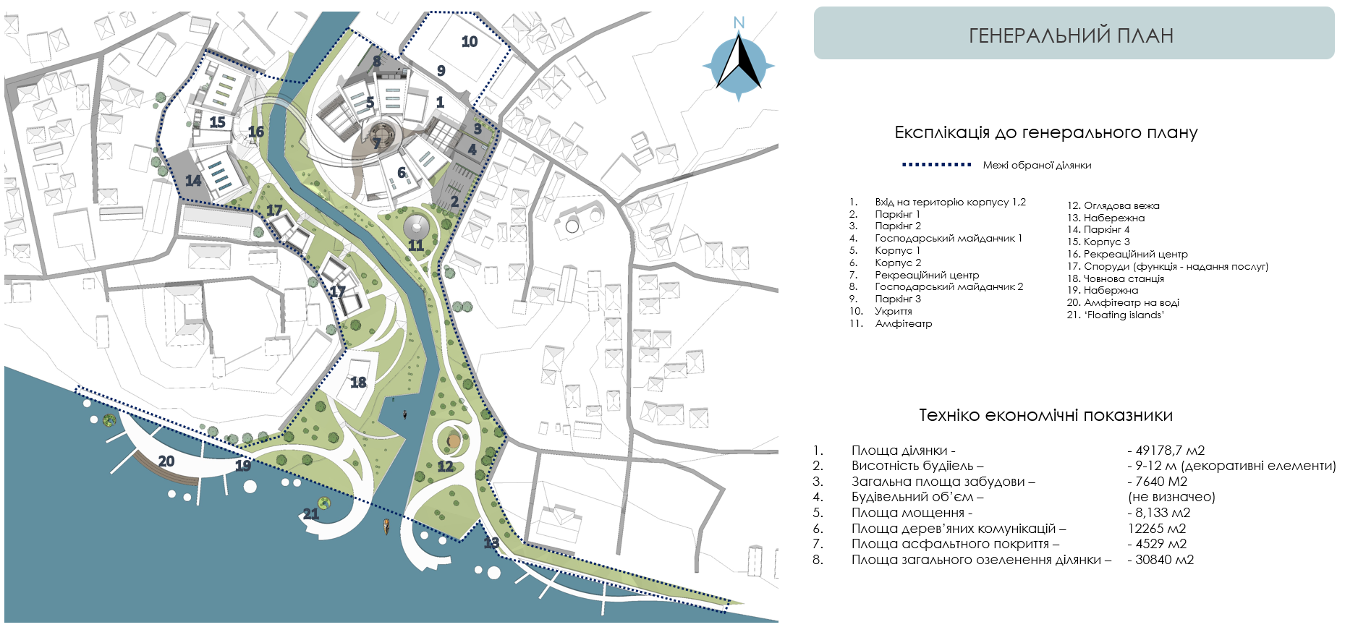
Рис. 3.14 - Генеральний план території за проєктом

3.2. Архітектурно-просторові прийоми організації громадських центрів на підтоплюваних територіях

Як зазначалося раніше, в питаннях запобіганню впливу підтоплень, всі прийоми можливо систематизувати на трьох основних рівнях: міський рівень, об'єктний рівень та рівень середовищного проєктування. Для створення архітектурно-просторової композиції проєкту частіше будуть використовуватися саме прийоми об'єктного рівня (рис. 3.15).
Перший прийом для стратегії попередження базується на принципі передбачення поведінки можливої ділянки підтоплення та на спробі мінімізувати або уникнути впливу пікових навантажень утриманням водної стихії якомога далі від об’єкту [3].
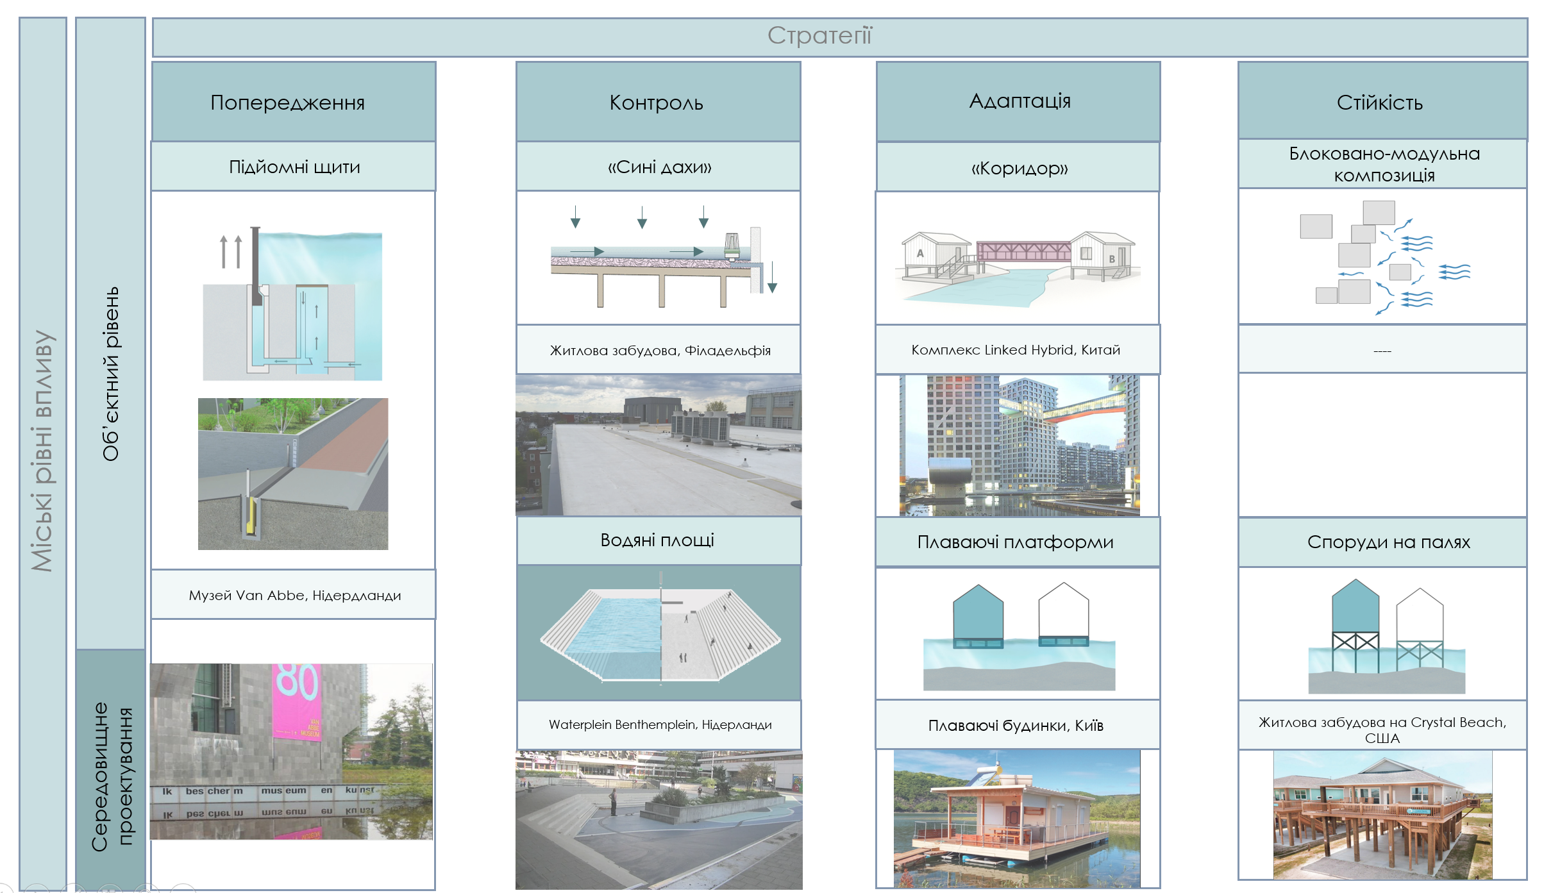
Рис. 3.15 - Класифікація стратегій об’єктного рівня для архітектурно-просторових прийомів організації громадських центрів на підтоплюваних територіях

Серед прикладів для об’єктного рівня можна навести використання розбірних або підйомних дамбових елементів, вбудованих біля фасаду (системи Flood Barrier). Вони представляють собою легкі елементи самозакривного протипаводкового бар'єру. Ці елементи інтегруються безпосередньо у фасадну частину будівлі або у прилеглий простір, зберігаючи естетичну цілісність об'єкта в звичайних умовах [73].
Винахід був розроблений в Голландії, де населення часто стикається з наслідками збільшення рівня води. У стані «спокою» всі робочі частини бар'єру приховані у підземному резервуарі для зберігання. Резервуар накривається приєднаною кришкою і знаходиться врівень із прилеглою землею. Коли рівень паводкових вод підвищується, впускна труба заповнює резервуар, а бар'єр від повеней спливає та піднімається. Коли резервуар повністю заповнений, кутовий опорний блок фіксує бар'єр у водонепроникному положенні. Повеневі води продовжують підніматися, не затоплюючи захищену зону. Коли вода спадає, резервуар спорожняється за допомогою зворотних клапанів і бар'єр повертається в первинний стан.
Подібні системи не потребують електроживлення, ручного встановлення чи попередньої активації — їх робота повністю автономна, що є критично важливою перевагою під час раптових паводків або відсутності персоналу.
В контексті проєкту, ця система ідеально підходить для захисту периметра від річкових чи приливних повеней, а також для великих прорізів чи проємів у будь-яких критично – важливих частинах об'єкта.
Для території навколо громадського центру ця стратегія попередження реалізується через створення буферних зон, інженерну підготовку територій, обмеження на висотність забудови в заплавах, а також через формування зелених коридорів, які слугують природними зонами утримання води під час пікових навантажень (але це вже рівень середовищного проєктування) [2].
Наступна стратегія – контроль. Серед ключових аспектів стратегії виділяються керування поверхневими стоками та акумуляція і повторне використання води. Такі принцип можна побачити в системі «сині дахи» (blue roofs) — це спеціально спроєктовані плоскі покрівлі, які тимчасово затримують дощову або талу воду замість негайного її відведення [74]. Такий дах виконує роль локального резервуара для зберігання опадів, що зменшує навантаження на міську водовідвідну систему під час пікових дощів і запобігає ризикам підтоплення території. Використання такої конструкції в проєкті передбачає під собою створення відносно плоскі покрівлі об’єкту.
Система встановлюється поверх герметичної мембрани даху і зазвичай використовує контрольні лотки або модифіковані водостоки для збору та тимчасового утримання або уповільнення зливової води до того, як вона досягне водостічних труб. Зливова вода, затримана таким дахом, повільно випускається у водостоки даху та/або видаляється шляхом випаровування, особливо у теплу сонячну погоду. Обов’язковим елементом є парапет, оскільки він утримує воду на даху, запобігаючи її переливу за межі до моменту спрацювання дренажної системи або аварійного водоскиду. Його висота визначає максимальний об’єм води, яку можна тимчасово затримати. В цьому випадку парапет є не лише технічним, а й архітектурним елементом, тому його можуть формувати із вбудованими решітками чи декоративними панелями, які маскують технічну інфраструктуру. Також парапет впливає на висотність забудови та загальний вид будівлі.
На середовищному рівні для стратегії контролю доцільно використати підхід, коли громадський центр водночас виконує як рекреаційну, так і водозбірну функцію. Прикладом є водяні площі [76]. Ідея полягає в створенні простору, що використовується для різних видів дозвілля в суху погоду. Однак у періоди опадів цей «басейн» тимчасово затоплюються, збираючи і зберігаючи зайву вологу.
Такий підхід сприяє зменшенню навантаження на зливову інфраструктуру, затримує поверхневі стоки та знижує ризики локальних підтоплень у навколишньому середовищі. Водночас він підвищує екологічну стійкість міського простору, оскільки зібрана вода може поступово інфільтруватися в ґрунт або використовуватися повторно (наприклад, для поливу зелених зон).
Для стратегій адаптації, наступним кроком стане зосередження уваги на планувальній структурі кожної частини громадського центру. Головними та найбільш важливими задачами є формування центрального захищеного ядра та організація безперервного функціонального зв’язку між основними блоками будівлі або комплексу через підняті комунікаційні елементи.
Центральне ядро виступає як компактна, ізольована й захищена частина громадського центру, що може залишатися доступною й функціональною навіть у надзвичайних умовах. У ньому доцільно розмістити основні критично важливі функції — вертикальні комунікації, пункти першої допомоги, вузли зв’язку, керування чи інформаційні центри. Ядро проєктується з посиленими конструктивними характеристиками, здатними витримувати гідравлічне навантаження.
Другим ключовим принципом проєкту є створення комунікацій між функціональними блоками —містків, які з’єднують окремі частини центру на рівні, що перевищує прогнозований рівень затоплення. Такі піднесені з’єднання забезпечують збереження внутрішнього пішохідного руху, безпечну евакуацію та безперервну роботу ключових служб навіть під час паводків. Вони також можуть слугувати як спостережні або евакуаційні маршрути, включати технічні канали та бути адаптованими до подальшого розвитку [8].
Що стосується архітектурних проєктних рішень для територій, де переважає відсоток водної поверхні, вдалим рішенням є споруди на плаваючих платформах. Вони особливо актуальні для прибережних і низинних районів, де спостерігаються регулярні підтоплення або сезонні паводки.
Будівля розміщується на плавучій платформі (баржі, понтоні або бетонному поплавці), яка може вертикально підійматися і опускатися разом із рівнем води. Платформа зазвичай утримується на місці за допомогою направляючих або швартових систем. Такі споруди зазвичай мають компактну, легку або модульну структуру, що спирається на дерев’яний або металевий каркас, оптимізований для роботи в умовах постійного руху й вологи. Планувальні рішення орієнтовані на збалансований розподіл ваги по всій площині платформи, що забезпечує її стійкість і рівновагу на воді. Вхідні зони, переходи та пандуси проєктуються з урахуванням можливого вертикального зміщення споруди, завдяки чому забезпечується безпечний доступ у різних гідрологічних умовах. Конструкція може бути секційною або мобільною, що дозволяє її демонтаж, транспортування або буксирування, роблячи такі об’єкти особливо зручними для тимчасового або сезонного використання в зонах з підвищеним ризиком підтоплень [11].
Серед стратегій стійкості, одним із ефективних архітектурно-просторових прийомів для адаптації громадських центрів до умов підтоплення є використання блоковано-модульної композиції, яка передбачає розміщення будівлі у вигляді окремих, взаємопов’язаних об’ємів. Основна ідея полягає у тому, щоб розбити загальний обсяг будівлі на менші функціональні блоки, між якими залишаються розриви або проміжки, що виконують критичну роль у гідравлічній взаємодії з довкіллям.
Ці розриви дозволяють воді вільно проходити крізь ділянку забудови, мінімізуючи опір потоку та, відповідно, зменшуючи гідродинамічне навантаження на конструкції. Таким чином, замість того щоб блокувати рух води, архітектурне середовище працює з ним — пропускаючи, спрямовуючи та контролюючи його. Це зменшує ймовірність руйнувань, спричинених натиском води, та допомагає зберегти стабільність ґрунтової основи.
Окрім гідрологічної функції, модульність забезпечує гнучкість у формуванні функціонального простору: блоки можуть мати різне призначення, різну висоту або матеріальне рішення, реагуючи на локальні умови. За потреби окремі блоки можуть бути демонтовані, переміщені чи замінені. Розриви між ними можуть виконувати додаткові соціальні або екологічні функції — ставати внутрішніми двориками, зеленими фільтраційними зонами, просторами для тимчасового накопичення води чи пішохідними маршрутами [11].
У публічній архітектурі та зокрема у громадських центрах такий підхід дозволяє поєднати естетичну відкритість, функціональну розмаїтість та стійкість до впливу водного середовища.
Останнім та одним із найдавніших, але водночас ефективних методів захисту будівель на підтоплюваних територіях — це підняття споруд на палях. Його суть полягає у фізичному віднесенні будівлі вище прогнозованого рівня затоплення, при цьому зберігаючи її зв’язок з рельєфом або інфраструктурою через пандуси, сходи, переходи чи підйомні платформи.
Подібне архітектурно-просторове рішення на палях доцільно використати через :
- мінімізацію контакту споруди з водою, що знижує ризик пошкодження матеріалів, вивітрювання або біологічного ураження;
- зменшення гідродинамічного навантаження, оскільки вода вільно проходить під будівлею, не створюючи надлишкового тиску на конструкцію;
- збереження природного водовідводу та фільтрації, не перешкоджаючи природним потокам та інфільтраційним процесам на ділянці;
- ствоення додаткового простіру під будівлею, який може використовуватись як технічна зона, місце для тимчасового накопичення води або рекреаційний простір у сухий період.
Такі конструкції найчастіше виконуються на залізобетонних, металевих або дерев’яних палях, вибір яких залежить від типу ґрунтів, глибини залягання води та функціонального призначення будівлі. Палі можуть бути статичними (забивними чи буронабивними) або мати регульовану висоту, що додає будівлі додаткової мобільності й адаптивності [11].
Споруди на палях дають змогу поєднати архітектуру з природним середовищем, створюючи візуально легкі, відкриті до ландшафту структури, які водночас залишаються безпечними для користувачів у будь-яку пору року.
Окремим пунктом можна виділити проєктування укриттів на території громадського центру. Згідно з нормативною документацією, розміщення заглиблених сховищ (категорії сховищ типу І, ІІ) не рекомендовано у зонах систематичного або періодичного підтоплення [76]. Але допускається проєктування напівзаглиблених споруд, при реалізації спеціальнх інженерних захисних заходів. Вони можуть бути збудовані на відкритій місцевості або поряд із громадськими об’єктами.

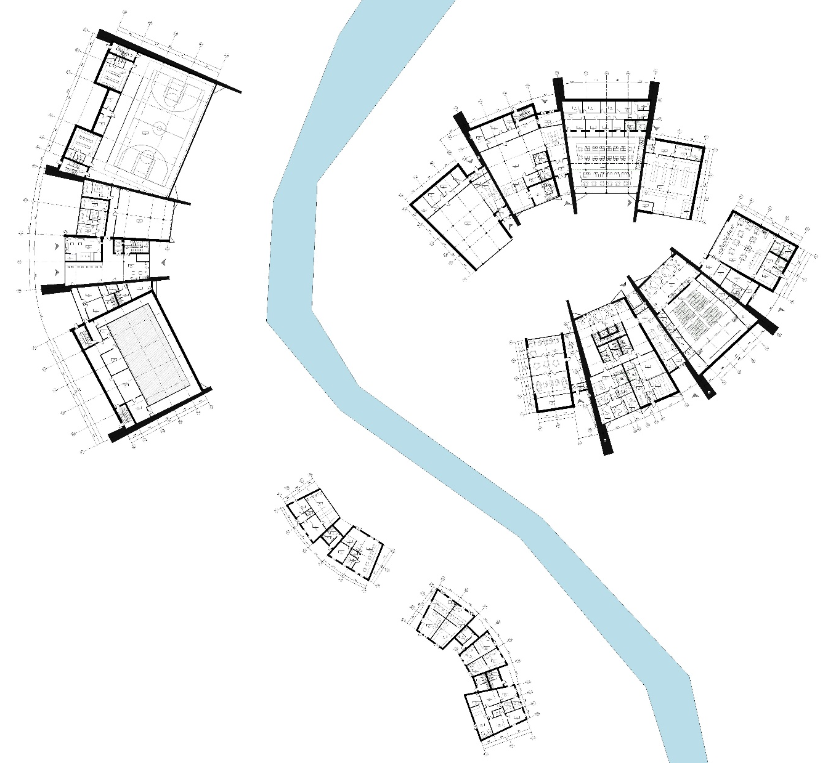

Рис. 3.16 – План першого поверху громадського центру

Згідно державних будівельних норм, сховища та укриття за типом розміщення можуть бути або вбудованими - під будинками малої поверховості з тих, що будуються на цьому майданчику, або окремо розташованими - на відстані від будинків і споруд, яка дорівнює їх висоті (рис. 3.17).
В даному випадку, для проєкту буде використано окремо розташований тип укриття, що знаходиться на сусідній ділянці, поряд із вул. Кожедубова та Суворова.

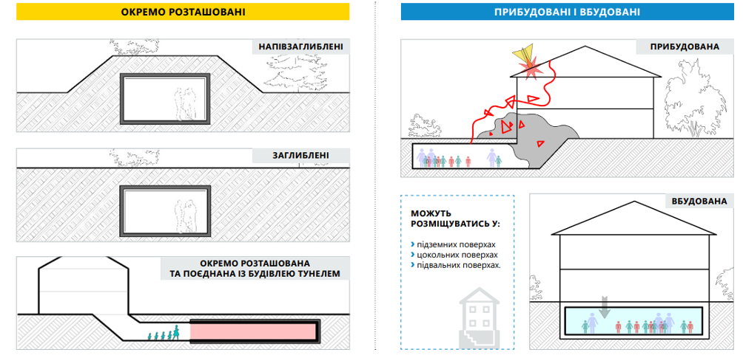
Рис. 3.17 – Види захисних споруд

Зона обслуговування укриття буде складати до 500 м. За для визначення площі подібних споруд, спочатку визначається чисельність населення на основі фактичної кількості людей, що постійно або тимчасово перебувають у зоні обслуговування укриття (табл.3.3). До розрахунку включаються жителі, працівники, а також відвідувачі громадських установ. У випадку громадських центрів обов’язково враховуються пікові навантаження, зокрема максимальна кількість відвідувачів, які можуть одночасно перебувати у ЦНАПі, торговому залі, бібліотеці, концертному майданчику чи іншому публічному просторі. Згідно з ДБН В.1.2-5:2007 «Захисні споруди цивільного захисту», норма площі на одну особу становить 0,6 м² для сховища (за умови сидіння на лавках) та щонайменше 0,5 м² для простого укриття (ПРУ).
У разі проєктування укриттів, придатних для перебування маломобільних груп населення, норма площі на одну особу коливається від 1,2 до 2 м² — залежно від типу засобів пересування (крісла колісні, ходунки тощо).
Окрім базових розрахунків, можуть застосовуватись коригуючі коефіцієнти з урахуванням змін режиму роботи об’єктів, сезонних і часових коливань навантаження, а також наявності постійного чи чергового персоналу. Для навчальних, культурних і спортивних закладів береться до уваги максимально можлива кількість людей, які можуть одночасно перебувати у приміщенні.
Рисрисрис.иця 3.3
Параметри мікроклімату захисних споруд
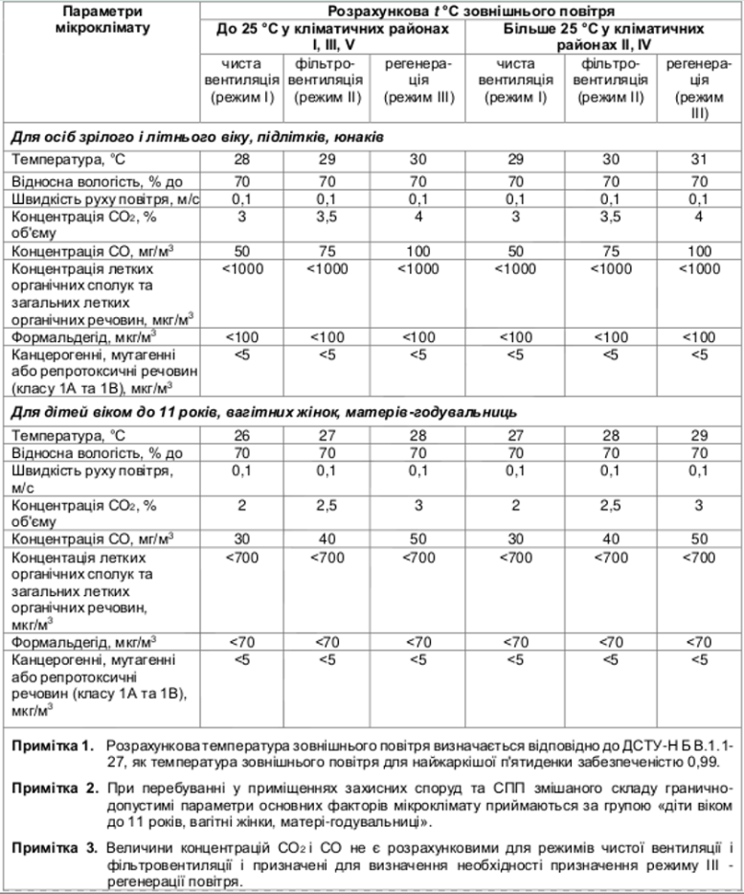
На територіях із високим рівнем ґрунтових вод (менше 2 м до поверхні) при проєктуванні укриттів обов’язковим є впровадження комплексу протифільтраційних заходів, що забезпечують захист від проникнення вологи та підтоплення. Основними інженерними рішеннями виступають суцільна гідроізоляція огороджувальних конструкцій, облаштування системи дренажу та застосування насосного обладнання. Дренажна система має включати перехоплюючий кільцевий дренаж по периметру сховища та внутрішню водовідвідну мережу з автоматизованою насосною станцією для відкачування надлишкових вод [76].
Вентиляційні шахти, вхідні групи та аварійні виходи повинні оснащуватись герметичними гідротехнічними затворами або шлюзами.
Усі входи до сховища необхідно розташовувати поза межами потенційних зон акумуляції дощових або паводкових вод, уникати розміщення у пониженнях рельєфу або поблизу дренажних канав без відповідного захисту.
Насосні установки мають забезпечувати постійний контроль за рівнем води у водоприйомних приямках, бути автоматизованими та здатними функціонувати у режимі аварійної ситуації. Основним елементом системи є дренажні або фекальні насоси з датчиками рівня, резервним живленням та зворотними клапанами, що унеможливлюють зворотний потік. Насоси встановлюються в найнижчій точці сховища, з ухилом підлоги у її напрямку. Рекомендовано проєктувати як мінімум дві паралельні насосні лінії для підвищення надійності, а також резервну ручну систему відкачування. Система має бути доступною для технічного обслуговування та періодичного тестування, з урахуванням тривалого автономного перебування людей в укритті.
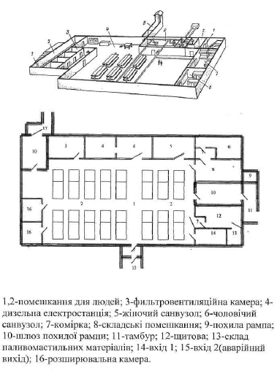
Рис. 3.18 –Варіант типового планування сховища

Ще одним архітектурно-просторовим рішенням для зниження ризиків підтоплення будівель і пом’якшення впливу надмірного поверхневого стоку є використання зелених дахів і фасадів у системі протипаводкового захисту будівель (рис. 3.20). Покриття з рослинністю здатне тимчасово акумулювати опади, поглинати вологу та уповільнювати її стікання, зменшуючи навантаження на дренажні та каналізаційні системи. Особливо ефективні вони в поєднанні з системами локального збору та повторного використання дощової води. Крім гідрологічної функції, зелені дахи та фасади покращують мікроклімат, зменшують перегрів будівель, підвищують естетичну та екологічну цінність громадських центрів [9].

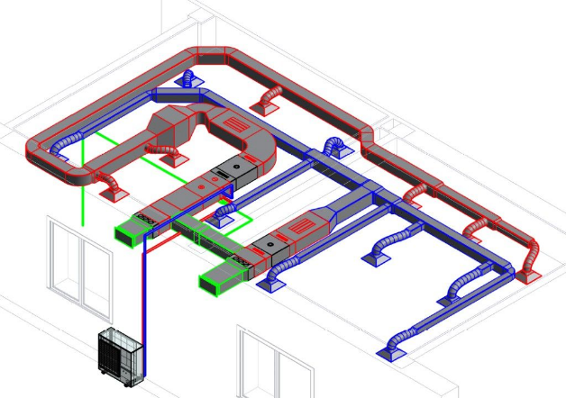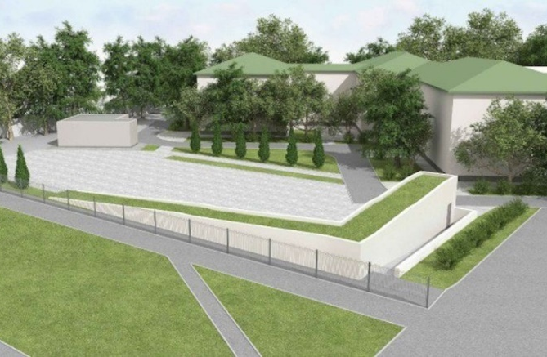
Рис. 3.19 – Схема варіанту облаштування системи вентиляції для сховищ
Рис. 3.20 – Використання «зеленої архітектури» при проєктуванні сховища, Дніпропетровщина

При проєктуванні та будівництві укриттів, розташованих у зонах з ризиком підтоплення або високим рівнем ґрунтових вод, до матеріалів несучих та огороджувальних конструкцій висуваються підвищені вимоги щодо водонепроникності та довговічності. Бетони, що застосовуються для спорудження стін, перекриттів і підлоги укриттів, повинні мати клас водонепроникності не нижче W6, що гарантує захист від капілярного та напірного проникнення вологи. Також обов’язковим є використання морозостійких бетонів класу не нижче F150, які здатні витримувати багаторазові цикли замерзання й відтавання без втрати міцності та щільності [76].
У малих містах, розташованих у зонах з високим ризиком підтоплення, громадські центри повинні проєктуватися з урахуванням не лише естетичної та функціональної доцільності, але й високої стійкості до впливу води. Конструктивні та інженерні рішення в таких умовах спрямовані на захист споруди, збереження її функціональності у критичних ситуаціях і зменшення навантаження на навколишнє середовище. Подібні рішення, згідно з проєктом, використовуються безпосередньо як для споруд, так і для середовищного проєктування.

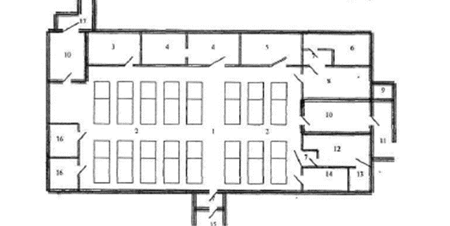

Рис. 3.21 – Планувальне рішення укриття згідно з проєктом

3.3. Конструктивні та інженерні рішення громадських центрів на підтоплюваних територіях малих міст

Конструкції будівель на підтоплюваних територіях мають бути не лише технічно витривалими, а й адаптивними, що дозволяє інтегрувати архітектуру в природне середовище без його надмірної трансформації (рис. 3.22) [11].
Одним із ключових та найбільш важливих конструктивних елементів для проєкту є фундаментів, які повинні бути розраховані на тривале перебування у вологому середовищі або навіть періодичне занурення у воду.
В проєкті застосовуються пальово-ростверкові системи фундаментів. Така система поєднує передавання навантажень через палі на стабільні шари ґрунту з жорсткою ростверковою плитою (залізобетонною платформою в 600 мм товщиною), яка слугує опорною базою для всієї надземної частини будівлі (підняття часто відбувається на 0,5–1,0 м вище максимального рівня води). Палі є буронабивними, оскільки [77]:
- добре працюють у насичених вологою, слабких або шаруватих ґрунтах дельти;
- не створюють сильних вібрацій і шуму під час влаштування (актуально для щільної забудови чи історичних зон);
- дозволяють точно адаптувати довжину до необхідного глибшого шару (несучої основи);
- можуть мати великий діаметр та витримувати значні навантаження, що потрібно для громадських будівель.

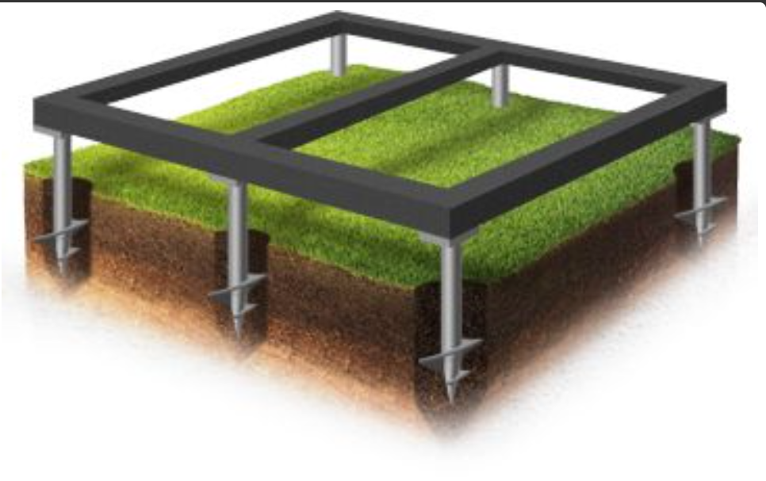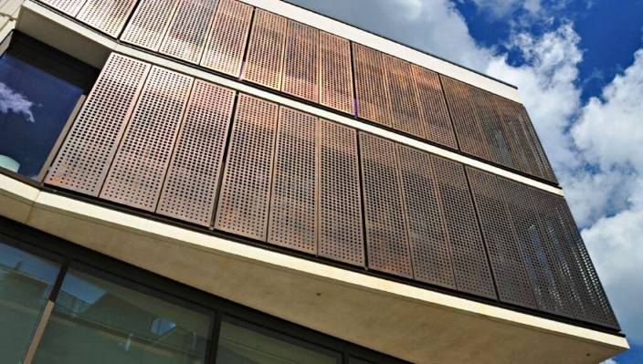
Рис. 3.22 – Пальово-ростверкові системи фундаментів
Рис. 3.23 - Алюмінієві фасадні перфоровані панелі
У випадку, коли неможливо підняти споруду, використовують монолітну плиту з подвійною гідроізоляцією та дренажем.
Як зазначалося раніше, ще один архітектурно-конструктивний підхід включає споруди на плаваючих платформах.
Конструкція підтримується на місці за допомогою направляючих паль, тросових систем або телескопічних штанг, які дозволяють вертикальні переміщення, але фіксують будівлю в горизонтальній площині. Серед матеріалів доцільно вибрати деревину, оскільки вона буде використовуватися для невеликих та середньомасштабних споруд громадського призначення – павільйони та культурні простори.
Конструкція виконується з вологостійкої деревини (наприклад, модрина, термооброблений сосновий брус або клеєна балка). Вона складається з балочної сітки (несучі балки та лаги), яка утворює жорсткий каркас прямокутної або багатоформної конфігурації. Всі з’єднання виконуються антикорозійним металом або дерев’яними замками з додатковим ущільненням. У нижню частину каркасу інтегруються понтонні блоки, які і забезпечують плавучість. Вся деревина обробляється гідрофобними та антисептичними складами; Додатково можуть застосовуватись полімерні або бітумні плівки в точках з’єднання з понтонами [11].
Для захисту будівель, від безпосереднього проникнення води, у проєкті закладаються спеціальні водозахисні елементи. Це гідроізоляційні пояси по периметру будівлі. Серед основних видів були обрані горизонтальні гідроізоляційні пояси. Вони влаштовуються між фундаментом і стінами або між цоколем і першим поверхом. Виконуються з рулонних матеріалів (бітумна, полімерна мембрана), рідкої гідроізоляції або ін’єкційних складів.
Основа громадських споруд – залізобетонна каркасна система, яка складається з колон і ригелів, що утворюють сітку, яка рівномірно розподіляє навантаження. Перекриття виконується у вигляді монолітних плит (для другого поверху товщина складає 400 мм). Завдяки каркасу, існує можливість формувати великі відкриті простори без внутрішніх несучих стін, що забезпечує гнучке зонування [6].
Внутрішнє планування реалізується за допомогою ненесучих перегородок, які легко монтуються, демонтуються або переміщуються (товщина 100-120 мм). Серед матеріалів, що використовуються, можна виділити гіпсокартонні або гіпсоволокнисті перегородки на металевому каркасі, легкі модульні панелі з мінераловатним заповненням, дерев’яні або деревоплитні конструкції та скляні або полімерні перегородки для прозорого зонування. Герметичні прокладки у стиках стін та підлоги запобігають потраплянню вологи через монтажні або технологічні шви.
Проєктування громадських центрів на підтоплюваних територіях потребує впровадження кластерної структурної організації, що забезпечує гнучкість, автономність і безпечне функціонування під час надзвичайних ситуацій, пов’язаних із водними загрозами.
Центр сформований з окремих функціональних блоків (кластерів) — торгівельного, культурного, освітнього, медичного, тощо[6]. Кожен кластер має:
- автономний вхід, що дозволяє локалізувати доступ у разі підтоплення;
- незалежні системи енергозабезпечення та водовідведення (де це можливо);
- функціональну автономність, завдяки якій окремі частини можуть продовжувати роботу навіть за відключення або пошкодження суміжних секцій.
Між будівельними об’ємами кластерів передбачаються деформаційні шви, які компенсують термічні, осадкові або сейсмічні рухи конструкцій, також обмежують передачу гідродинамічного навантаження від однієї частини до іншої.
Для проєктування фасадів доцільно застосовувати як традиційні, так і сучасні матеріали — з акцентом на природну інтеграцію, повітрообмін, сонцезахист і легку замінність елементів.
Очерет може застосовуватись у вигляді навісних декоративних панелей або екранів, що створюють додатковий захисний шар фасаду від сонця, вітру та дощу, формуючи при цьому м’який, природний силует будівлі. Ще один варіант — інтеграція очерету в утеплювальний фасадний пиріг як натурального теплоізоляційного шару, укладеного в рамну конструкцію та поєднаного з глиняною або вапняною штукатуркою. Такий підхід забезпечує паропроникність фасаду, зменшує потребу в синтетичних утеплювачах і підсилює відчуття місцевої автентики.
Перфоровані алюмінієві фасадні панелі, встановлені як вентильований екран, сприяють природній вентиляції фасадного простору, що особливо важливо в умовах високої вологості (рис. 3.23). Перфорація знижує нагрівання поверхні стіни завдяки захисту від прямого сонячного випромінювання, тим самим сприяючи комфортному мікроклімату всередині приміщення. Крім того, такі панелі пропускають розсіяне природне світло, зменшують сліпучість, покращують енергоефективність і надають фасаду сучасного вигляду. Через варіативність форм і щільності перфорації вони також дозволяють створювати художні фасадні композиції, що збагачують архітектурну мову будівлі [78].
На мережах водовідведення (каналізація, дренаж) обов’язково встановлюються зворотні клапани для запобігання затоку з систем при піднятті рівня води в зовнішніх колекторах [79].
Проєкт також передбачає створення систем перехоплення поверхневих вод: відкриті або підземні лотки, дощоприймальні колодязі, гравійні фільтри, утворення штучного ухилу.
Застосування перфорованих тротуарних плит, гравійних доріжок, дозволяють воді проникати в ґрунт без створення водних потоків.
Плоскі дахи, акумулюють дощову воду для поступового випаровування або відведення з затримкою, таким чином зменшуючи пікове навантаження на зливову систему.
Для ефективного очищення води перед її потраплянням до природних водойм використовуються різні технології, зокрема біофільтри, фітоочисні канали та системи локального очищення [79].
Опалення в будівлі здійснюється за допомогою водяних систем, а освітлення комбінує природне та штучне, використовуючи лампи накалювання. Комплекс підключений до міських електричних мереж для забезпечення постійного енергопостачання.
Система вентиляції включає приточно-витяжну, примусову та природну. У приміщеннях використовуються системи з природним повітрообміном, що гарантують ефективне провітрювання [6].

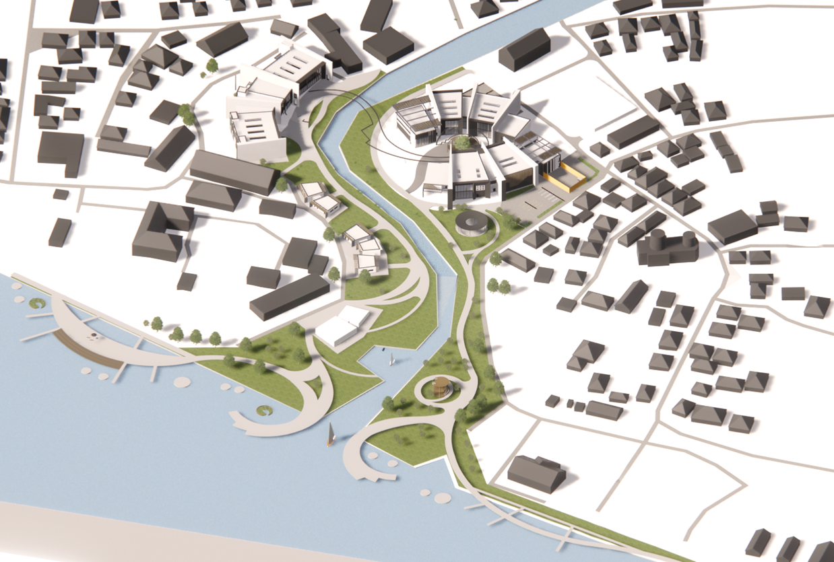
Рис. 3.24 – Перспективне зображення комплексу

Висновки до третього розділу

- Досліджено, що планування громадських центрів у місті Вилкове здійснюється з урахуванням правового статусу земель, функціонального зонування, інженерної, транспортної та соціальної інфраструктури, а також норм ДБН. Особливу увагу, зазвичай, приділено збереженню історико-культурної спадщини, характерної для унікального архітектурного середовища міста. Виявлено, що основними містобудівними обмеженнями є висотність, щільність, інсоляція, протипожежні та санітарні вимоги, що забезпечує гармонійне поєднання нових об’єктів із традиційною забудовою.
- Було проаналізовано природно-техногенні ризики та екологічні вимоги для обраного міста. Через розташування ділянки в зоні дельти Дунаю, особливу увагу приділено питанням підтоплення, водоохоронних смуг і обмежень на використання прибережних територій. Територія проєктування підпадає під обмеження щодо забудови в межах захисної смуги Білгородського гирла. Планувальні рішення орієнтовані на мінімізацію екологічних загроз, забезпечення рекреаційного доступу до води, та захист природного середовища від антропогенного навантаження.
- Проаналізувавши світовий досвід у питанні проєктування на підтоплюваних територіях, була розроблена систематизація заходів для архітектурно-просторової композиції. Всі архітектурно-просторові рішення для зменшення ризиків підтоплення умовно поділяються на міський, об'єктний та середовищний рівні. Саме об’єктний рівень відіграє ключову роль при проєктуванні громадських центрів, оскільки дозволяє інтегрувати безпосередні захисні елементи в саму будівлю та її конструкцію.
- На рівні об’єкта ефективними є прийоми попередження (наприклад, автономні протипаводкові бар’єри), контролю (системи затримання води на дахах), адаптації (піднесені ядра та комунікаційні містки), а також архітектурно-конструктивні рішення — модульна структура, плавучі платформи та підняття на палях. Ці стратегії дозволяють зберігати функціональність, безпеку та естетичну цілісність громадських об’єктів навіть за умов несприятливих гідрологічних сценаріїв.
- Увагу також було приділено інтеграції інженерного та соціального аспектів. Комплексний підхід до проєктування охоплює не лише будівлі, а й прилегле середовище — від створення буферних зон і зелених коридорів до облаштування захисних укриттів із дотриманням нормативних вимог. Інженерні рішення мають враховувати реальні гідрогеологічні умови території та забезпечувати як безперервне функціонування об’єкта, так і безпеку для всіх категорій користувачів.
- Було виявлено, що інженерна та архітектурна адаптація до умов підтоплення є ключовими умовами проєктування громадських центрів у зонах ризику. Застосування пальово-ростверкових фундаментів, монолітних плит з гідроізоляцією, плавучих платформ, гнучких конструктивних систем та кластерної організації забезпечує стійкість будівель до впливу води, функціональну автономність та безпеку в екстремальних ситуаціях.
- Було запропоновано середовищні та фасадні рішення, орієнтовані на інтеграцію в природний контекст, зменшення екологічного сліду та підвищення енергоефективності. Використання природних та перфорованих матеріалів, ефективних систем водовідведення, вентиляції та опалення сприяє створенню комфортного, довговічного й екологічно чутливого середовища для громади.

ЗАГАЛЬНІ ВИСНОВКИ ПО НАУКОВІЙ РОБОТІ

- В першому розділі був проведений аналіз архітектурно-просторової організації урбанізованих територій, системи закладів оздоровлення та нормативно-методичної бази проєктування виявив фрагментарність і неузгодженість наявних підходів до формування архітектурного середовища з урахуванням інклюзивності, рекреаційної сталості та регіональних особливостей. Доведено, що існуюча система територіального планування не забезпечує належного рівня просторової доступності до закладів оздоровлення у більшості типів міст.
- Обґрунтовання причин доцільність впровадження концепції рекреаційно-оздоровчого каркаса як просторової основи для формування сталого оздоровчого середовища в межах міських агломерацій. Запропонована концепція базується на інтеграції оздоровчих функцій до існуючої системи зелених насаджень, громадського простору та об'єктів соціальної інфраструктури.
- На основі досліджень існуючих систем та концепцій, в другому розділі було розроблено типологію закладів оздоровлення за ознаками потужності, функціонального спрямування, рівня комфортності та режиму функціонування. Визначено взаємозв’язки між типами закладів оздоровлення та структурними елементами міської тканини, з урахуванням потреб різних вікових та соціальних груп населення.
- Була запропонована ієрархічна модель організації мережі закладів оздоровлення, що включає три рівні: загальноміський, локальний та мікролокальний. На базі дослідженої інформації, для кожного рівня сформульовано критерії просторової доступності, інтенсивності функціонування та архітектурно-планувальних параметрів, що дозволяють забезпечити рівномірне охоплення території міста оздоровчими послугами.
- Встановлено принципи архітектурно-просторової інтеграції закладів оздоровлення в структуру міста з урахуванням природно-ландшафтних особливостей, наявних інфраструктурних ресурсів та соціально-демографічної ситуації. Запропоновані підходи забезпечують підвищення ефективності використання територій і сприяють формуванню повноцінного середовища для відновлення здоров’я.
- В другому розділі, досліджені принципи знайшли відгук у оцінці ефективності архітектурно-планувальних рішень. На основі цього було розроблено систему інтегральних критеріїв, серед яких – просторова доступність, інтенсивність рекреаційного використання, рівень інклюзивності та екологічна стійкість. Завдяки виділеним критеріям було здійснено класифікацію існуючих територій та визначено перспективні зони розвитку оздоровчої інфраструктури.
- В результаті моделювання запропоновано архітектурно-планувальні прототипи для типових закладів оздоровлення, адаптовані до умов середніх і малих міст України. Прототипи враховують сучасні тенденції функціонального зонування, трансформаційність просторів, потребу в доступності та екологічній збалансованості.
- В третьому розділі показано, що розроблена методика є універсальною та може бути адаптована до різних типів міських територій. Вона враховує регіональні відмінності, демографічну структуру населення та рівень забезпеченості об’єктами інфраструктури. А результати дослідження можуть бути використані для вдосконалення містобудівної документації, розробки стандартів та рекомендацій щодо проєктування та розміщення закладів оздоровлення, що відповідатимуть принципам сталого розвитку та інклюзивності.
- Було доведено, що перспективним напрямом подальших досліджень є інтеграція закладів оздоровлення до системи територій здоров’я, розробка моделей синергетичної взаємодії між громадськими просторами, медичними установами, об’єктами культури та спорту задля формування гармонійного архітектурного середовища, спрямованого на підвищення якості життя населення.
РОЗДІЛ IV
ЦИВІЛЬНИЙ ЗАХИСТ

4.1. Аналіз навколишнього середовища з точки зору загроз техногенного характеру

Надзвичайні ситуації (НС) становлять одну з головних загроз для безпеки населення, навколишнього середовища та інфраструктури. Вони можуть виникати раптово, мати різноманітне походження — природне, техногенне, біологічне або соціальне — та спричиняти значні матеріальні збитки, людські жертви і порушення життєдіяльності цілих регіонів (рис. 4.1).
У сучасних умовах зростаючої урбанізації, кліматичних змін та інтенсивного розвитку промислових технологій ризики виникнення надзвичайних ситуацій набувають особливої актуальності.
Здатність суспільства ефективно протидіяти цим загрозам залежить від вчасної ідентифікації потенційних ризиків, продуманого планування забудови територій, інженерного захисту, систем раннього попередження та чітко організованих дій у разі виникнення НС. Визначення характеру загроз, їхнього походження та наслідків є ключовим етапом у формуванні стійкого та безпечного середовища, особливо в умовах підвищеної вразливості, як-от підтоплювані території.
Аналіз навколишнього середовища з точки зору загроз техногенного характеру (в контексті проєктування громадських центрів у зонах з ризиком підтоплення) передбачає оцінку потенційних небезпек, що виникають унаслідок людської діяльності та інфраструктурних особливостей території.

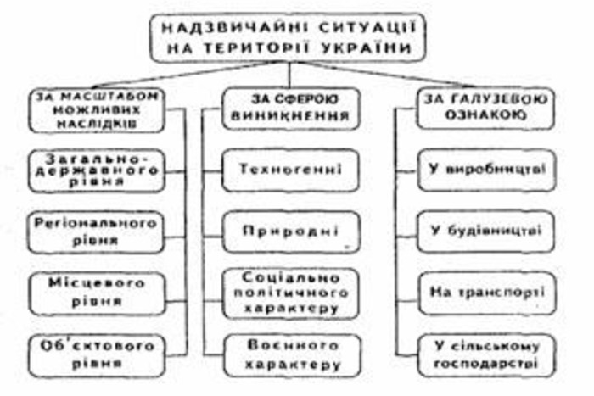
Рис. 4.1 – Схема надзвичайних ситуацій на території України [81]

Основні загрози включають в себе:
- порушення інженерних мереж та інфраструктури;
- загроза з боку промислових та складських об’єктів;
- загроза аварійного або неконтрольованого витоку небезпечних речовин.
Можна помітити, що найбільш значущою причиною при формуванні техногенних загроз є потенційна аварія. Її виникнення часто пов’язане з порушенням технологічних процесів, зношеністю обладнання, людським фактором або впливом природних чинників на штучні об'єкти. Наслідки таких аварій можуть бути катастрофічними, особливо якщо йдеться про території з високою щільністю населення або про об’єкти, що мають критичне значення для життєзабезпечення [80].
Особливості аварій у надзвичайних ситуаціях:
- часто мають каскадний характер — одна аварія провокує інші.
- вимагають негайного реагування аварійно-рятувальних служб.
- у ряді випадків мають довгострокові наслідки (забруднення територій, евакуація населення, втрата інфраструктури).
За масштабом, аварії поділяються на:
- локальні — аварія обмежується одним об'єктом, без суттєвого впливу на оточення.
- місцеві — впливає на мікрорайон, населений пункт.
- регіональні — охоплює кілька населених пунктів або район.
- глобальні — аварії, що мають міжнародні наслідки (наприклад, Чорнобильська катастрофа).
Техногенні аварії виникають унаслідок порушення роботи технічних систем, несправності обладнання або недотримання правил експлуатації. До цього типу належать:
- промислові аварії, які супроводжуються вибухами, пожежами, руйнуванням обладнання, викидами токсичних речовин;
- хімічні аварії, спричинені витоком небезпечних хімічних речовин (ХНУ), утворенням токсичних хмар, що загрожують життю та здоров’ю населення;
- радіаційні аварії, пов’язані з викидом радіоактивних речовин на атомних електростанціях або інших ядерних об’єктах;
- аварії на транспорті, зокрема дорожньо-транспортні пригоди, інциденти з перевезенням небезпечних вантажів, аварії на залізничному, авіаційному та морському транспорті;
- енергетичні аварії, які виникають через збої у роботі електростанцій, аварійне відключення електроенергії або теплопостачання;
- аварії у будівництві, до яких належать обвали будівельних конструкцій, падіння кранів або несправність ліфтового обладнання;
- гідродинамічні аварії, що відбуваються у результаті руйнування гідротехнічних споруд, таких як дамби, греблі тощо.
Природно-техногенні аварії — це особлива категорія аварій, що виникають під впливом природних чинників на технічні або інженерні системи. Наприклад, повінь, яка призводить до затоплення хімічного складу; землетрус, що спричиняє обвал промислових будівель; або зсув ґрунту, який пошкоджує трубопровідну систему. Ці ситуації поєднують у собі природну та техногенну загрозу, ускладнюючи ліквідацію наслідків.
Важливу роль у ступені потенційної загрози відіграє функціональне призначення підприємства або інфраструктурного об’єкта, розташованого поблизу. Залежно від його типу, масштаби аварії та характер наслідків можуть кардинально відрізнятися [80].
Промислові підприємства (хімічні, металургійні, енергетичні): у разі аварії можливе викидання небезпечних речовин у повітря, ґрунт або воду, що несе загрозу отруєння, вибуху або тривалого забруднення території;
Нафтобази, газосховища, паливно-енергетичні комплекси: аварії тут часто супроводжуються пожежами, вибухами та високим рівнем ризику для навколишнього середовища й населення.
Гідротехнічні споруди (дамби, водосховища): їх руйнування може призвести до масштабного підтоплення територій, знищення інфраструктури й загибелі людей.
Транспортні вузли та магістралі (залізничні станції, автодороги, порти): аварії на них можуть спричинити вибухонебезпечні ситуації, великі затори, розливи токсичних речовин або утруднення евакуації населення.
Об'єкти комунального господарства (насосні станції, електропідстанції, системи водопостачання): аварії в таких системах ускладнюють життєзабезпечення, створюють умови для епідемій або соціального напруження.
Складські споруди (включаючи склади небезпечних речовин, добрив, пального, піротехніки, боєприпасів): у випадку порушення умов зберігання, займання або механічного пошкодження існує ризик вибухів, масштабних пожеж, отруєння навколишнього середовища або навіть ланцюгових реакцій з детонацією. Такі аварії особливо небезпечні у щільно забудованих районах або поблизу житлових зон.
Усі загрози, незалежно від їхнього походження — техногенного, природного чи антропогенного — прямо або опосередковано впливають на навколишнє середовище. Найбільш поширеними наслідками є забруднення водних об’єктів та забруднення ґрунтів
Забруднення водних об’єктів: виникає в результаті аварій на хімічних підприємствах, витоку нафтопродуктів, порушення цілісності каналізаційних або дренажних систем, через що у воду можуть потрапляти токсичні речовини. Це призводить до загибелі водної флори й фауни, унеможливлення використання води для пиття, сільського господарства або рекреації.
Ще однією причиною забруднення води стає сільськогосподарські стоки. Використання добрив і пестицидів на сільськогосподарських угіддях поблизу міста може призводити до забруднення водних ресурсів. Неправильне використання хімікатів сприяє накопиченню нітратів і фосфатів у воді, що погіршує її якість та знижує біорізноманіття.
При витоку хімікатів, паливно-мастильних матеріалів або важких металів унаслідок аварій на підприємствах, складах чи транспорті також відбувається стійке забруднення ґрунту. Це погіршує його родючість, отруює сільськогосподарські культури та загрожує здоров’ю людей і тварин.
Як і для водних об’єктів, інтенсивне застосування пестицидів, гербіцидів та хімічних добрив у сільському господарстві може призвести до накопичення шкідливих речовин у ґрунті. Це особливо актуально для Вилкового, де багато жителів займаються вирощуванням овочів та фруктів на присадибних ділянках.
Також неправильне використання зрошувальних систем без достатнього дренажу може сприяти накопиченню солей у ґрунтах. Засолені ґрунти втрачають родючість і потребують спеціальних агротехнічних заходів для їх відновлення.

4.2. Аналіз навколишнього середовища з точки зору загроз антропогенного характеру

Антропогенні загрози — це загрози, спричинені безпосередньо людською діяльністю. Вони охоплюють широкий спектр факторів, які можуть мати негативний вплив на природне середовище, здоров’я населення та інфраструктуру. Ці небезпеки включають урбанізацію, зміну ландшафтів, неправильне управління ресурсами тощо [82].
Унаслідок щільної суцільної забудови, покритої здебільшого непроникними матеріалами (асфальт, бетон), значно знижується здатність території до природного інфільтрування дощових і талих вод у ґрунт. Це спричиняє поверхневий стік, який замість поступового вбирання води призводить до її скупчення у низинах.
Зменшення площі зелених насаджень та інших водопоглинаючих елементів погіршує гідробаланс місцевості, а зміни у природному рельєфі — порушують роботу природних дренажних систем, що сприяє локальному підтопленню.
Недостатньо розвинена або застаріла інженерна інфраструктура також є важливим чинником при виникненні антропогенних загроз. Наприклад, наявна зливова каналізація часто не розрахована на сучасне навантаження, особливо в умовах інтенсивної забудови та зміни кліматичних умов. Несанкціоновані підключення, відсутність розділення між побутовими та зливовими мережами, а також технічна зношеність систем зменшують їхню ефективність.
Брак інфраструктури для локального очищення та утримання стоку, як-от біофільтри, дощові сади або гравійні фільтрувальні системи, унеможливлює своєчасне відведення та очищення вод. Це сприяє ерозії, руйнуванню покриттів і забрудненню довкілля.
Будівництво в межах охоронних зон, прибережних територій або історичних ареалів без відповідного планування і дозволів зменшує їхню здатність до поглинання надлишкової води.
Крім того, засмічення територій твердими побутовими чи будівельними відходами блокує роботу дренажних систем. Самовільні підсипки або підняття ділянок змінюють напрями стоку, що може викликати підтоплення на сусідніх ділянках.
Брак інформованості населення щодо можливих ризиків, а також невиконання базових захисних заходів призводить до зростання потенційної шкоди у разі надзвичайної ситуації.
Слабка координація між службами цивільного захисту, місцевим самоврядуванням та комунальними підприємствами ускладнює реагування на будь-які загрози. Відсутність систем моніторингу рівня води та своєчасного оповіщення посилює ризики [84].
Побутові, будівельні та промислові відходи, що накопичуються у ґрунті та поверхневих водах, під час підтоплень розносяться по значних територіях, забруднюючи навколишнє середовище.
Особливо небезпечними є несанкціоноване спалювання відходів, використання пестицидів та агрохімікатів у міських аграрних зонах — ці речовини можуть потрапити у водні об’єкти, провокуючи довготривалі екологічні наслідки.
Однією з найбільш небезпечних форм антропогенного впливу є тероризм, який цілеспрямовано створює загрозу життю людей і стабільності середовища.
Терористичні акти можуть набувати різних форм — від вибухів на інфраструктурних об’єктах (мости, транспорт, електростанції) до хімічних, біологічних або навіть радіаційних атак. Такі дії призводять до надзвичайно серйозних екологічних наслідків:
Хімічне або біологічне забруднення - при атаці на склади з небезпечними речовинами чи водоочисні споруди можливе потрапляння токсинів у довкілля. Це створює загрозу масового ураження людей, отруєння води й ґрунту, загибелі тварин.
Руйнування інфраструктури - вибухи чи підпали на підприємствах, в транспортній системі або на об’єктах енергетики можуть спричинити масштабне порушення інженерної рівноваги, пожежі, витоки забруднюючих речовин, зупинку систем водовідведення чи вентиляції.
Соціально-психологічні наслідки - тероризм дестабілізує суспільство, викликає паніку, знижує готовність громадськості до взаємодії з органами безпеки та порятунку в кризових ситуаціях. Це ускладнює координацію дій при ліквідації наслідків надзвичайних ситуацій. Як захистити будівлю

4.3. Запобігання розвитку критичних сценаріїв

У сучасних умовах ефективне запобігання надзвичайним ситуаціям є ключовим компонентом безпеки територій та населення. Комплекс заходів і систем, спрямованих на раннє виявлення загроз, обмеження їх поширення та мінімізацію наслідків, дозволяє зменшити ймовірність виникнення критичних сценаріїв або забезпечити оперативне реагування у разі їх настання [84].
Системи централізованого оповіщення населення відіграють вирішальну роль у запобіганні паніці, організації евакуації та координації дій під час надзвичайних ситуацій. У районах із високим рівнем потенційної загрози (техногенна інфраструктура, річки, об’єкти підвищеної небезпеки) необхідно забезпечити:
- встановлення сирен, гучномовців, СМС-інформування;
- дублювання повідомлень через радіо, телебачення, місцеві інтернет-ресурси;
- інтеграцію оповіщення з системами відеонагляду та датчиками небезпечних факторів.
Те саме стосується і об’єктного рівня. На території будь-якого підприємства, особливо якщо воно класифікується як об’єкт підвищеної небезпеки, мають бути реалізовані локальні системи оповіщення для працівників і відвідувачів. Це включає:
- локальні сигнальні пристрої (сирени, проблискові маячки, електронні табло з текстовою інформацією);
- гучномовні установки для голосових повідомлень;
- автоматичні повідомлення про інцидент на пульт охорони чи відповідальній особі;
- інструкції та плани евакуації, розміщені на видимих місцях;
- тренування персоналу щодо алгоритму дій при спрацюванні системи оповіщення;
- зв’язок із місцевими аварійно-рятувальними службами.
Для запобігання виникненню пожеж та обмеження їх наслідків критично важливим є впровадження автоматичних протипожежних систем [85]:
- сигналізація – оптичні та теплові датчики виявляють задимлення або підвищення температури.
- автоматичне пожежогасіння – системи на основі води, піни, газу або порошків.
- системи димовидалення – забезпечують евакуацію людей та зменшення концентрації шкідливих продуктів горіння.
Особливу увагу слід приділити складським та промисловим об'єктам, які зберігають легкозаймисті або хімічно небезпечні речовини.
На території міста Вілково діє пожежно-рятувальний підрозділ ДСНС, однак через віддаленість та специфіку міста (наявність великої кількості каналів, обмеженість доріг), радіуси обслуговування можуть бути збільшені. Це створює потребу у облаштуванні пожежно-рятувальних станцій з водним транспортом, наявності добровільних пожежних дружин або залученні місцевих мешканців до первинного реагування, встановленні гідрантів та вільного доступу до джерел водопостачання.
Для контролю за в’їздом та виїздом, а також моніторингу підозрілих дій і запобігання техногенним чи терористичним загрозам важливим є створення ефективної системи контрольно-пропускних пунктів. Це можуть бути як мобільні, так і стаціонарні пункти, розташовані на стратегічних дорогах, мостах та під’їздах до об'єктів критичної інфраструктури. Важливою складовою є огляд транспорту, перевірка вантажів та документів, особливо в прикордонних зонах. Співпраця з прикордонною службою є критично важливою, оскільки Вілкове розташоване поблизу державного кордону, що додає додаткову важливість моніторингу та контролю за рухом осіб і транспорту в цьому регіоні [84].
На території підприємства також повинні бути розміщені стаціонарні або мобільні пункти контролю, де здійснюється огляд транспорту, перевірка вантажів і документів. Окрім цього, важливою є перевірка осіб, які входять на територію, зокрема, шляхом перевірки ідентифікаційних карток, пропусків і відповідності робочим завданням.
Підприємства з високим рівнем потенційної небезпеки (наприклад, хімічні або енергетичні компанії) повинні також інтегрувати ці пункти з системами моніторингу, що дозволяють вчасно виявляти підозрілі дії, а також попереджати про можливі техногенні або терористичні загрози.
Використання службових собак підвищує ефективність контрольних заходів із моніторингу та забезпечення безпеки на території підприємств:
- виявлення вибухівки, наркотиків, токсичних речовин;
- патрулювання території в нічний час;
- реагування у разі проникнення сторонніх осіб на об’єкти обмеженого доступу.
Мережа відеонагляду забезпечує виявлення загроз у режимі реального часу та є ключовим елементом у:
- запобіганні вандалізму, підпалів, проникненню на об’єкти;
- фіксації незаконних дій, які можуть призвести до екологічних чи техногенних інцидентів;
- аналітичній обробці даних – виявлення скупчення людей, порушення порядку.
Камери повинні охоплювати як критичні зони міста (насосні станції, очисні споруди, склади, прибережні ділянки, об'єкти енергетики), так і території підприємств.
Забезпечення санітарних розривів є важливим елементом профілактики техногенного та екологічного забруднення. Одним із основних аспектів є дотримання вимог до відстаней між житловою забудовою та промисловими або складськими об'єктами, яка повинна бути не менше 50–300 метрів, залежно від класу небезпеки таких об'єктів [1].
Для зменшення ризиків негативного впливу на навколишнє середовище важливо також створювати буферні зони, що складаються з зелених насаджень, таких як лісосмуги або парки. Ці зони допомагають знизити рівень забруднення повітря, шуму та інших негативних факторів, що можуть впливати на здоров'я людей.
Особливу увагу слід приділяти дотриманню норм щодо розміщення об'єктів, пов'язаних з поводженням з відходами, каналізаційних систем, а також транспортуванням небезпечних речовин. Забезпечення таких розривів і належна організація буферних зон сприяють збереженню екологічної рівноваги та знижують ризики для здоров'я людей.

СПИСОК ВИКОРИСТАНИХ ДЖЕРЕЛ

- Планування і забудова територій : ДБН Б.2.2-12:2019 : [чинні від 2009-04-01]. — Офіц. вид. — К. : Мінрегіонбуд України, 2019. — 147 с. — (Державні будівельні норми України).
- Інженерний захист територій та споруд від підтоплення та затоплення : ДБН В.1.1-25:2009 : [чинні від 2009-07-01]. — Офіц. вид. — К. : Мінрегіонбуд України, 2009. — 71 с. — (Державні будівельні норми України).
- Організація робіт по обстеженню та оцінці підтоплення сільськогосподарських угідь і сільських населених пунктів : ВНД 33-5.5-07-99 : [чинні від 1999-12-01]. — Офіц. вид. — К. : Держводгосп України, 1999. — 58 с. — (Відомчі нормативні документи).
- Будинки і споруди. Громадські будинки та споруди. Основні положення : ДБН В.2.2-9:2018 : [чинні від 2019-01-01]. —Офіц. вид. — К. : Мінрегіон України, 2018. — 56 с. — (Державні будівельні норми України).
- Заклади охорони здоров’я. Основні положення : ДБН В.2.2-10:2022 : [чинні від 2023-01-01]. —Офіц. вид. — К. : Мінрегіон України, 2022. — 65 с. — (Державні будівельні норми України).
- Пожежна безпека : ДБН В.1.2-7:2021 : [чинні від 2022-01-01]. — Офіц. вид. — К. : Мінрегіон України, 2021. — 79 с. — (Державні будівельні норми України).
- Культурно-видовищні та дозвіллєві заклади : ДБН В.2.2-16:2019 : [чинні від 2019-10-01]. — Офіц. вид. — К. : Мінрегіон України, 2019. — 62 с. — (Державні будівельні норми України).
- Інклюзивність будівель і споруд : ДБН В.2.2-40:2018 : [чинні від 2019-04-01]. — Офіц. вид. — К. : Мінрегіон України, 2018. — 51 с. — (Державні будівельні норми України).
- Благоустрій територій : ДБН Б.2.2-5:2011 : [чинні від 2012-01-01]. — Офіц. вид. — К. : Мінрегіонбуд України, 2011. — 96 с. — (Державні будівельні норми України).
- Водний кодекс України : введено в дію з 1995-06-13. — Офіц. вид. — К. : Верховна Рада України, 1995. — 112 с. — (Кодекси України). — Із змінами та доповненнями станом на 2024 рік.
- Проєктування будівельних конструкцій за Єврокодами. Основні положення : ДБН А.1.1-94:2010 : [чинні від 2011-06-01]. — Офіц. вид. — К. : Мінрегіон України, 2010. — 45 с. — (Державні будівельні норми України).
- . Gunasekaran S. O. Café as a public urban space: A questioning into architectural adaptability and multiplicity of use / S. O. Gunasekaran. – 2016.
- Miano P., Di Palma B., Gunasekaran S. O. Identity and multiplicity in school buildings' design / P. Miano, B. Di Palma, S. O. Gunasekaran. – 2017.
- Jha A. K., Bloch R., Lamond J. Cities and Flooding. A Guide to Integrated Urban Flood Risk Management for the 21st Century / A. K. Jha, R. Bloch, J. Lamond. – Washington: The World Bank, 2012.
- Mahmoud R. S., Abou Dagher Sh., Youssef P. Flooded architecture as an adaptation tool for climate change impact – a case study of possible interpretation in Egypt / R. S. Mahmoud, Sh. Abou Dagher, P. Youssef // School of Architecture Design, Birmingham City University; Modern Science and Arts University, Cairo; German University in Cairo. – 2024.
- Xu K., Wang Y., Lin M. Urban and architectural design from the perspective of flood resilience: framework development and case study of a Chinese university campus / K. Xu, Y. Wang, M. Lin. – 2022.
- Verichev K., Zamorano M., Salazar-Concha C., Carpio M. Analysis of climate-oriented researches in building / K. Verichev, M. Zamorano, C. Salazar-Concha, M. Carpio. – 2021.
- Nasar J., Stamps A., Hanyu K. Form and function in public buildings / J. Nasar, A. Stamps, K. Hanyu. – 2005.
- Будівництво підтоплюваних районах : ДБН В.1.1-29:2021 : [чинні від 2022-03-01]. — Офіц. вид. — К. : Мінрегіон України, 2021. — 61 с. — (Державні будівельні норми України).
- Оценка уязвимости к изменению климата: УКРАИНА [Електронний ресурс] / Режим доступу: file:///C:/Users/User/Downloads/Telegram%20Desktop/Ukraine_cc_RUS%20(2).pdf
- Кіотський протокол [Електронний ресурс] / Режим доступу: https://uk.wikipedia.org/wiki/%D0%9A%D0%B96%D0%BE%D1%82%D1%81%D1%8C%D0%BA%D0%B8%D0%B9_%D0%BF%D1%80%D0%BE%D1%82%D0%BE%D0%BA%D0%BE%D0%BB
- Оценка уязвимости к изменению климата: УКРАИНА [Електронний ресурс] / Режим доступу: file:///C:/Users/User/Downloads/Telegram%20Desktop/Ukraine_cc_RUS%20(2).pdf
- Прогнозування і управління рівнем ґрунтових вод для підвищення екологічної безпеки забудованих територій України [Електронний ресурс] / Режим доступу: http://repositsc.nuczu.edu.ua/bitstream/123456789/10701/1/diss_Sierikova.pdf
- Прогнозування і управління рівнем ґрунтових вод для підвищення екологічної безпеки забудованих територій України [Електронний ресурс] / Режим доступу: http://repositsc.nuczu.edu.ua/bitstream/123456789/10701/1/diss_Sierikova.pdf
- Types of flooding [Електронний ресурс] / Режим доступу: https://www.iclr.org/wp-content/uploads/2021/04/ICLR_Flooding_2021.pdf
- Flood Early Warning Systems: A Review Of Benefits, Challenges And Prospects [Електронний ресурс] / Режим доступу: https://www.researchgate.net/figure/Types-of-floods-experienced-by-surveyed-FEWS_fig3_335277116
- Shannon K., de Meulder B. Water Urbanisms / K. Shannon, B. de Meulder [Електронний ресурс] / Режим доступу: http://www.aj.arch.chula.ac.th/nakhara/files/article/43-123-1-PB.pdf
- Olthuis K., Keuning D. OAT! Building on Water to Combat Urban Congestion and Climate Change / K. Olthuis, D. Keuning [Електронний ресурс] / Режим доступу: https://www.waterstudio.nl/projects/boek/
- Методологічні основи архітектурно-ландшафтної організації прибережних та водних територій [Електронний ресурс] / Л. І. Рубан. Режим доступу: file:///C:/Users/User/Downloads/%D0%94%D0%B8%D1%81%D0%B5%D1%80%D1%82%D0%B0%D1%86i%D1%8F_%D0%B4.%D0%B0.%D0%A0%D1%83%D0%B1%D0%B0%D0%BD%D0%9B%D1%8E%D0%B4%D0%BC%D0%B8%D0%BB%D0%B8_I%D0%B2%D0%B0%D0%BDi%D0%B2%D0%BD%D0%B8.pdf.pdf
- Directive 2007/60/EC of the European Parliament and of the Council of 23 October 2007 on the assessment and management of flood risks [Електронний ресурс] / Режим доступу: https://www.legislation.gov.uk/eudr/2007/60#:~:text=The%20purpose%20of%20this%20Directive,with%20floods%20in%20the%20Community
- Система єврокодів [Електронний ресурс] / Режим доступу: https://moodle.znu.edu.ua/pluginfile.php/341695/mod_resource/content/2/%D0%A2%D0%B5%D0%BC%D0%B0%201%20%D0%A1%D0%B8%D1%81%D1%82%D0%B5%D0%BC%D0%B0%20%D0%84%D0%B2%D1%80%D0%BE%D0%BA%D0%BE%D0%B4%D1%96%D0%B2.pdf
- Єврокод 7. Геотехнічне проєктування. Частина 1. Загальні правила (EN 1997-1:2004, ІDТ) [Електронний ресурс] / Режим доступу: https://uscc.ua/uploads/page/images/normativnye%20dokumenty/dstu/proektuvannya-mk-mizhnarodna-gilka-standarty/dstu-n-b-en-1997-1.pdf
- Room for the River Programme [Електронний ресурс] / Режим доступу: https://www.dutchwatersector.com/news/room-for-the-river-programme
- USA Structures. FEMA GIS supports [Електронний ресурс] / Режим доступу: https://gis-fema.hub.arcgis.com/pages/usa-structures
- Закон України. Про Основні засади (стратегію) державної екологічної політики України на період до 2030 року [Електронний ресурс] / Режим доступу: https://zakon.rada.gov.ua/laws/show/2697-19#Text
- Поиск эффективных решений проблемы подтопления городов [Електронний ресурс] / А. Ю. Чебанов. Режим доступу: file:///C:/Users/User/Downloads/Telegram%20Desktop/%D0%A7%D0%95%D0%91%D0%90%D0%9D%D0%9E%D0%92_%D0%90.%D0%AE.%20(3).pdf
- United Nations Human Rights Council, “Climate Change and Poverty,” 25 June 2019 [Електронний ресурс] / Режим доступу: https://www.ohchr.org/Documents/Issues/Poverty/A_HRC_41_39.pdf
- How is climate change impacting flooding around the world? [Електронний ресурс] / Режим доступу: https://www.dw.com/en/in-the-aftermath-of-flooding-in-spain-and-elsewhere-5-charts-to-help-explain-climate-science-v2/a-69289787
- Arctic Sea Ice Cover Hits Record Lows in 2023 [Електронний ресурс] / Режим доступу: https://www.statista.com/chart/19104/extend-of-arctic-sea-ice/
- Soil erosion and flooding: Consequences on land use policy and agricultural practice on the South Downs, East Sussex, UK [Електронний ресурс] / Режим доступу: https://www.sciencedirect.com/science/article/abs/pii/0264837790900532
- Figure - available from: Environmental Science and Pollution Research [Електронний ресурс] / Режим доступу: https://www.researchgate.net/figure/Soil-erosion-during-the-flood-season-of-May-to-October-in-2009-to-2012-Bars-represent_fig3_283792142
- Evaluation of the impact of extreme floods on the biodiversity of terrestrial animals [Електронний ресурс] / Режим доступу: https://www.sciencedirect.com/science/article/abs/pii/S0048969721032988
- How is climate change impacting flooding around the world? [Електронний ресурс] / Режим доступу: https://www.dw.com/en/in-the-aftermath-of-flooding-in-spain-and-elsewhere-5-charts-to-help-explain-climate-science-v2/a-69289787
- Вода близько. Підвищення рівня моря в Україні внаслідок зміни клімату [Електронний ресурс] / Режим доступу: https://ecoaction.org.ua/wp-content/uploads/2018/11/voda_blyzko_report_full-c.pdf
- Floods have become less deadly: an analysis of global flood fatalities 1975–2022 [Електронний ресурс] / Режим доступу: https://link.springer.com/article/10.1007/s11069-024-06444-0
- Flood Legislation and Land Policy Framework of EU and non-EU Countries in Southern Europe [Електронний ресурс] / Режим доступу: https://www.researchgate.net/publication/355490594_Flood_Legislation_and_Land_Policy_Framework_of_EU_and_non-_EU_Countries_in_Southern_Europe
- Серикова Е. Н., Яковлев В. В. Роль управленческих методов в предотвращении подтопления городов / Е. Н. Серикова, В. В. Яковлев // Науковий вісник будівництва: Харків, ХНУБА ХОТВ АБУ, 2012. – №68. – С. 382–387. [Електронний ресурс] / Режим доступу: http://repositsc.nuczu.edu.ua/bitstream/123456789/10701/1/diss_Sierikova.pdf
- Venice’s flood barriers are working overtime. How will they change the lagoon? [Електронний ресурс] / Режим доступу: https://www.mosevenezia.eu/project/?lang=en
- First Street Tunnel Project [Електронний ресурс] / Режим доступу: https://www.dcwater.com/projects/first-street-tunnel-project
- Watersquare Benthemplein [Електронний ресурс] / Режим доступу: https://www.urbanisten.nl/work/benthemplein
- Every raindrop Counts - Blue-green Infrastructure in cities; Examples of measures based on a study tour to Amsterdam and Rotterdam in 2018 [Електронний ресурс] / Режим доступу: https://www.researchgate.net/figure/Figur-30-Oversiktsbilde-av-Benthemplein-water-square-og-tre-av-nedborfeltene-som-har_fig5_333144807
- Amphibious House [Електронний ресурс] / Режим доступу: https://www.baca.uk.com/amphibioushouse.html
- УДК 556.552 Є.В. Обухов, д.економ.н. Одеський державний екологічний університет [Електронний ресурс] / Режим доступу: http://uhmj.odeku.edu.ua/wp-content/uploads/2014/06/16.pdf
- Kiev Reservoir [Електронний ресурс] / Режим доступу: https://megaconstrucciones.net/en/kiev-reservoir/
- Забезпечує електрикою 100 тис. квартир: як працює Київська ГЕС [Електронний ресурс] / Режим доступу: https://kanaldim.tv/zabezpechuye-elektrykoyu-100-tys-kvartyr-yak-praczyuye-kyyivska-ges/
- Вилкове – "Українська Венеція" [Електронний ресурс] / Режим доступу: https://rent.ua/blog/pamyatki-ukrayini/vilkove-ukrayinska-veneciya
- Теоретичні методи наукового дослідження [Електронний ресурс] / Режим доступу: https://nubip.edu.ua/sites/default/files/u97/lekcija_4.pdf
- Серік С.А. Методи теоретичних досліджень / ДУ “Національний Інститут терапії ім. Л.Т.Малої НАМН України”, м. Харків [Електронний ресурс] / Режим доступу: https://therapy.org.ua/files/MetodL3%20.pdf
- Постанова Кабінету Міністрів України від 24 березня 2004 р. № 368. Порядок класифікації надзвичайних ситуацій техногенного та природного характеру за їх рівнями [Електронний ресурс] / Режим доступу: https://www.kmu.gov.ua/npas/5390215
- Функціонально-планувальна організація міста [Електронний ресурс] / Режим доступу: https://studfile.net/preview/5025649/page:5/
- Войціцька К.М., Ревенко А.Є. Класифікація урбанізованих територій для цілей публічного управління / Державний університет «Житомирська політехніка» [Електронний ресурс]
- Основные принципы градостроительного проєктирования [Електронний ресурс] / Режим доступу: https://studfile.net/preview/8525290/page:11/
- Загальні центри міст, їх значення в забудові міста [Електронний ресурс] / Режим доступу: https://studfile.net/preview/5025184/page:19/
- Семко В.О., Сідей В.М., Дарієнко В.В. Планування міст і транспорт. Конспект лекцій для здобувачів вищої освіти всіх форм навчання за освітньо-професійною програмою «Будівництво та цивільна інженерія» галузі знань 19 – “Архітектура та будівництво” / ЦНТУ. – Кропивницький: ЦНТУ, 2020. – 134 с. [Електронний ресурс]
- Архитектура и система потребностей человека [Електронний ресурс] / Режим доступу: https://studfile.net/preview/3547241/page:9/
- Пандас А.В. Функціональне зонування як інструмент регулювання просторового потенціалу великого міста / Одеська державна академія будівництва та архітектури, Одеса, Україна, 2015 [Електронний ресурс]
- Функциональная организация территории города [Електронний ресурс] / Режим доступу: https://studme.org/351679/stroitelstvo/funktsionalnaya_organizatsiya_territorii_goroda
- Планування та благоустрій міст. Лекція №1. Тема: «Типологія і класифікація населених міст» [Електронний ресурс] / Режим доступу: https://ppt-online.org/985252
- The MOSE Project in Venice – How to Stop Flooding [Електронний ресурс] / Режим доступу: https://www.documentarytube.com/articles/the-mose-project-in-venice-how-to-stop-flooding/
- Van Abbemuseum [Електронний ресурс] / Режим доступу: https://en.wikipedia.org/wiki/Van_Abbemuseum
- Der Ragöser Damm [Електронний ресурс] / Режим доступу: https://de.wikipedia.org/wiki/Rag%C3%B6se
- Вилкове [Електронний ресурс] / Режим доступу: https://uk.wikipedia.org/wiki/%D0%92%D0%B8%D0%BB%D0%BA%D0%BE%D0%B2%D0%B5
- Self Closing Flood Barrier [Електронний ресурс] / Режим доступу: https://www.presray.com/flood-protection/self-closing-flood-barrier-hyflo-scfb
- Blue Roofs [Електронний ресурс] / Режим доступу: https://water.phila.gov/gsi/tools/blue-roof/
- Water Square, in Rotterdam, The Netherlands by De Urbanisten [Електронний ресурс] / Режим доступу: https://www.architectural-review.com/buildings/water-square-in-rotterdam-the-netherlands-by-de-urbanisten
- Захисні споруди цивільного захисту : ДБН В.2.2-5:2023 : [чинні від 2024-01-01]. — Офіц. вид. — К. : Мінрегіон України, 2023. — 78 с. — (Державні будівельні норми України).
- Пальово-ростверковий фундамент: пристрій, плюси та мінуси [Електронний ресурс] / Режим доступу: https://prometr.com.ua/stroitelstvo/pal-ovo-rostverkovyy-fundament-pristr-y-plyusi-ta-m-nusi/
- Зовнішні перфоровані алюмінієві металеві стіни фасадні панелі [Електронний ресурс] / Режим доступу: http://ua.mashrabiya-screen.com/aluminum-cladding-panel/exterior-aluminum-cladding-panel/exterior-perforated-aluminum-metal-wall.html
- . Водопостачання. Зовнішні мережі та споруди. Основні положення проєктування : ДБН В.2.5-74:2013 : [чинні від 2014-01-01]. — Офіц. вид. — К. : Мінрегіон України, 2013. — 64 с. — (Державні будівельні норми України).
- Небезпеки техногенного характеру. Реферат [Електронний ресурс] / Режим доступу: https://osvita.ua/vnz/reports/bjd/23703/
- Техногенні небезпеки та їх наслідки [Електронний ресурс] / Режим доступу: https://naurok.com.ua/prezentaciya-tehnogenni-nebezpeki-ta-h-naslidki-24527.html
- Іванова Л.М. Оцінка екологічних ризиків та загроз від антропогенних джерел забруднення // Наукова стаття. Одесса, 2021р. [Електронний ресурс] / Режим доступу: http://eprints.library.odeku.edu.ua/id/eprint/9933/1/IvanovaLM_KRM_KEOD_w2021.pdf
- Добровольський В.В., Безсонов Є.М. Системний аналіз якості навколишнього середовища : навч. посіб., Миколаїв, 2018 – [Електронний ресурс] / Режим доступу: https://dspace.chmnu.edu.ua/jspui/bitstream/123456789/326/1/%D0%94%D0%BE%D0%B1%D1%80%D0%BE%D0%B2%D0%BE%D0%BB%D1%8C%D1%81%D1%8C%D0%BA%D0%B8%D0%B9%20%D0%92.%20%D0%92.%20%D0%A1%D0%B8%D1%81%D1%82%D0%B5%D0%BC%D0%BD%D0%B8%D0%B9%20%D0%B0%D0%BD%D0%B0%D0%BB%D1%96%D0%B7%20%D1%8F%D0%BA%D0%BE%D1%81%D1%82%D1%96%20%D0%BD%D0%B0%D0%B2%D0%BA%D0%BE%D0%BB%D0%B8%D1%88%D0%BD%D1%8C%D0%BE%D0%B3%D0%BE%20%D1%81%D0%B5%D1%80%D0%B5%D0%B4%D0%BE%D0%B2%D0%B8%D1%89%D0%B0_%D0%BD%D0%B0%D0%B2%D1%87.%20%D0%BF%D0%BE%D1%81%D1%96%D0%B1..pdf
- Національний університет цивільного захисту України. Факультет цивільного захисту. Матеріали круглого столу (вебінару) «Запобігання надзвичайним ситуаціям та їх ліквідація» (23 лютого 2022 р., м. Харків)
- Пожежна безпека об’єктів будівництва. Загальні вимоги : ДБН В.1.1-7:2016 : [чинні від 2017-06-01]. — Офіц. вид. — К. : Мінрегіон України, 2016. — 30 с. — (Державні будівельні норми України).

ДОДАТКИ

Додаток 1. Загальна експозиція роботи
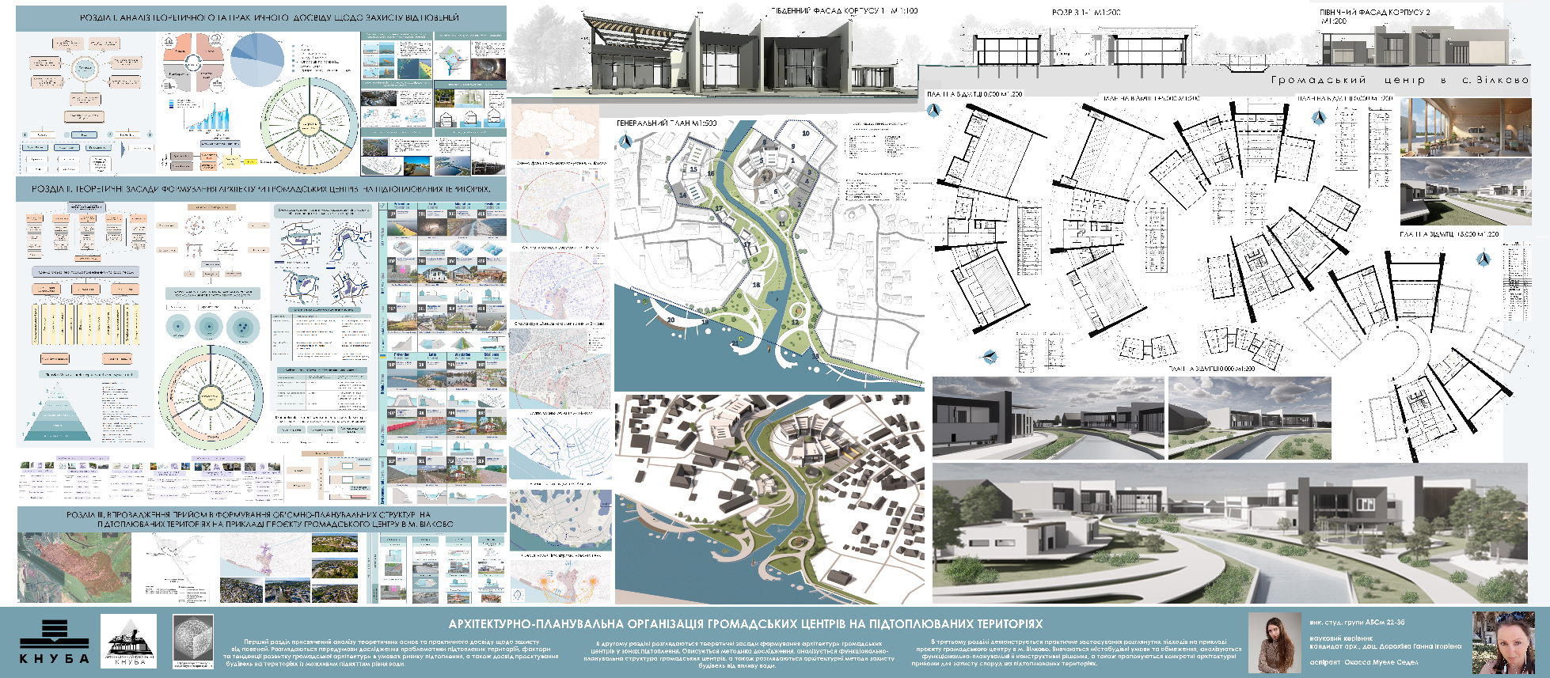
Додаток 2. Основні креслення проєктної частини
Ситуація
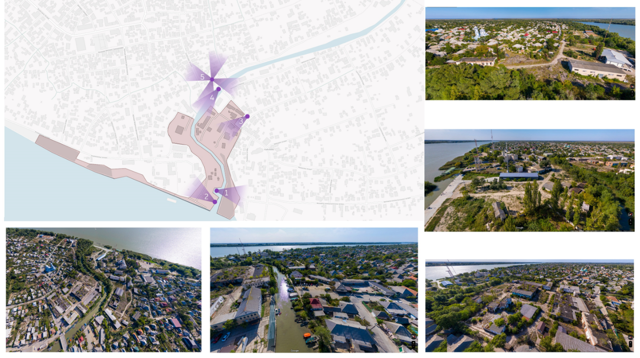
Генеральний план
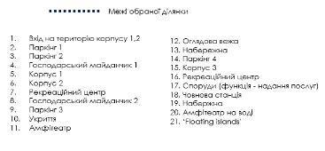
Додаток 2 (продовження)
План першого поверху
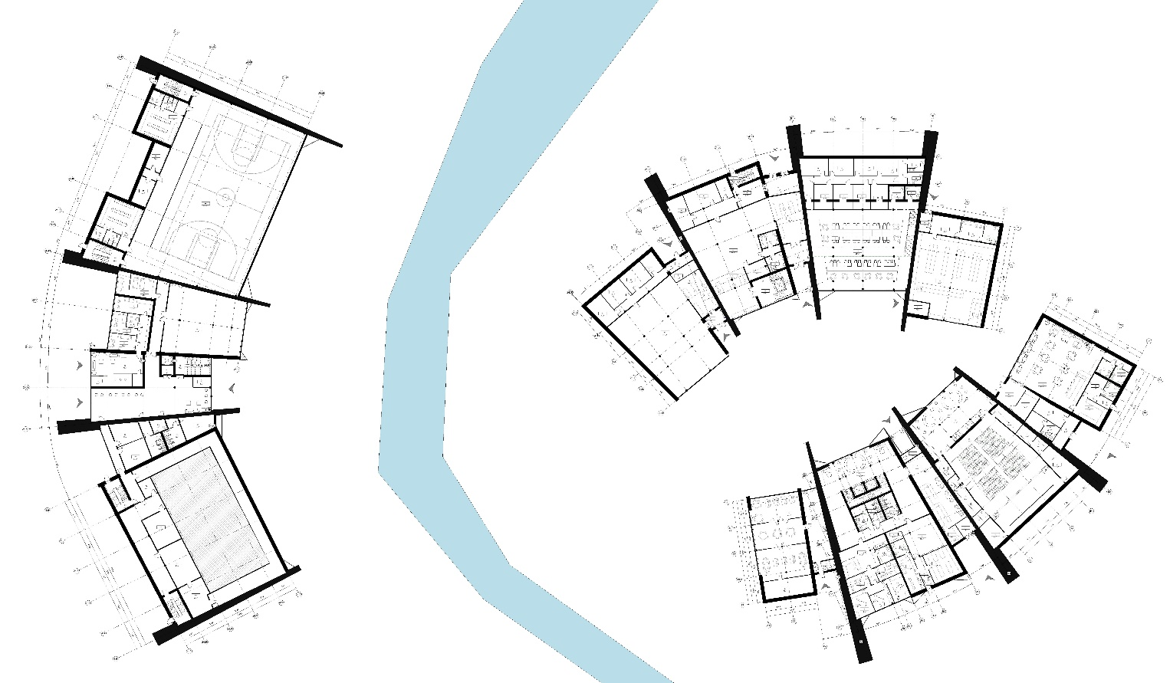
План другого поверху
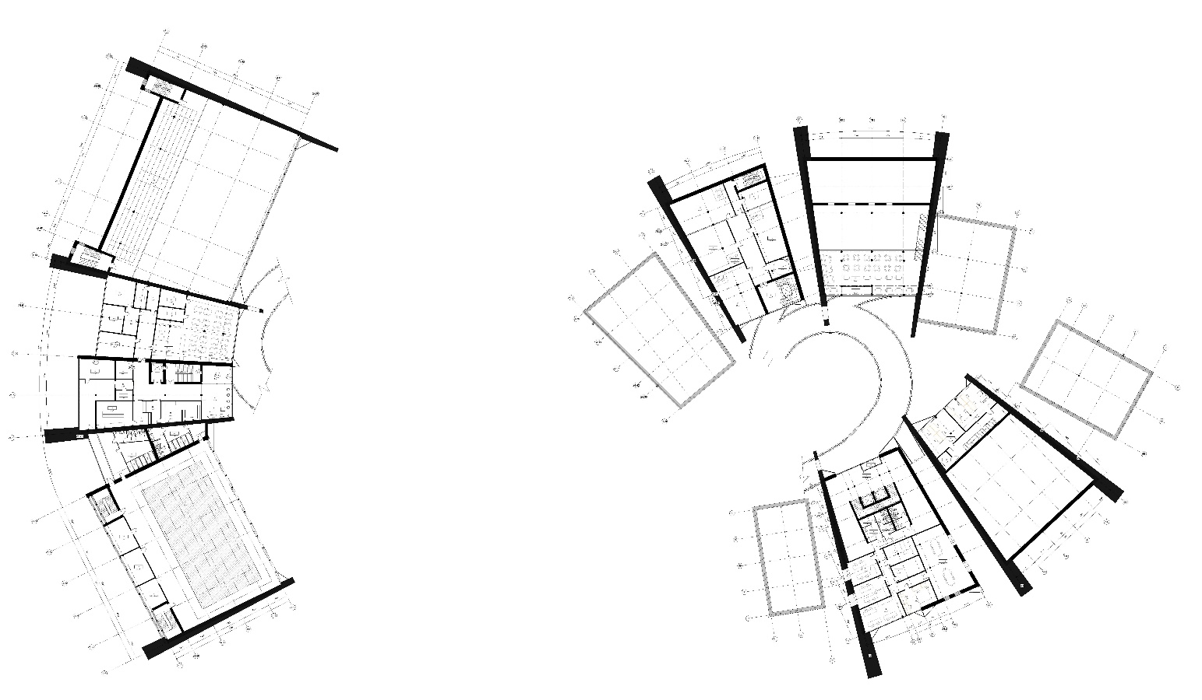
Додаток 2 (продовження)
Фасад в осях

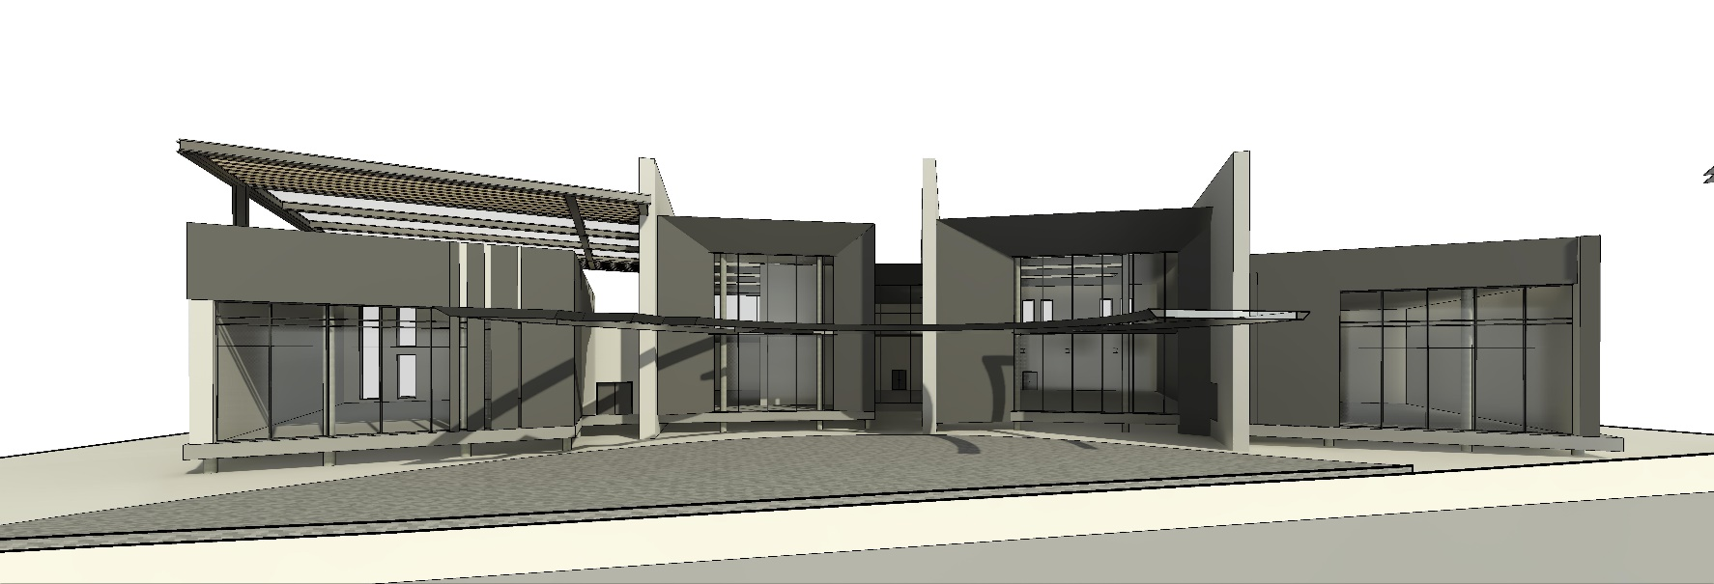
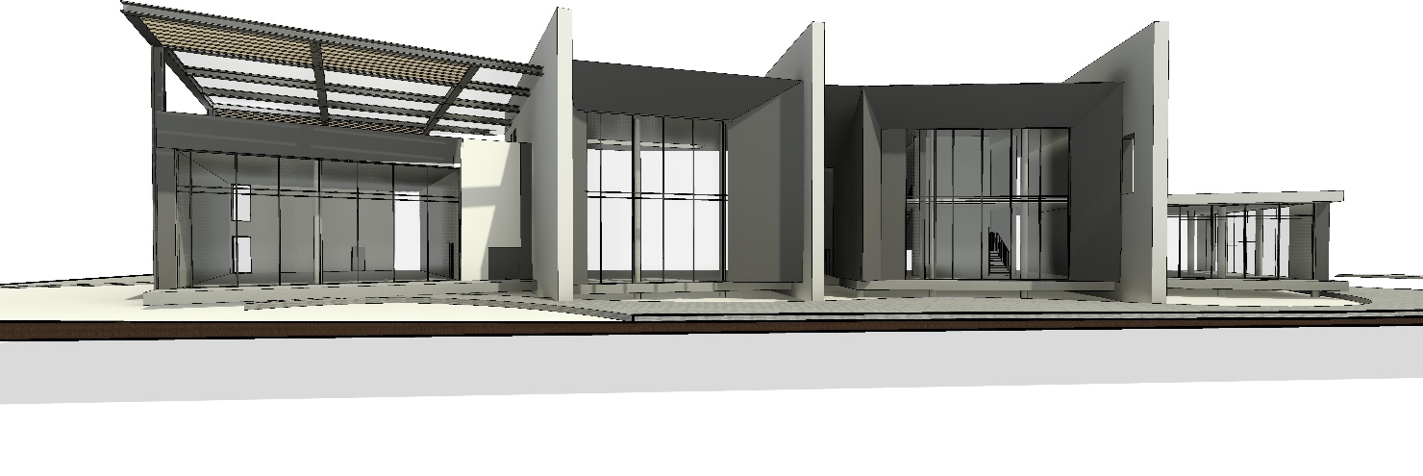
Фасад в осях
Додаток 2 (продовження)
Фасад в осях
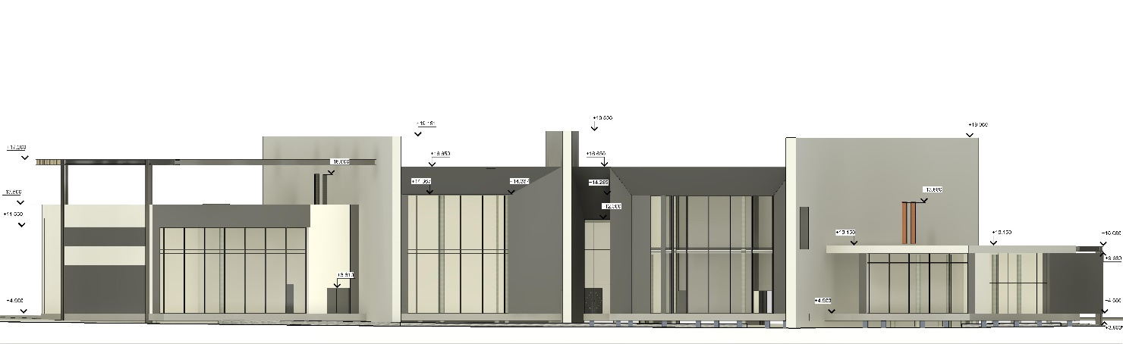
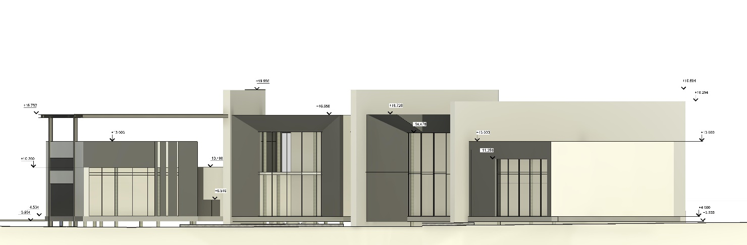
Додаток 2 (продовження)
Фасад в осях
Розріз 1-1
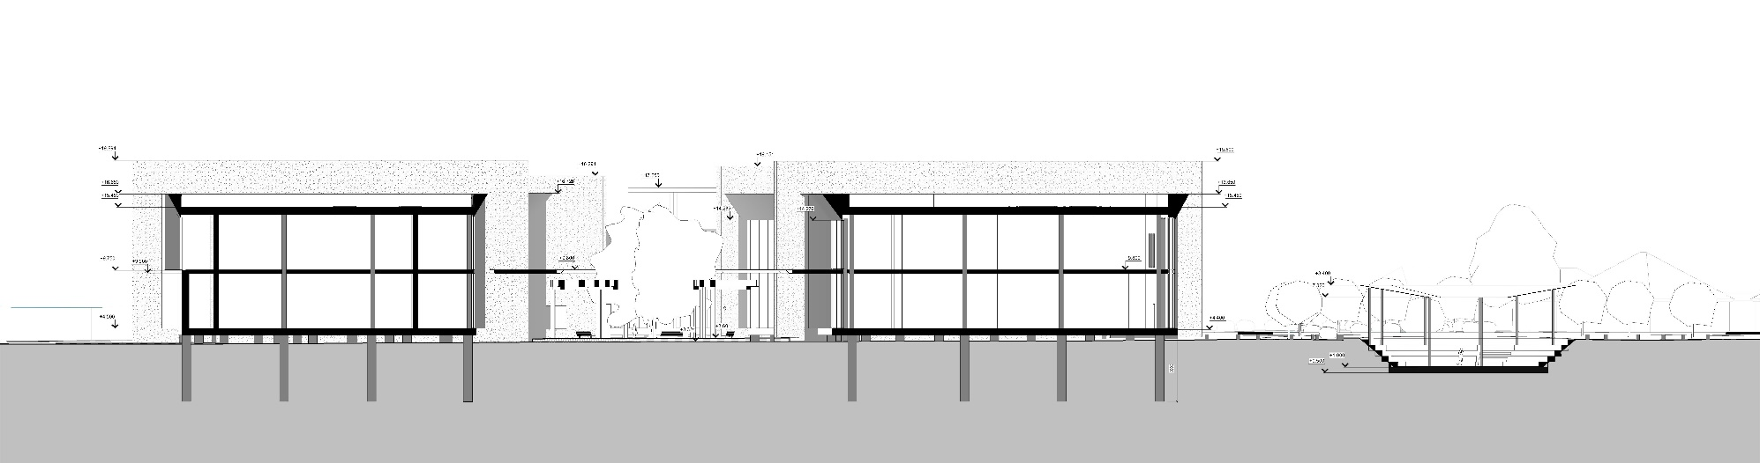

Додаток 2 (продовження)

Перспектива. Вид 1
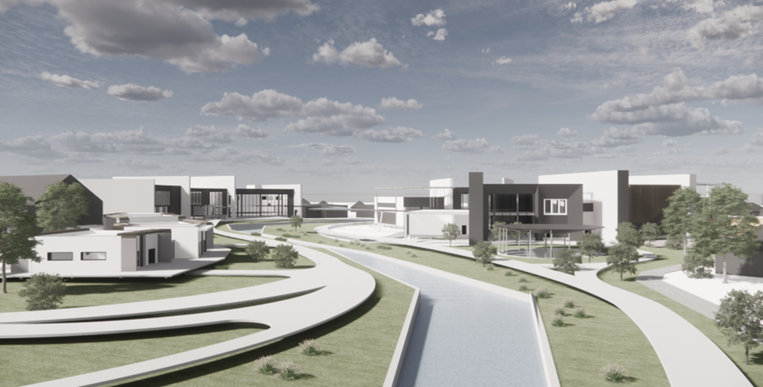
Перспектива. Вид 2

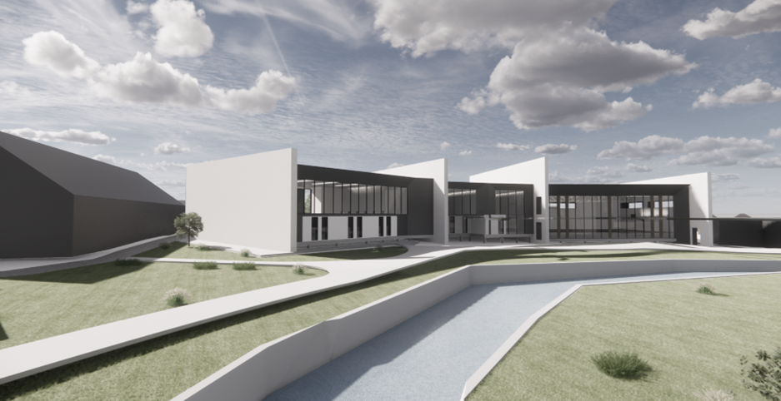
Додаток 2 (продовження)

Проєкт інтер’єру. Вид 1

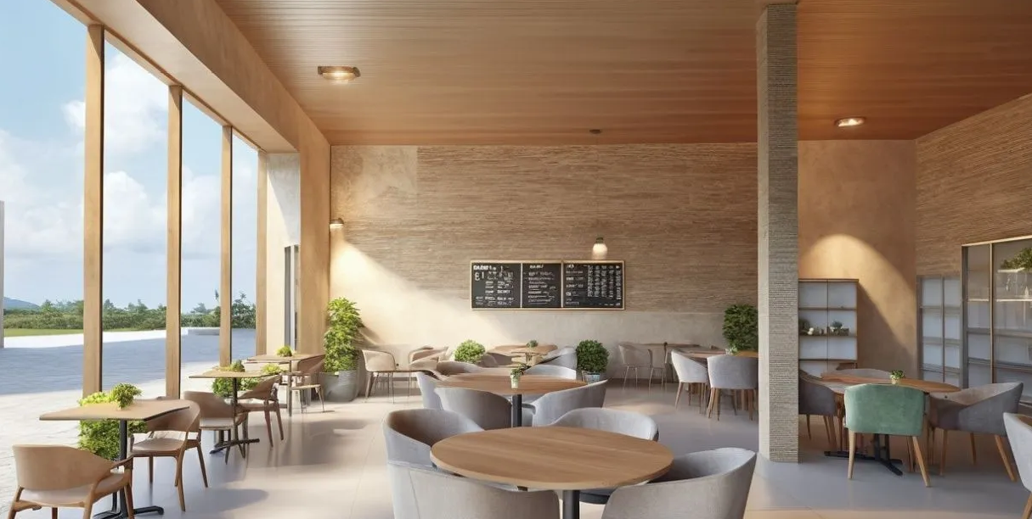
Додаток 3
Публікації
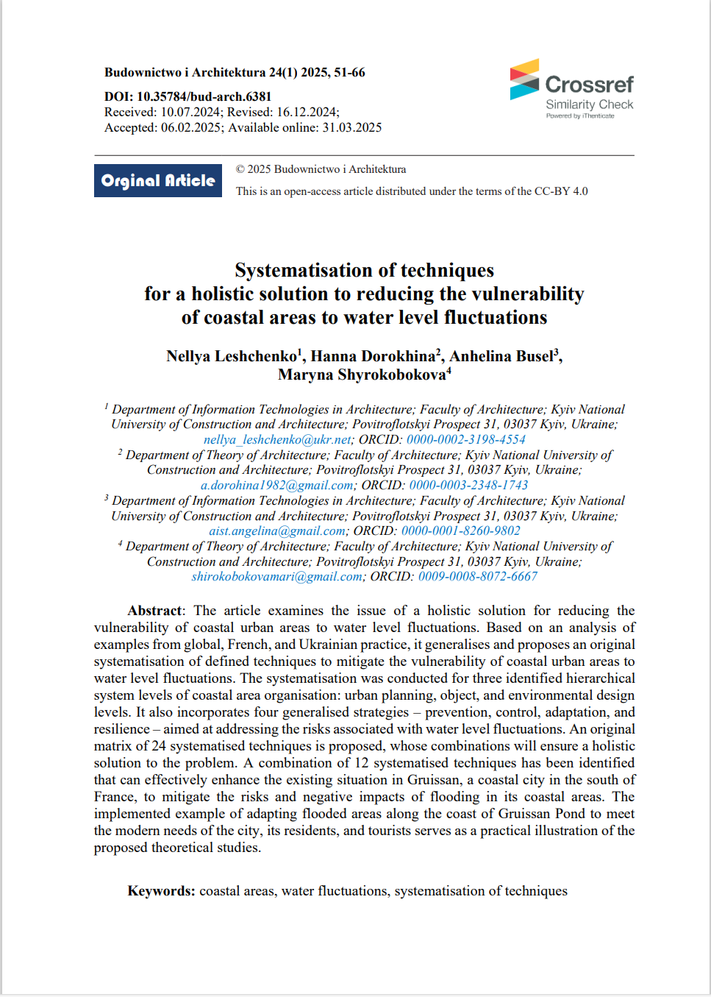
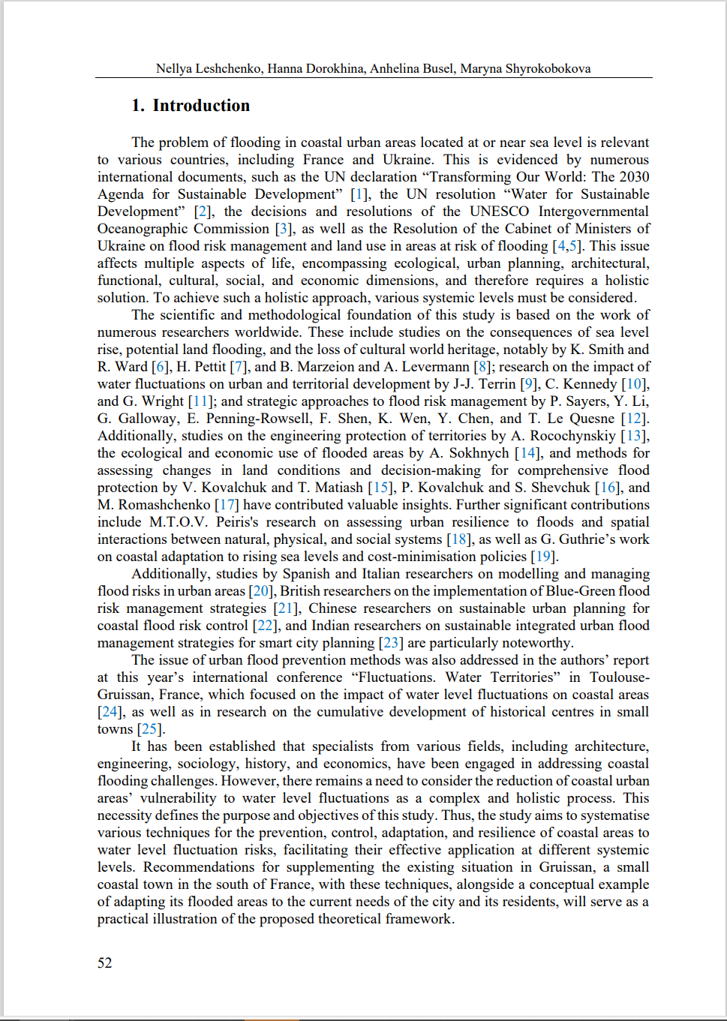
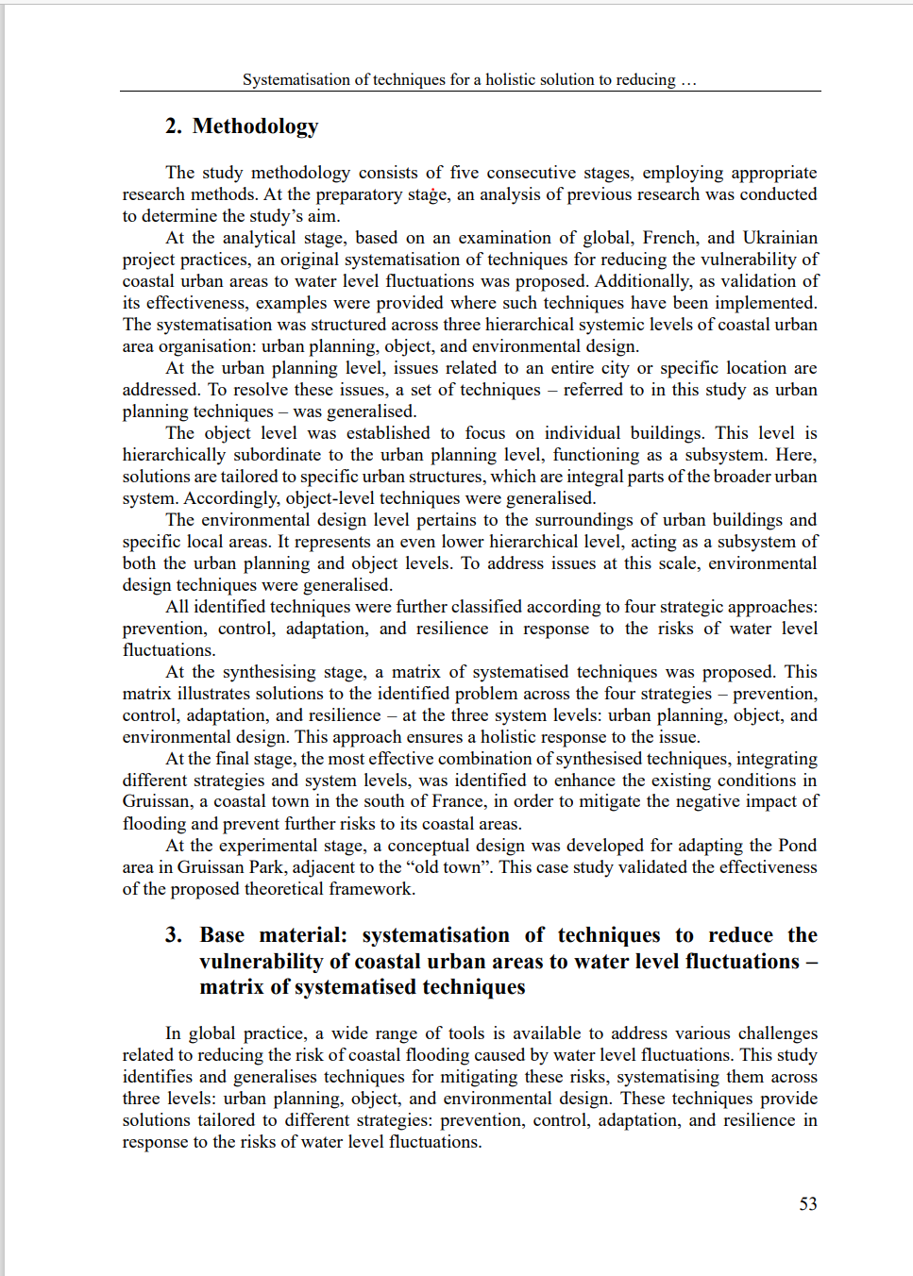
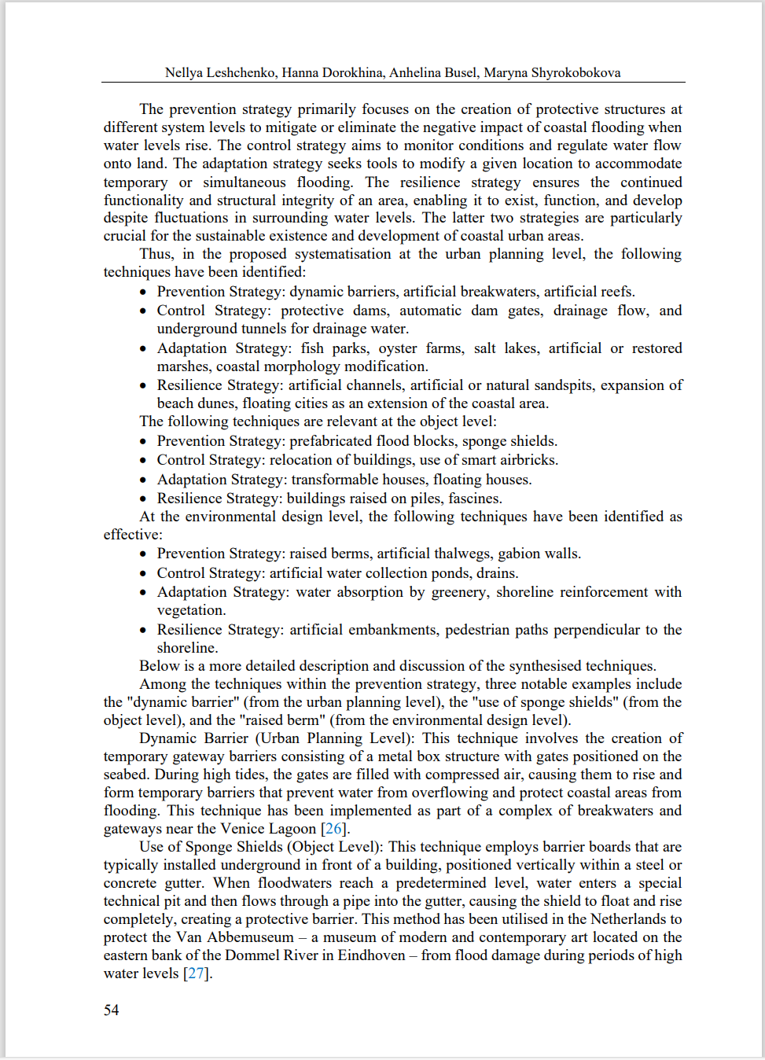
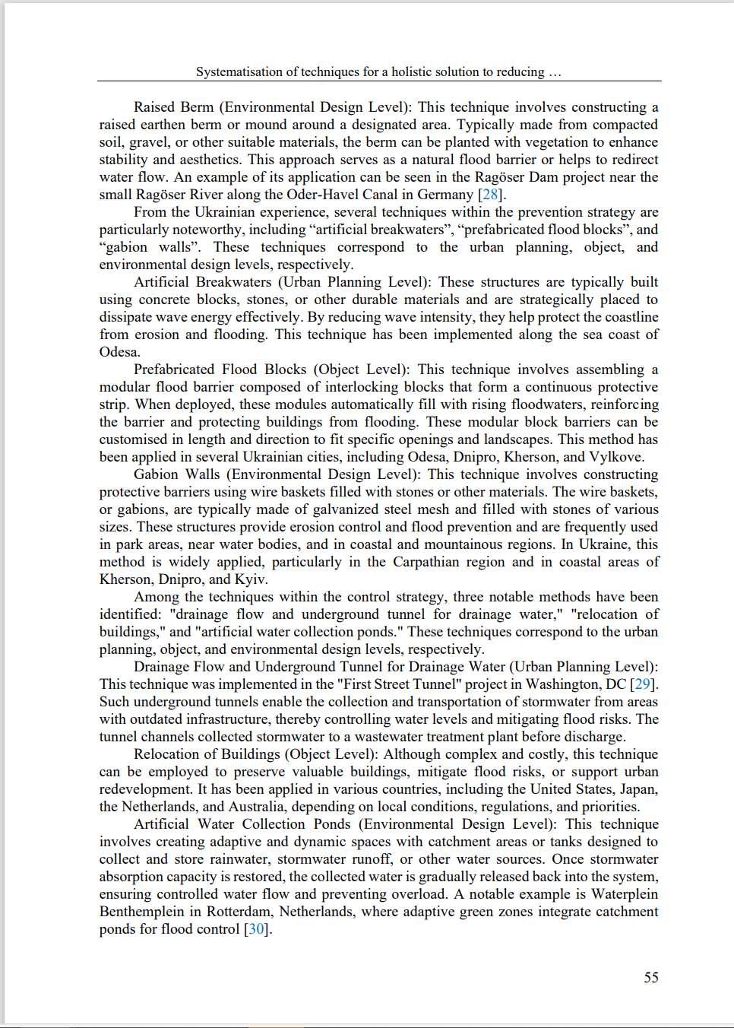
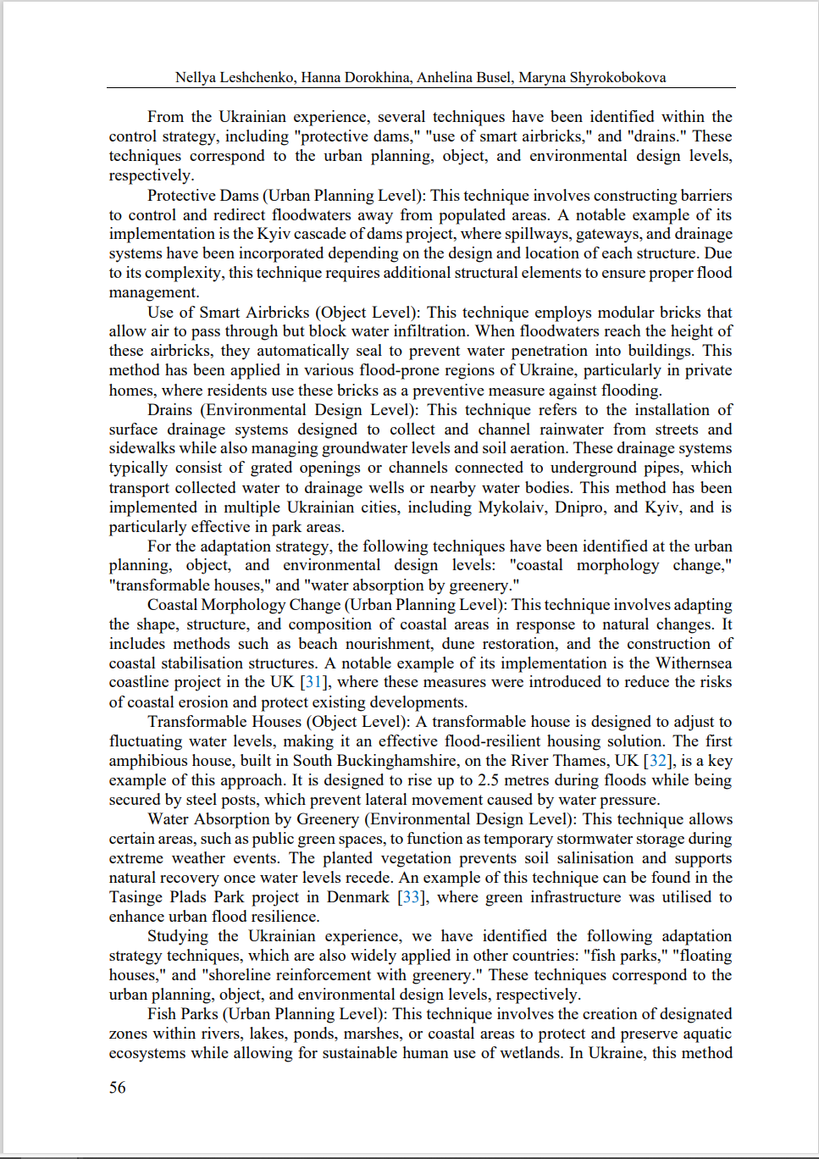
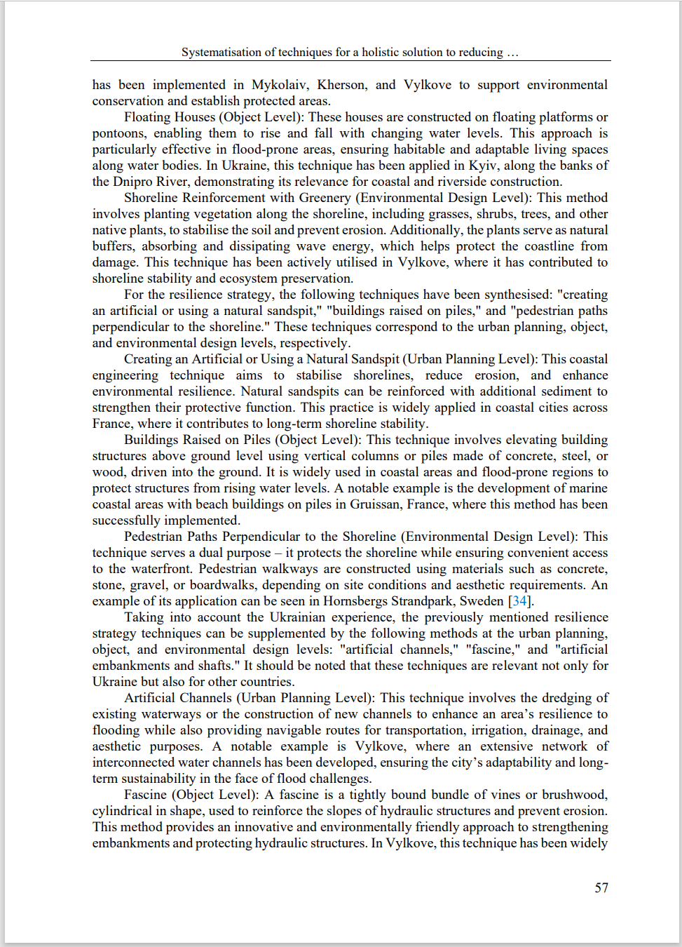
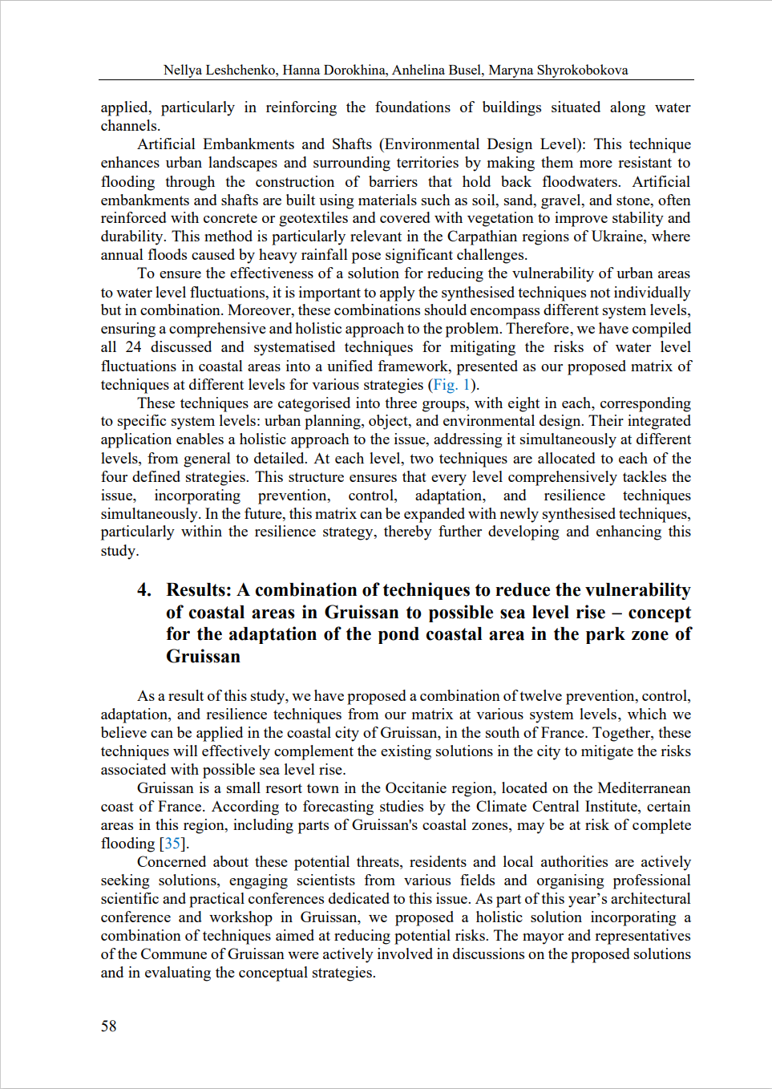
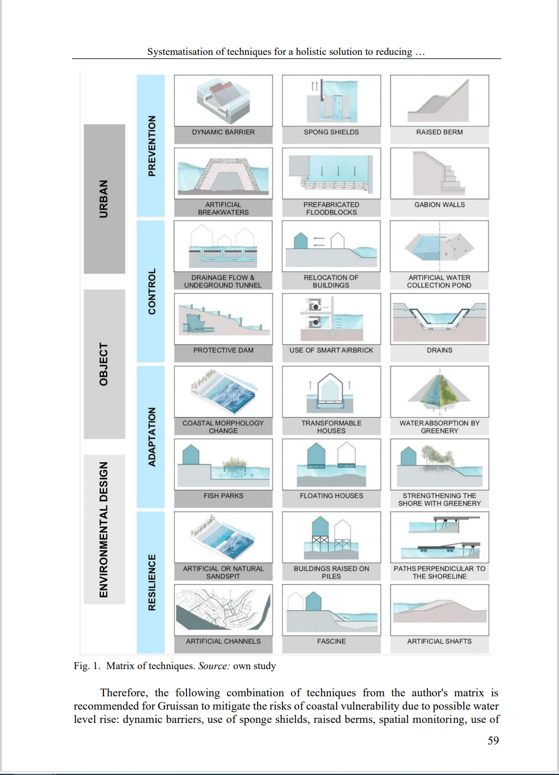
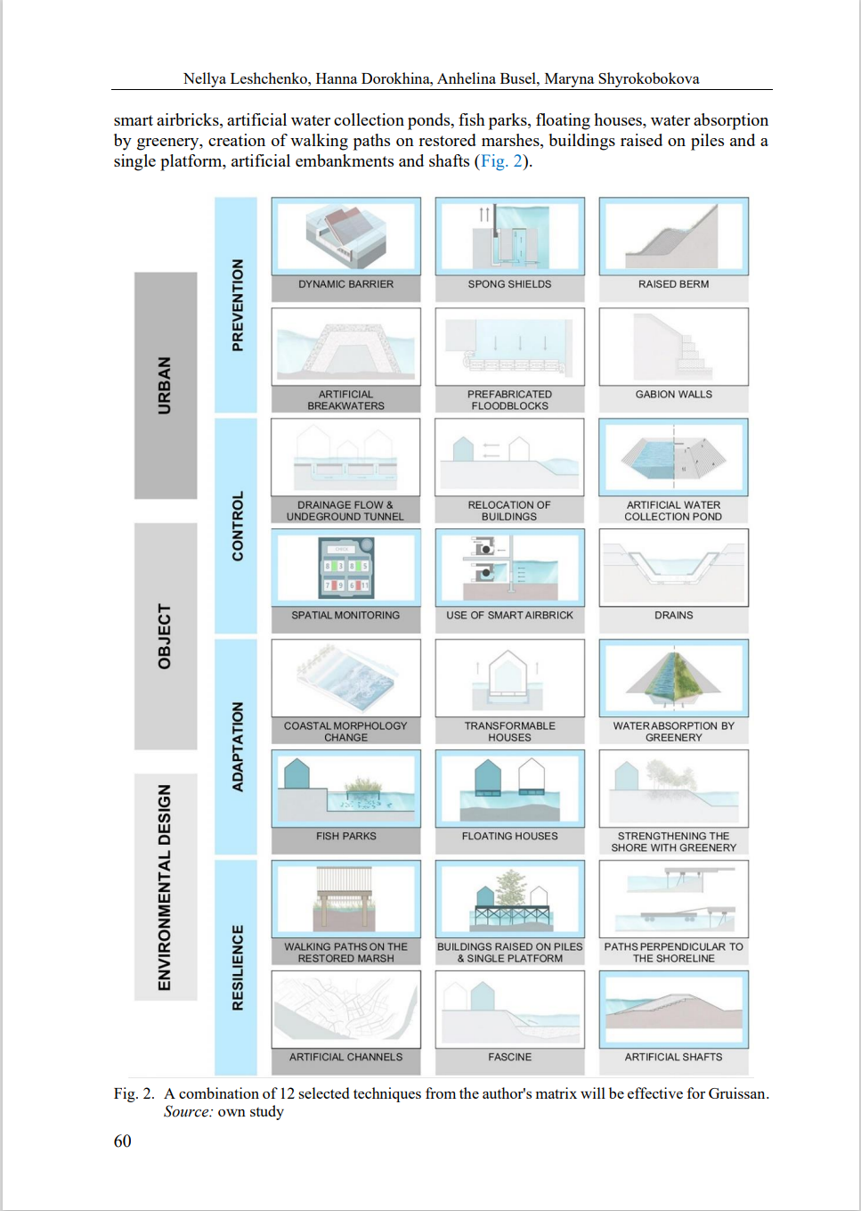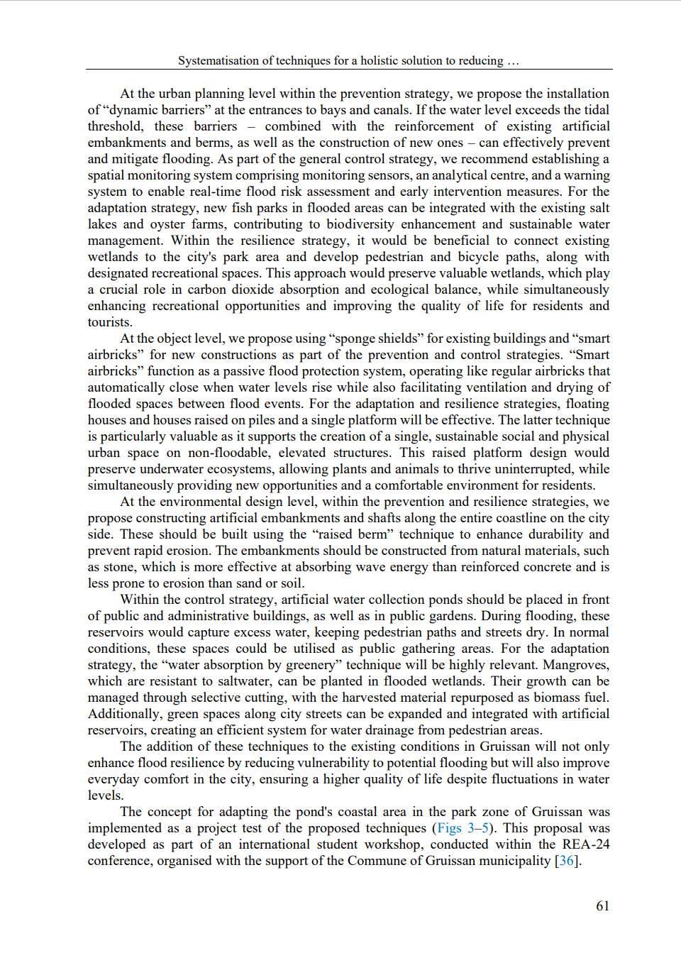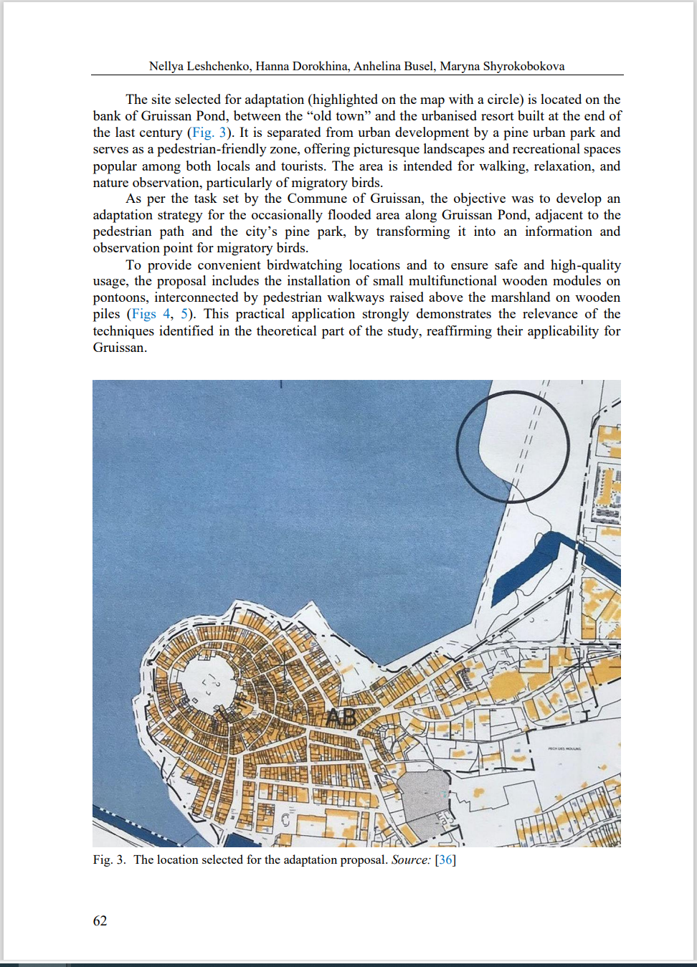
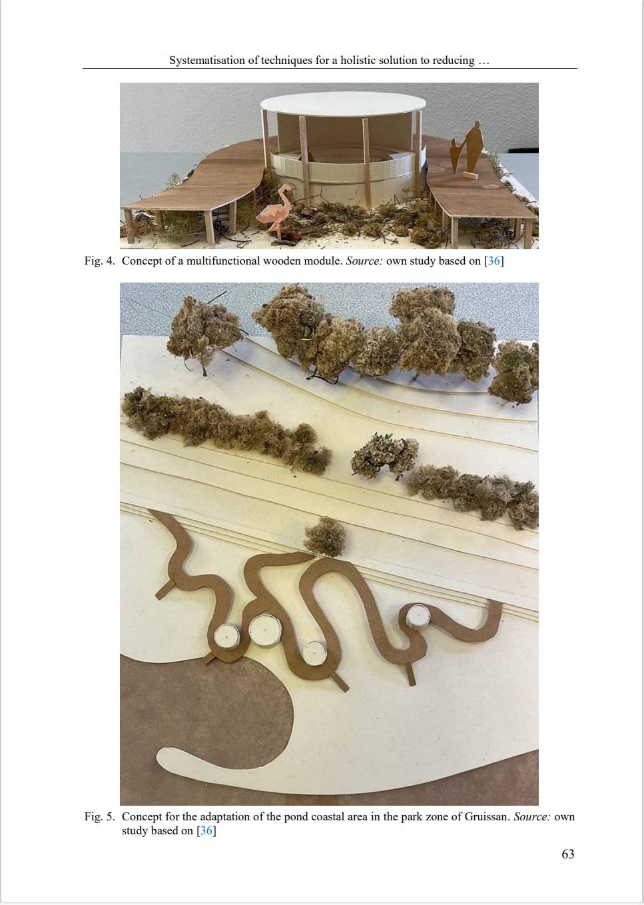
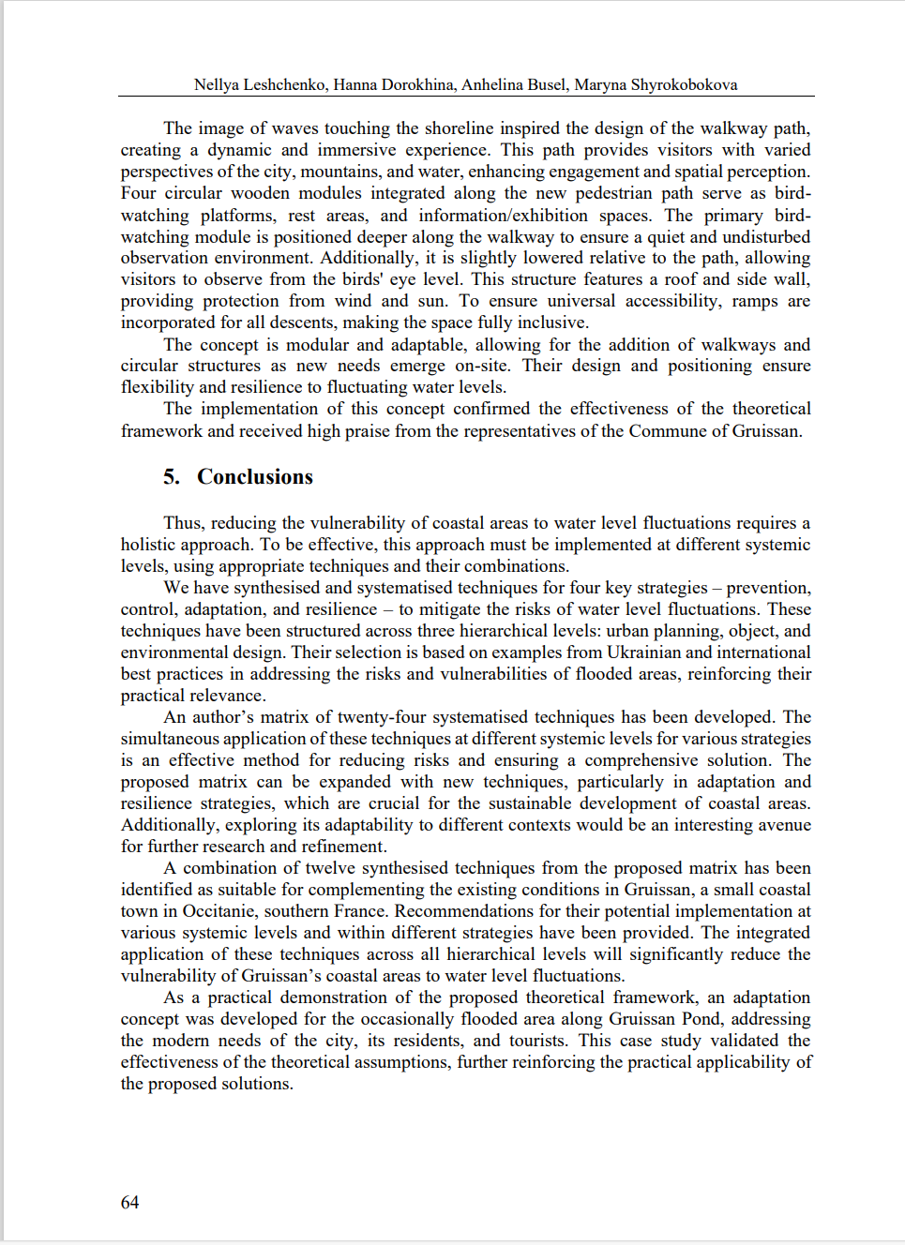
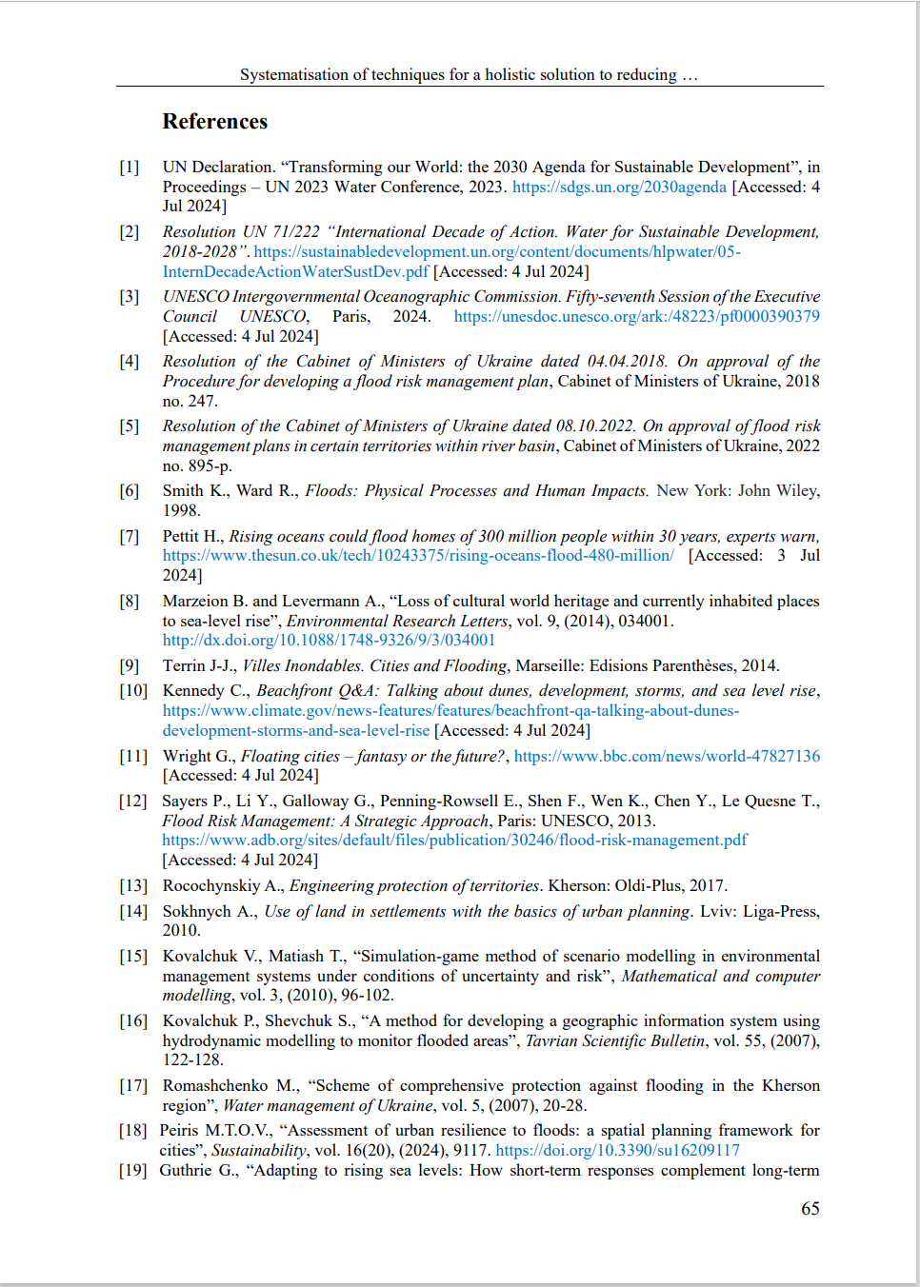
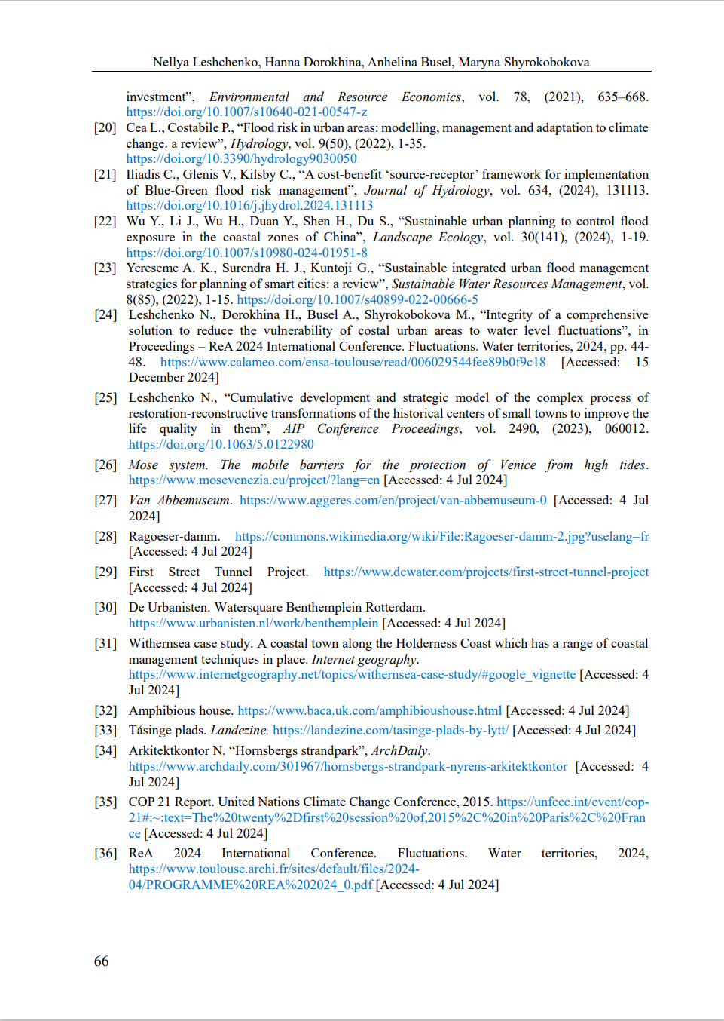
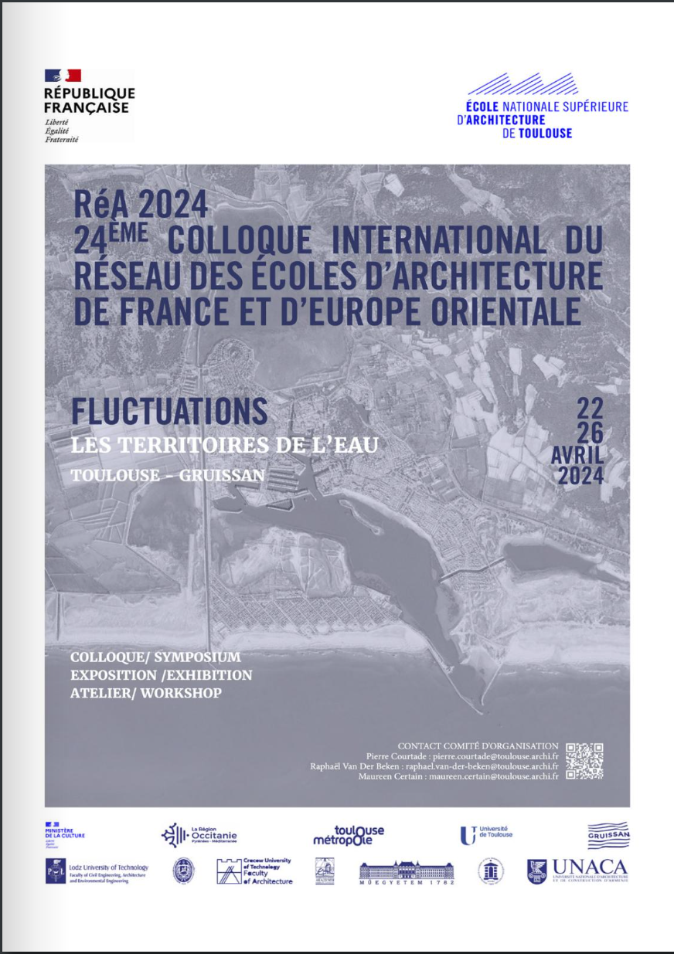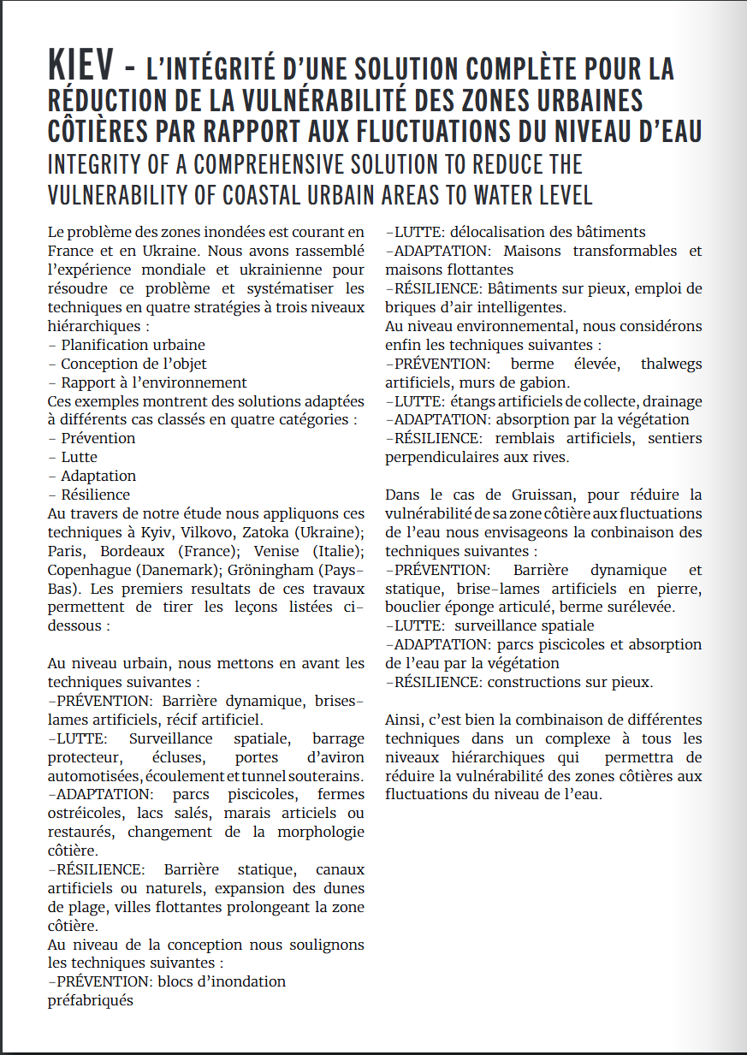
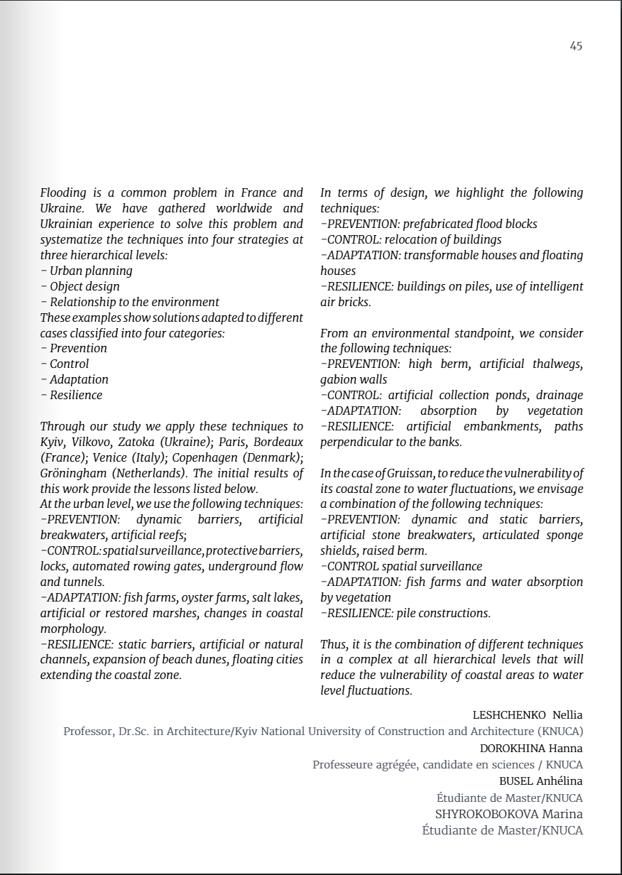
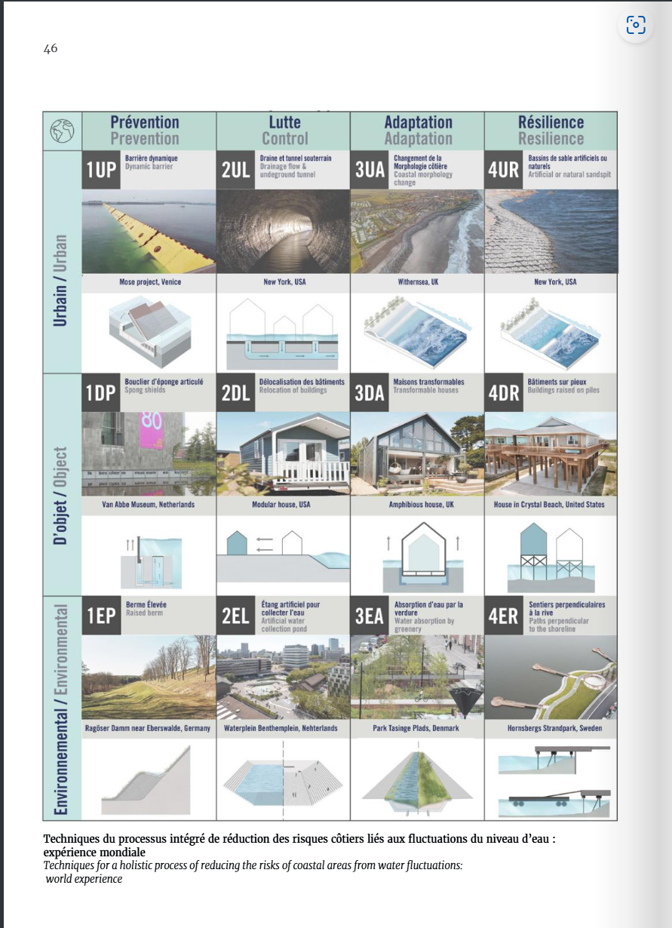
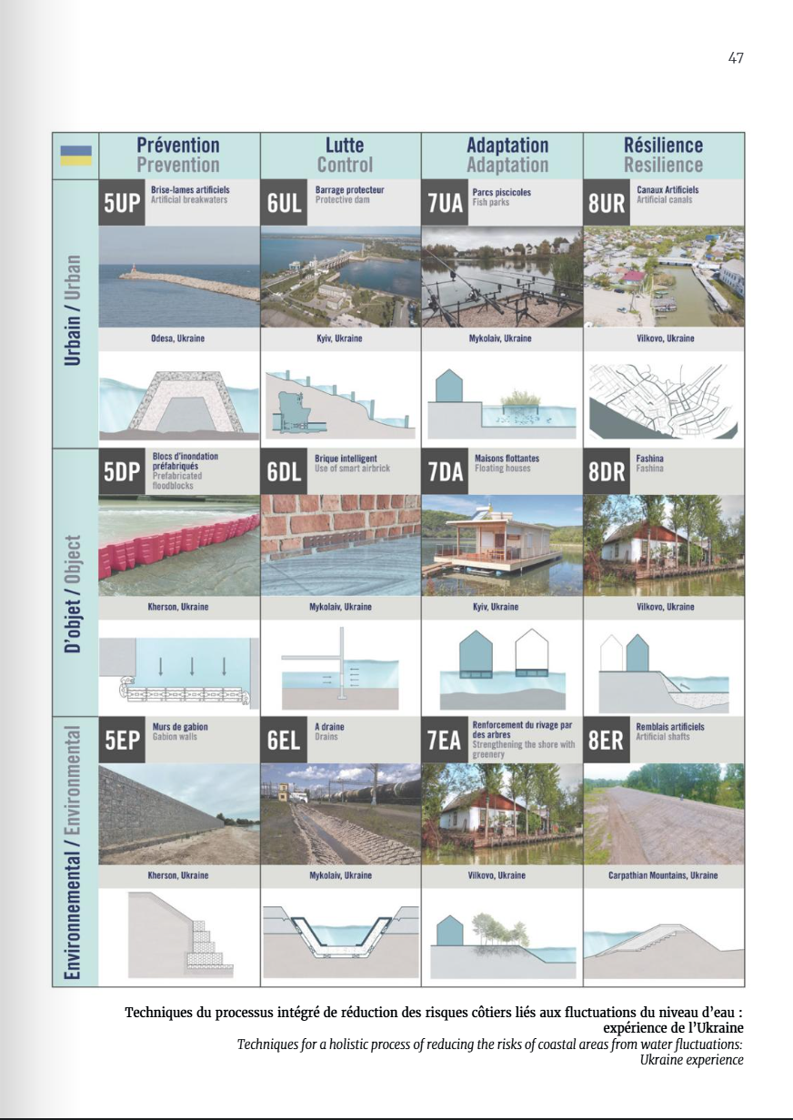
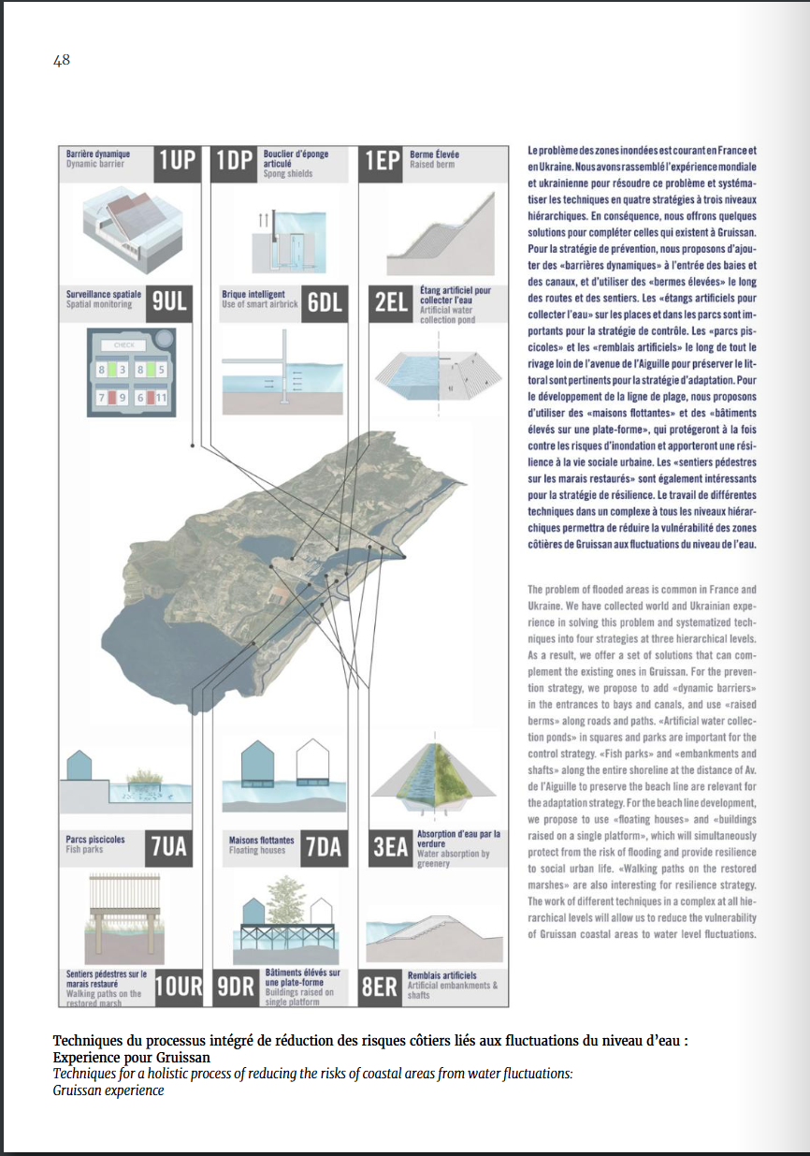
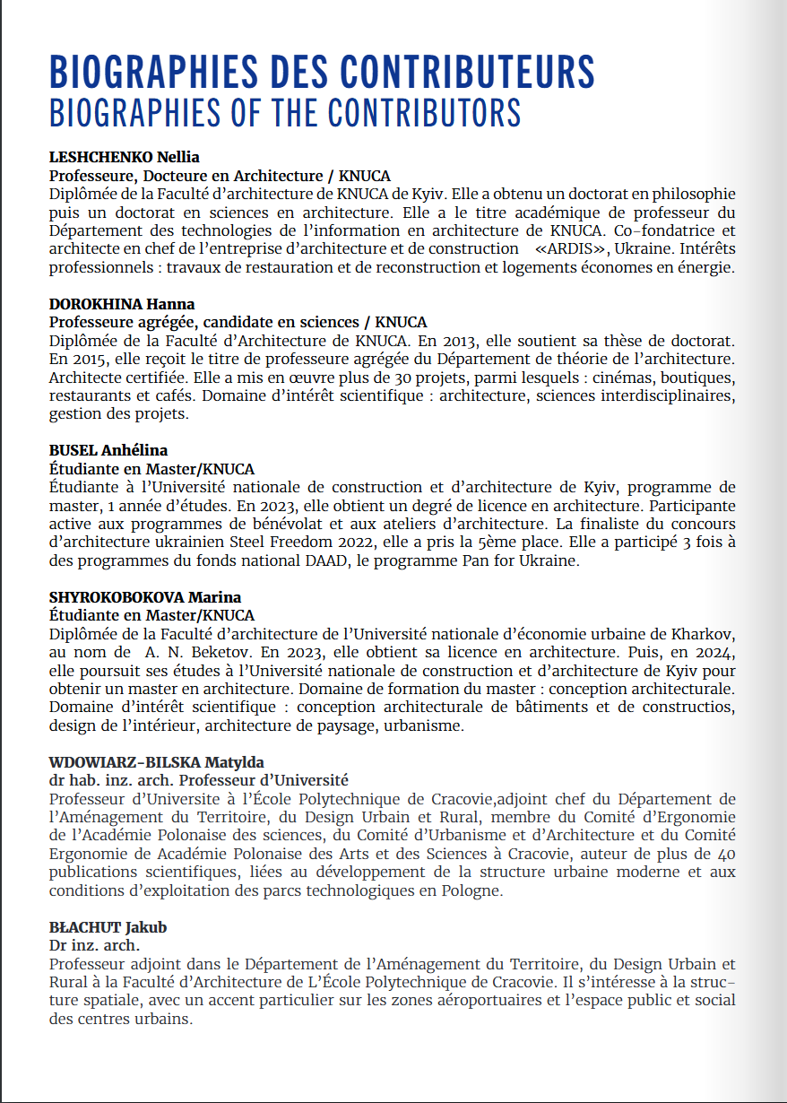
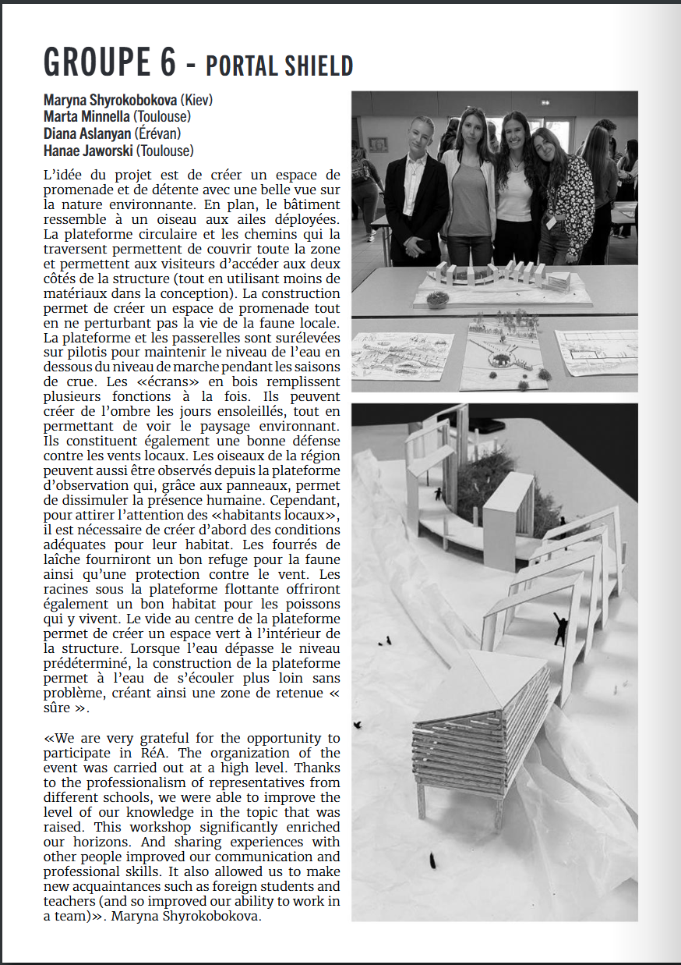
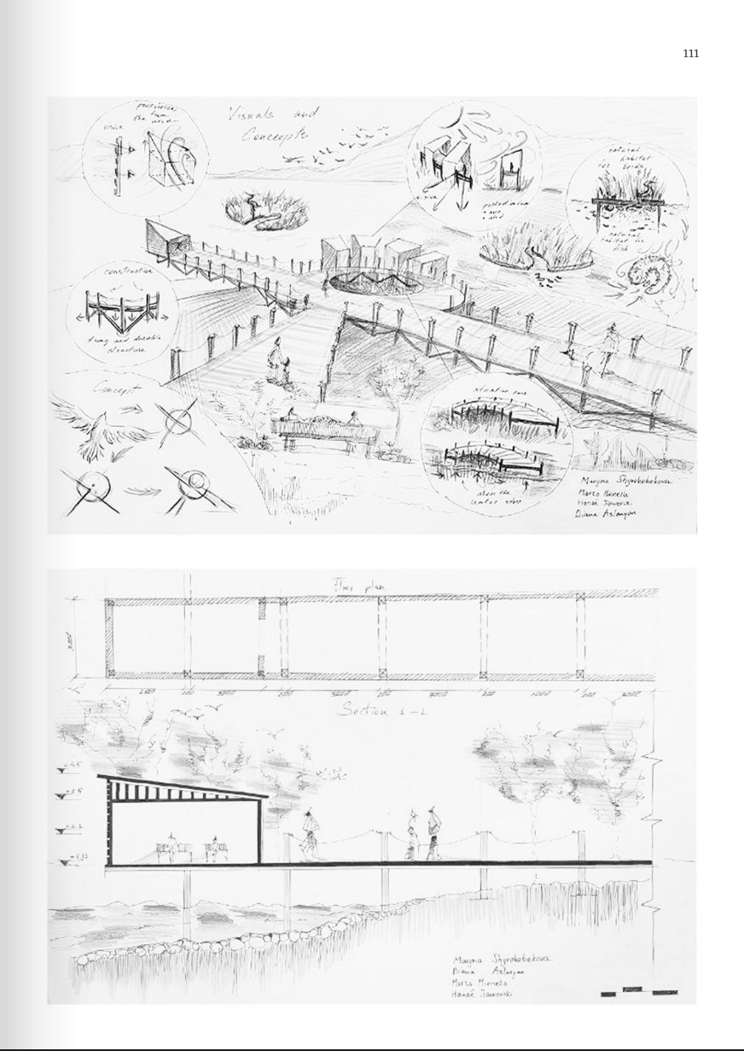
Додаток 4

Апробація результатів
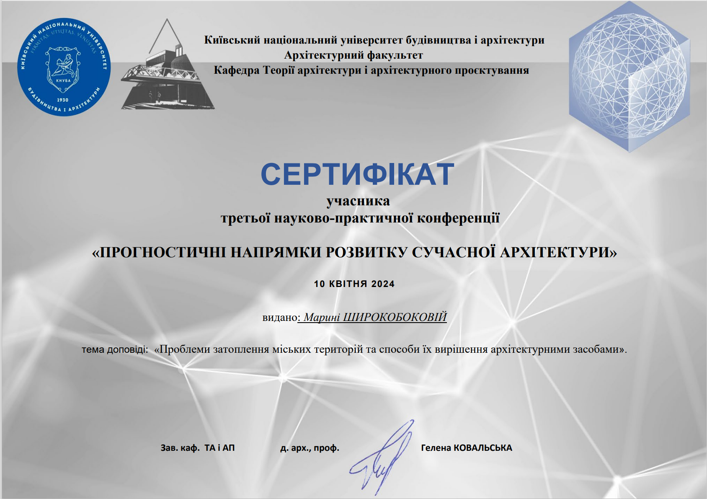
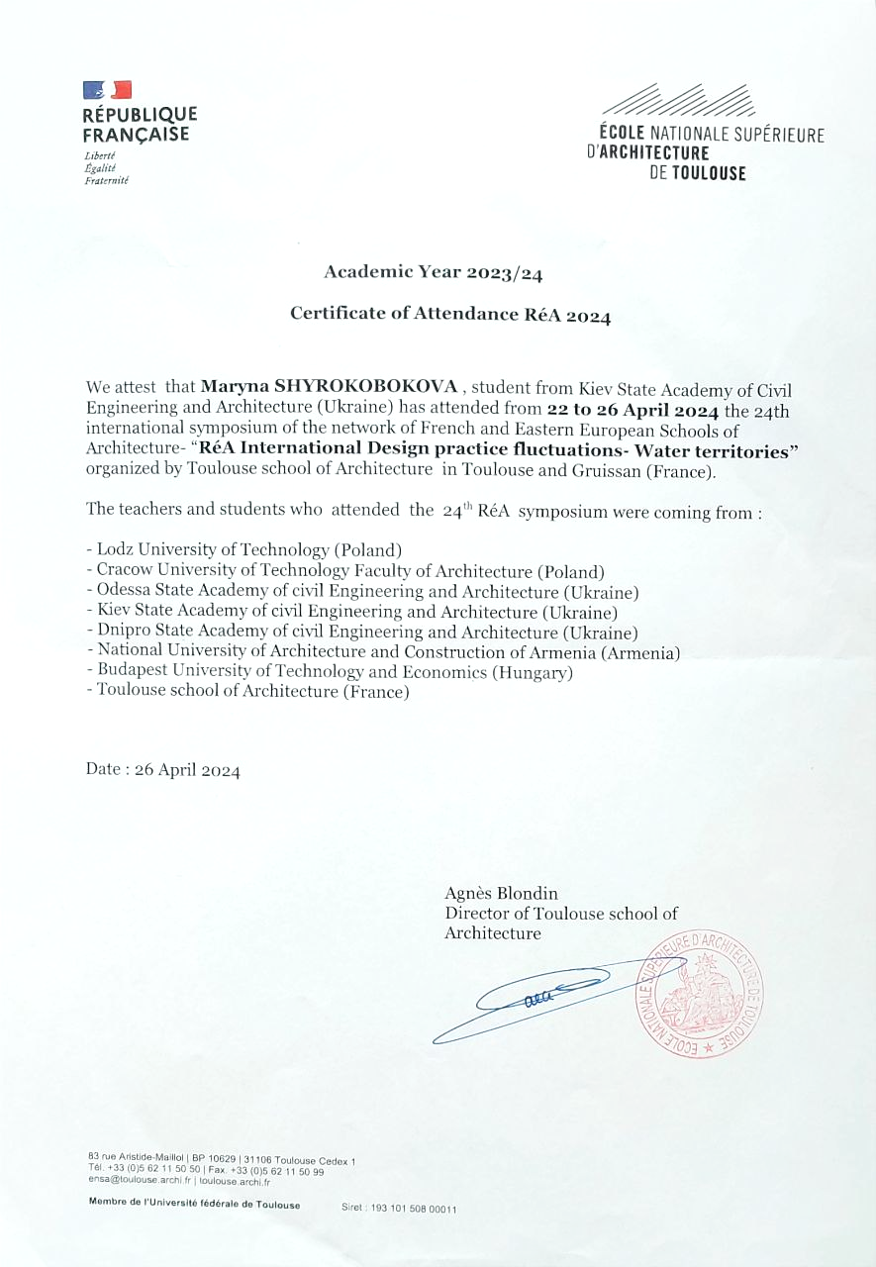

https://ppt-online.org/985252
ІНКЛЮЗИВНІСТЬ БУДІВЕЛЬ І СПОРУД Основні положення ДБН В.2.2-40:2018

